МИНИСТЕРСТВО КУЛЬТУРЫ РЕСПУБЛИКИ ДАГЕСТАН

НАЦИОНАЛЬНАЯ БИБЛИОТЕКА РЕСПУБЛИКИ ДАГЕСТАН

им. Р. ГАМЗАТОВА
ОТДЕЛ КРАЕВЕДЕНИЯ И НАЦИОНАЛЬНОЙ БИБЛИОГРАФИИ

Календарь
знаменательных и памятных дат
Республики Дагестан
на 2024 год

Махачкала 2023

УДК 02 (059)
ББК 91.9я 25
К 17

Составитель: М. С. Багамаева, кандидат филологических наук, зав. отделом краеведения и национальной библиографии.

Ответственный за выпуск: А. Д. Алиев, директор НБ РД им. Р. Гамзатова.

Календарь знаменательных и памятных дат Республики Дагестан на 2024 год / сост. М. С. Багамаева. – Махачкала, 2023. – 84 с. – (Министерство культуры РД. Национальная библиотека РД им. Р. Гамзатова).

От составителя

«Календарь знаменательных и памятных дат Республики Дагестан на 2024 год» отражает перечень исторических событий и юбилейных дат предприятий, организаций, прославленных земляков и граждан, внесших значительный вклад в развитие Республики Дагестан. Цель справочного пособия – обратить внимание на наиболее значительные и интересные даты в истории и жизни Дагестана, в развитии различных сфер народного хозяйства. Существенную часть пособия составляют сведения о дагестанских литераторах.
Даты, включенные в «Календарь…», охарактеризованы справками, которые сопровождаются краткими (в основной части) библиографическими списками, содержащими подборки из более весомых изданий и актуальных публикаций в дагестанской прессе.
Материал расположен в хронологии дат. Материалы о событиях, точные даты которых отсутствуют, даны в конце справочника в алфавитном порядке. Главным средством в подборе дат на 2024 г. стала календарная база отдела краеведения и национальной библиографии НБ РД им. Р. Гамзатова.
«Календарь…» адресован библиотечным работникам, работникам средств массовой информации, краеведам, филологам, а также другим специалистам отраслей народного хозяйства и всем интересующимся историей Дагестана.

Замечания, предложения и пожелания по «Календарю знаменательных и памятных дат Республики Дагестан на 2024 г.» просьба направлять в адрес отдела краеведения и национальной библиографии Национальной библиотеки Республики Дагестан им. Р. Гамзатова.

Наш адрес: 367000, г. Махачкала,
пр. Р. Гамзатова, 43.
НБ РД им. Р. Гамзатова
Тел. 67-14-99.
Факс 67-16-78.

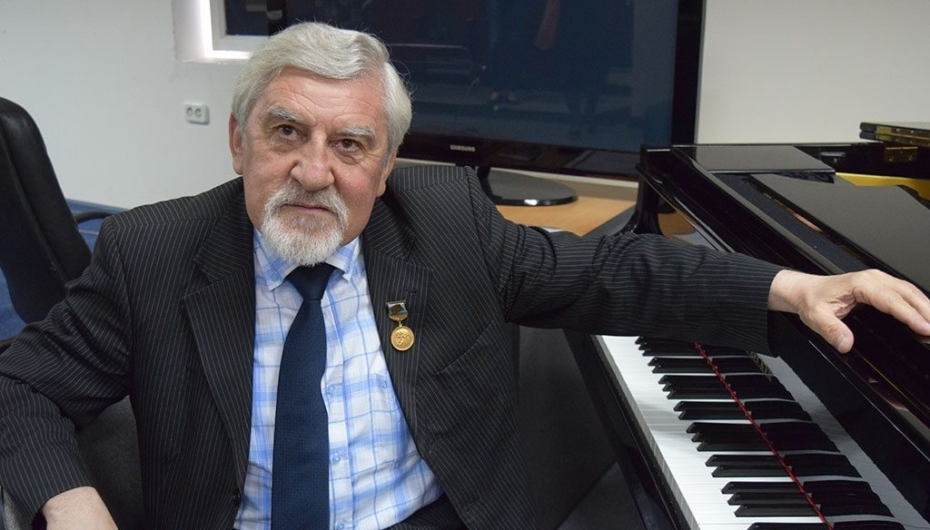 |  |  | 1 января – 70 лет со дня рождения пианиста, актера, профессора, председателя правления Союза музыкантов РД Хана Мирзахановича Баширова. Родом из села Кумух Лакского района. В 1978 г. окончил Астраханскую Государственную консерваторию по специальности «Фортепиано». В 1988 г. окончил ДГУ по специальности «История».  В 1986 г. присуждена премия Ленинского комсомола республики, в 1993 и 2007 гг. – Государственные премии РД, в 2008 г. – премия Фонда Гаджи Махачева; в 2013 г. присуждена Государственная премия – премия Правительства РФ; в 2017 г. – премия Правительства РД «Душа Дагестана». В 2002 г. СМИ РД назвали Х. М. Баширова «Человеком года». В 1990 г. присвоено почетное звание «Заслуженный деятель искусств Дагестана»; в 1993 г. - «Заслуженный деятель Музыкального общества России»; в 1997 г. – «Народный артист Республики Дагестан»; в 1996-1998 гг. он признан лучшим музыкантом Дагестана, а в 1999 г. стал лучшим музыкантом России. В 2008 г. – «Заслуженный деятель искусств России»; в 2015 г. – «Почетный гражданин г. Махачкалы»; в 2016 г. – «Заслуженный деятель музыкального искусства»; в 2018 г. – «Народный Герой Дагестана», в 2022 г.- «Почетный гражданин Ахтынского района». Его образ запечатлен у художников А. Хаджаева и Г. Сунгурова, в скульптуре Ш. Бюрниева и в ковре А. Магомедовой. Именно по представлению Баширова Х. М. в конкурсную комиссию по подготовке новой редакции символики Дагестана – проекта нового Гимна - был принят Государственный Гимн Республики Дагестан – «Клятва» на музыку М. Кажлаева, на стихи Р. Гамзатова. Отмечен нагрудными знаками «Отличник народного образования РД» и «Почетный работник общего образования РФ», «За вклад в российскую культуру».  Его работу отличают высокое профессиональное мастерство, большая творческая активность и инициативность в деле эстетического воспитания широкой аудитории.  «Хан Баширов - это талант, создающий радость, воспевающий красоту дагестанского края и героическую жизнь дагестанцев» - сказал Мурад Кажлаев.
Баширов Х. М.
(1954)
Баширов Х. // Гусейнов М. Дагестанские деятели музыкальной культуры XX века. – Махачкала. – 2005. – С. 161.
Хан Баширов "Почетный гражданин Махачкалы": [звание присвоили Председателю Правления Союза музыкантов Дагестана, заслуженному деятелю искусств России, пианисту] // Дагестанская жизнь. - 2016. - 11 февр. (№ 5). - С. 4.
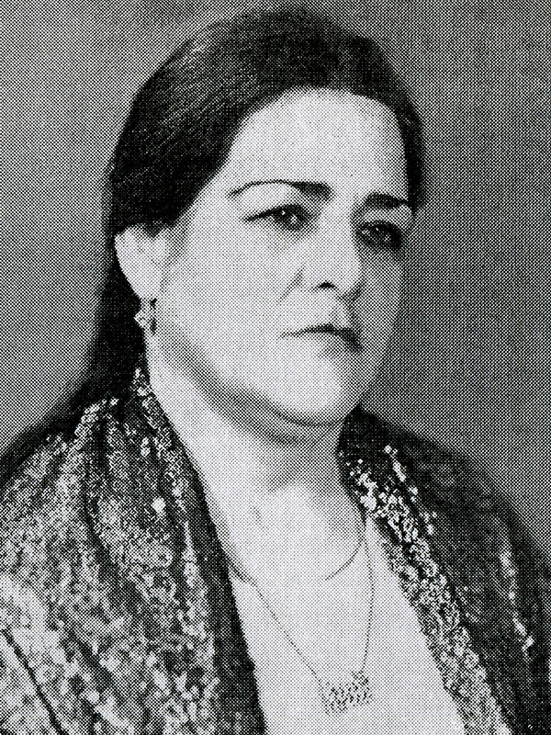 |  | 1 января – 90 лет со дня рождения заслуженной артистки ДАССР и РСФСР, народной артистки ДАССР Султанат Муртузалиевны Курбановой. Родилась в 1934 г. в селе Урахи Сергокалинского района. Свою трудовую деятельность начала в 1951 г., работая массовиком и художественным руководителем домов культуры Сергокалинского и Акушинского районов. В 1959-1960 гг. работала солисткой Государственного ансамбля «Песни и танца Дагестана». В 1958 г. Султанат Курбанова переехала в Махачкалу и её направили работать артисткой хора в Радиокомитет ДАССР. С 1962 г. голос Султанат звучит по всему Дагестану. Более 35 лет она проработала солисткой хора в Государственном ансамбле песни и танца Дагестана, а затем в Гостелерадио Дагестана. В ее репертуаре были не только даргинские песни, она пела на всех языках республики. Имя Султанат Курбановой вписано в историю становления дагестанской профессиональной музыки. Сегодня на стене дома, где жила певица, установлена мемориальная доска. В архиве Дома радио хранятся более чем 160 записей ее прекрасных песен.
Курбанова С. М.
(1934–1996)
Курбанова С. М. // Гусейнов М. Дагестанские деятели музыкальной культуры XX века. – Махачкала. – 2005. – С. 136.
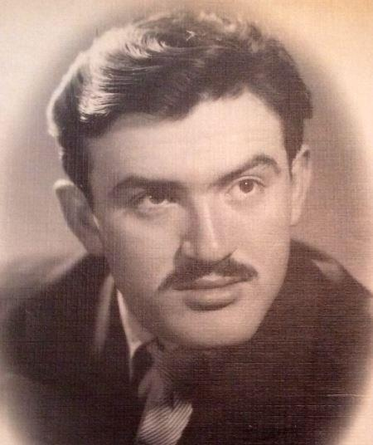 |  | 2 января – 85 лет со дня рождения заслуженного деятеля искусств Абхазской ССР, актера и режиссера кино Юсупа Абдурахмановича Даниялова. Родился в г. Москве в семье известного политика Абдурахмана Даниялова. В 1961 г. окончил физико-математический факультет Дагестанского государственного университета и несколько лет работал учителем в Тляратинском районе. Затем была служба в воздушно- десантных войсках Советской Армии, причем ему даже пришлось служить в охране одного из главных фашистских преступников Рудольфа Гесса в тюрьме Шпандау. В 1967 г. он окончил режиссёрский факультет ВГИК, после чего некоторое время работал на Военной киностудии режиссером и очень много снимал секретных фильмов для служебного использования о военных разработках. Одновременно он снимался в кинофильмах, которых у него было больше 10. Из наиболее запомнившихся можно отметить фильмы: «Журналист», «Афоня», «Небеса обетованные». Работая режиссёром на «Мосфильме», он снял фильмы: «Не было печали», «В ночь на новолуние», а как второй режиссер участвовал в съемках сериала «Бригада».
Даниялов Ю. А.
(1939–2015)
ДанияловЮ. А. Абдурахман Даниялов. Без права на ошибку / Ю. А. Даниялов. - Махачкала: Эпоха, 2014. - 216 с.

 |  | 3 января – 75 лет со дня рождения заслуженного артиста РФ, народного артиста Дагестана, режиссёра Абдуллаха Тажибовича Габибова.. Родился в селе Чах-Чах Магарамкентского района. В 1962 г. окончил режиссерское отделение Краснодарского института культуры. С 1972 г. работал в Лезгинском театре актером и режиссером. Всего на сцене создал более 150 разноплановых ролей. Играет он, в основном, в главных ролях, создавая яркие образы исторических личностей: ашуга Саида, Етима Эмина, Сулеймана Стальского, Магомеда Ярагского, Магомеда Эфендиева. Его творческий диапазон весьма широк: он молодой Ираклий в драме «Мать» Ш. Роква, трагедийный Эдгар в шекспировском «Короле Лире», лирический Гариб в мелодраме «Ашик Гариб» У. Гаджибекова, чудный Иванушка в сказке «Живая музыка» Л. Устинова, мудрец Кас-Буба из народного эпоса «Шарвили» и многие другие образы. Награжден Почетной грамотой Верховного Совета Республики Дагестан (1986).
Габибов А. Т.
(1949)
Габибов А. Т. // Гусейнов М. Дагестанские деятели музыкальной культуры XX века. – Махачкала. – 2005. – С. 128.
4 января – 85 лет со дня рождения заслуженного работника культуры РД, пианистки Луары Хизриевны Магомедовой. Родилась в г. Буйнакске.
В 1965 г. окончила фортепианный факультет Московской государственной консерватории им. П. И. Чайковского.
В 1960 г. была участницей Декады литературы и искусства Дагестана в Москве. С успехом исполняла фортепианные произведения русских, западноевропейских и дагестанских композиторов.
С 1965 г. работала преподавателем, а с 1995 г. – доцентом кафедры музыкальных инструментов Дагестанского государственного педагогического университета.
Магомедова Л. Х.
(1939–2000)
Магомедова Л. // Гусейнов М. Дагестанские деятели музыкальной культуры XX века. – Махачкала. – 2005. – С. 166.
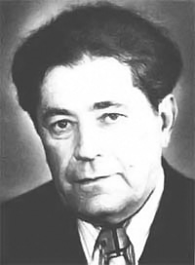 |  | 6 января – 110 лет со дня рождения народного поэта Дагестана, лауреата республиканской ДАССР премии им. С. Стальского, поэта и переводчика Анвара Абдулгамидовича Аджиева. Родился в селе Костек Хасавюртовского округа Терской области (ныне Хасавюртовского района). Окончил Высшую партийную школу при ЦК КПСС. Работал в редакциях газет «Комсомолец Дагестана» и «Ленинский путь», в аппарате Дагобкома КПСС, Председателем Дагтелерадиокомитета, главным редактором альманаха «Дружба». В 1934 г. в Дагестанском книжном издательстве вышел в свет первый поэтический сборник А. Аджиева на родном языке «Обновление». А всего в центральных и республиканских издательствах на родном, русском и языках народов Дагестана вышло более 35 прозаических и поэтических сборников. А. Аджиев - поэт-лирик. Его напевные и музыкальные по форме стихи отличаются разнообразием мотивов и жанров. Многие его стихи положены на музыку. Им переведены на кумыкский язык стихи М. Лермонтова, Т. Шевченко, К. Хетагурова, В. Маяковского, Г. Цадасы, С. Стальского, М. Джалиля, Г. Тукая, Р. Гамзатова, К. Кулиева, Н. Хазри, Р. Рашидова. Для Кумыкского музыкально-драматического театра им А.-П. Салаватова он перевел пьесы «Аршин Малалан» У. Гаджибекова, «День чудесных обманов» Шеридана, «Укрощение строптивой» В. Шекспира, «Собака на сене» Гольдони, «Материнское поле» Ч. Айтматова.
Аджиев А. А.
(1914–1991)
Аджиев А. // Писатели Дагестана: из века в век. – Махачкала, 2009. – С. 158-159.
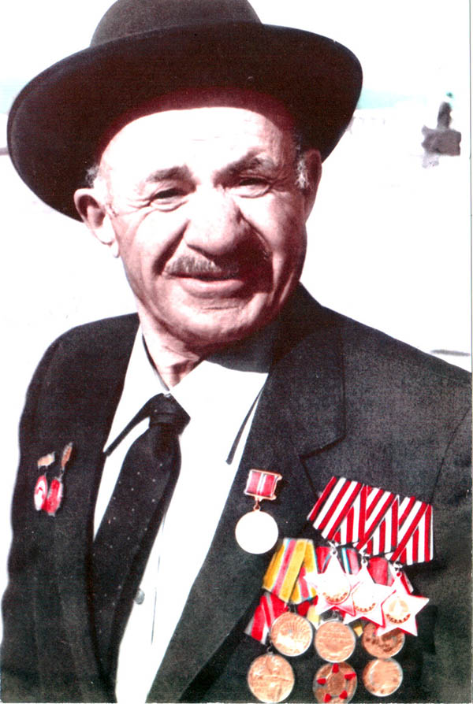 |  | 15 января – 105 лет со дня рождения полного кавалера орденов Славы Хизри Магомедовича Магомедова. Родился в селе Гинта Акушинского района. Участие в боях Великой Отечественной войны принял с января 1942 г. Командир отделения в составе отдельного огнеметного батальона сражался с врагом на Брянском, Центральном, Первом Белорусском фронтах. Принимал участие в освобождении Польши, в боях на территории Германии, в штурме Берлина. 10-17 августа 1944 г. в районе населенного пункта Студзянка (Польша) на левом берегу реки Висла участвовал в отражении 16 контратак врага и уничтожил из огнемета более 20 солдат противника. Указом Президиума Верховного Совета СССР от 7 сентября 1944 г. был награждён орденом Славы 3-й степени. За мужество и отвагу 29 марта 1945 г. он награждён орденом Славы 2-й степени. 28 апреля 1945 г. в бою за Берлин при отражении одной из контратак старшина Х. Магомедов с отделением уничтожил более 20 солдат противника и многих захватил в плен. В боях на берлинском направлении он подорвал гранатами два фашистских танка. Указом Президиума Верховного Совета СССР от 31 мая 1945 г. за образцовое выполнение заданий командования в боях с немецко-фашистскими захватчиками старшина был награжден орденом Славы 1-й степени.
Магомедов Х. М.
(1919–1994)
Магомедов Х. М. // Ильясов З. З. Золотые звезды Дагестана / Дагестанцы – Герои Советского Союза, полные кавалеры ордена Славы, Герои Российской Федерации. – Махачкала, 2020. – С. 177.

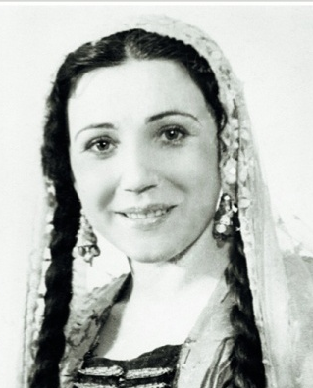 |  | 16 января – 110 лет со дня рождения народной артистки СССР, актрисы театра и кино, певицы Барият Солтан-Меджидовны Мурадовой. Родилась в с. Нижний Дженгутай Темир-Хан-Шуринского округа (ныне Буйнакского района) Участвовала в художественной самодеятельности. В 1926-1930 гг. - солистка Дагестанского радиокомитета. В 1930 г., после окончания музыкально-драматического техникума, вступила в труппу Кумыкского музыкально-драматического театра им. А. П. Салаватова, и на его сцене сыграла более 100 ролей. С большим мастерством играла роли в трагедиях и водевилях, бытовых комедиях и остросатирических драмах. Обладала красивым голосом, выступала в горных аулах с исполнением народных песен. Снялась в двух кинофильмах: «Тучи покидают небо» и «Адам и Хева». В 1972 г. она стала лауреатом Государственной премии РСФСР имени К. С. Станиславского. В 2010 г. перед зданием Кумыкского театра актрисе Барият Мурадовой установлен памятник.
Мурадова Б. С.-М.
(1914–2001)
Мурадова Б. С. // Султанова Г. Актерское искусство Дагестана. – Махачкала, 2010. – С. 260-271.
Мурадова Б. С. // Гусейнов М. Дагестанские деятели музыкальной культуры XX века. – Махачкала. – 2005. – С. 145.
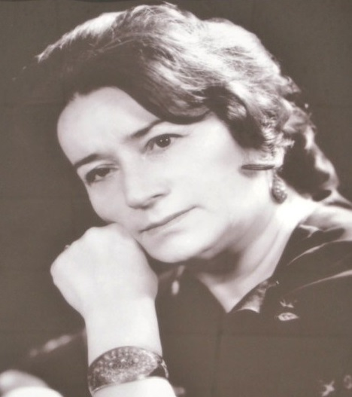 |  | 18 января – 85 лет исполняется заслуженной артистке ДАССР, народной артистке РД Уди Гаджибуттаевны Алиевой. Актриса Лакского театра. Пришла в театр 19-летней девушкой. Любила петь и пела песни на старинные мелодии, пела современные песни, шуточные частушки. В ее репертуаре – и драмы, и комедии, и лирические, и героические пьесы современных и классических драматургов. Ее Бахтунша в спектакле «Парту Патима» М. Алиева – героическая личность, патриотка.  Нежная, чистая, романтическая Асель в спектакле «Тополек мой в красной косынке» Ч. Айтматова, Майсарат в спектакле «Поток» Ш. Абдуллаева и Баху в спектакле «Обманутая любовь» Б. Рамазанова по одноименному роману К. Закуева. Веселые, взбалмошные, но сметливые, бойкие служанки в спектаклях «Жорж Данден» Ж-Б. Мольера и «Забавный случай» Лопе де Вега. Глубоко драматичны образы Салми в «Золотой бабочке» К. Мазаева и Сата в «Камалил Башире» М. Абасила. Гротесково, сочными яркими мазками создает Уди Алиева образы Глухой в «Волчьей свадьбе» К. Мазаева, Кукушкиной в «Доходном месте» А. Островского. Много замечательных образов простых горских женщин, матерей создано У. Алиевой в пьесах национальных авторов и в переводной драматургии.
АлиеваУ. Г.
(1939)
Султанова Г. Дом мой – театр: [о заслуженной артистке РД У. Алиевой] // Дагестанская правда. – 2009. – 17 янв. (№ 8-10). – С. 12.
18 января – 85 лет со дня рождения заслуженной артистки ДАССР, народной артистки ДАССР, артистки балета, хореографа и педагога Дагмары Магомедовны Бектемировой. Родилась в 1939 г. в г. Буйнакске. С 1958 по 1978 гг. работала солисткой в ансамбле «Лезгинка».
В 1980 г. перешла на преподавательскую работу в Дагестанское республиканское культурно-просветительное училище, где передавала свой опыт хореографии. Она награждена Почетными грамотами Президиумов Верховного Совета ряда республик за активное участие в проведении Дней литературы и искусства.
Бектемирова Д. М.
(1939–1988)
 |  | 20 января – 85 лет со дня рождения доктора исторических наук Разият Айдемировны Губахановой. Родилась в г. Махачкале. В 1963 г. окончила исторический факультет Дагестанского государственного университета. С 1965-1969 гг. проходила аспирантскую подготовку. Работала на кафедре философии ДГУ, в Институте истории, языка и литературы в научном архиве, научной библиотеке, отделе истории досоветского периода младшим научным сотрудником, научным сотрудником. С 1983 г. – старший научный сотрудник. В 1986 г. кандидат исторических наук. Основные направления научно-исследовательской работы – история и историография досоветского Дагестана. Имеет более 30 публикаций, в том числе монографии: «Проблемы проникновения и развития капитализма в Дагестане» в соавторстве; «Из истории становления буржуазии в Дагестане во второй половине XIX – начале XX века»; «Айдемир Чиркиевский».
Губаханова Р. А.
(1939–2010)
Губаханова Р. // Ученые истории, археологии и этнографии. – Махачкала, 2004. – С. 106-107.
20 января – 70 лет со дня рождения заслуженной артистки РД, народной артистки РД, певицы Мирханум Керимовны Шариповой. Родилась в селе Хосрех Кулинского района. В 1972 г. окончила среднюю школу – интернат «Горянка» в г. Махачкале.
С 1980 по 2004 гг. работала солисткой хора ГТРК «Дагестан».
А с 2004 г. является солисткой Республиканского хора.

Шарипова М. К.
(1954)
Шарипова М. К. // Гусейнов М. Дагестанские деятели музыкальной культуры XX века. – Махачкала. – 2005. – С. 150.
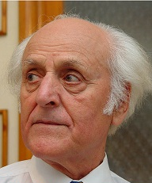 |  | 24 января – 100 лет со дня рождения заслуженного деятеля искусств РД и РФ, одного из первых дагестанских художников промышленной графики, художника-оформителя Абдулвагаба Шамсулвараевича Муратчаева. Родился в поселке Тарки г. Махачкала. В искусство он пришел сам – по велению собственного сердца и своей собственной непроторенной тропой. Серьезным творческим поискам и обретениям предшествовала добросовестная работа художника–оформителя в кинотеатрах Махачкалы, в Республиканской библиотеке им. А.С. Пушкина. В 1952-1959 гг. - художник и художественный редактор в «Дагестанской правде». В 1959-67 гг. и в 1984-85 гг. - директор Дагестанского отделения художественного фонда РСФСР и за короткое время сумел укрепить материальную базу и финансовое положение этой организации. Им создана привлекательная галерея живописных образов выдающихся людей. Галерея начинается с портретов отца, матери и жены. Галерею украшают портреты Р. Гамзатова, Р. Аскерханова, Арсения и Андрея Тарковских, бывшего премьер-министра Турции Тансу Чилер, ряда ученых, спортсменов, прославивших Дагестан. Муратчаев А.-В. Ш. внес вклад в области разработки геральдики Дагестана. В частности, он создал эскизы медалей лауреатов Государственных премий Республики Дагестан в области литературы, искусства, науки и архитектуры, медали «За заслуги перед Республикой». Мастер своего дела, без специального образования, в 2003 г. становится победителем конкурса на лучший эскиз флага Республики Дагестан, а также участником и лауреатом многих выставок республиканского, зонального и федерального уровня. Его графические работы хранятся в различных музеях Москвы, Ленинграда, Азербайджана, Каракалпакии, Прибалтики, а также в частных коллекциях.
Муратчаев А. Ш.
(1924–2014)
Абуков, К. Штрихи к портрету художника А.-В. Муратчаева // Возрождение. - 1999. - № 5. - С. 65-66.
Кумыкские художники // Кумыкское научно-культурное общество: информационно-аналитическая бюллетень. - 2000. - № 4. - С. 71-73.
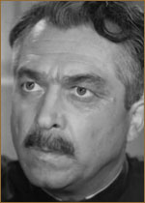 |  | 25 января – 110 лет со дня рождения народного артиста РСФСР, актера театра и кино Мурадхана Абдулджалиловича Кухмазова. Родился в селе Ахты Самурского округа (ныне Ахтынского района). К искусству он приобщился еще в школе, работая помощником механика кинопередвижки, и одновременно учится играть на народных музыкальных инструментах. Затем было участие в постановках Ахтынского народного театра. В 1932 г. после окончания в Махачкале курсов по подготовке кадров для национальных театров, вернувшись в Ахты, включается в работу любительского театра, который вскоре был объявлен государственным. Одарённому молодому артисту с первых лет работы доверяют серьёзные, главные роли, как в классических, так и в национальных пьесах. Выступал в разных ролях. Это и Фердинанд («Коварство и любовь» Ф. Шиллера), Берест («Платон Кречет» А. Корнейчука), Сулейман («Аршин-мал-алан» У. Гаджибекова) и другие. Когда началась Великая Отечественная война, руководил одной из фронтовых бригад чтецов, танцоров и певцов, был участником освобождения городов Минска, Орши, Кенигсберга и других населённых пунктов. Вернулся с войны Кухмазов в родной театр. В круг его сценических героев вошли образы из пьес «Дни и ночи» К. Симонова, «Сын полка» В. Катаева, «Калиновая роща» А. Корнейчука, «Голос Америки» Б. Лавренёва, «На бойком месте» А. Островского и другие. В репертуаре артиста были роли, а их было более 100, самые разнообразные, от героико-романтических и психологических до лирико-драматических, сатирических и философских, что говорит о его широком диапазоне творческих возможностей. Снялся и в фильме «Тучи покидают небо».
Кухмазов М. А.
(1914–1986)
Кухмазов М. А. // Султанова Г. Актерское искусство Дагестана. – Махачкала, 2010. – С. 196-205.
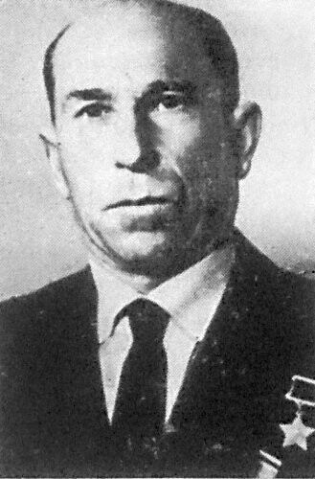 |  | 25 января – 110 лет со дня рождения Героя Советского Союза Ивана Ивановича Пискуна. Родился в селе Гейдино ныне Александровского района Донецкой области Украины в семье крестьянина. Служил в Красной Армии в 1937-1939 гг., а с июля 1941 г. – участник Великой Отечественной войны. Участвовал в боях Смоленского оборонительного сражения, в Сталинградской битве, в Курской битве, в форсировании Днепра, в освобождении Украины, Румынии, Венгрии, Чехословакии. В боях с немецко-фашистскими захватчиками был дважды ранен. В течение 4 суток рота отразила 18 контратак противника, нанеся ему урон в живой силе и боевой технике, удержала плацдарм до подхода подкрепления. В 1946 г, демобилизовавшись, Иван Иванович прибыл в Кизляр. Награжден орденами Ленина, Отечественной войны 1-й и 2-й степени, медалями.
Пискун И. И.
(1914–1982)
Пискун И. И. // Ильясов З. З. Золотые звезды Дагестана / Дагестанцы – Герои Советского Союза, полные кавалеры ордена Славы, Герои Российской Федерации. – Махачкала, 2020. – С. 120-121.

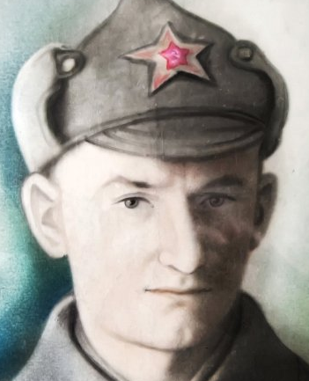 |  | 29 января – 100 лет со дня рождения заслуженного деятеля искусств ДАССР, певца, диктора, музыковеда Владимира Васильевича Сперанского. Родился в г. Махачкале. В 1941 г. из десятого класса школы ушел добровольцем на фронт. В 1949-1953 гг. учился на вокальном отделении Махачкалинского музыкального училища. В 1946-1948 гг. работал артистом хора Дагестанского радиокомитета, в 1948-1950 гг. работал инспектором Дагестанского Дома народного творчества. В 1950-1952 гг. работал артистом хора Дагестанского ансамбля песни и танца. В 1954-1955 гг. редактор музыкального вещания Дагестанского радиокомитета. С 1993 г. и до ухода из жизни работал главным редактором музыкальных программ «ГТРК Дагестан». За годы работы провел большую творческую работу, направленную на подъем идейно-художественного уровня программ вещания, улучшения репертуара, исполнительского мастерства музыкальных коллективов республики. Автор теле-радиопередач, монографий и статей, посвященных деятелям музыкальной культуры Дагестана.
Сперанский В. В.
(1924–1996)
Сперанский В. В. // Гусейнов М. Дагестанские деятели музыкальной культуры XX века. – Махачкала. – 2005. – С. 64.
Сперанский В. // Большая энциклопедия Дагестана / автор и составитель Сабир Нурмагомедов. – Махачкала, 2015. – С. 537.

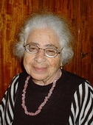 |  | 31 января – 100 лет со дня рождения заслуженного работника культуры ДАССР и РСФСР, скульптора-керамиста Тамары Нахамиевны Мусахановой. Родилась в Дербенте. Ей удалось окончить художественное училище в Махачкале, затем в Москве и Алма-Ате. Далее она продолжила образование, поступила в педагогический институт. В 1949 г. окончила Московском художественно-промышленном училище им. Калинина. Работала над созданием скульптуры и произведений декоративно-прикладного искусства в керамике и фаянсе, а также занималась живописью. Участвовала в республиканских и международных выставках. Ее работы находятся в коллекциях 15-ти российских художественных музеев, а также в частных коллекциях в России, Израиле, Германии, Англии и Америке. С 1990 г. Тамара Мусаханова жила в Израиле в Хайфе.
Мусаханова Т. Н.
(1924–2014)
Сутаева, Н. Мастерская жизни Тамары Мусахановой // Дагестанская правда. - 2017. - 21 дек. (№№ 362-363). - С. 8.

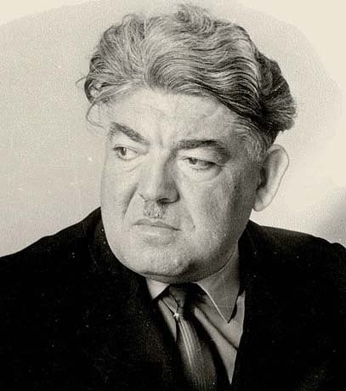 |  | 31 января – 115 лет со дня рождения государственного и общественно-политического деятеля, заслуженного деятеля науки РФ и РД Хаджи-Мурата Омаровича Хашаева. Родился в селе Могох Кахибского района Дагестанской области (ранее Кахибский кантон). Обучался в ликбезе, на подкурсах педагогического техникума. В 1932 г. окончил Высшие курсы юстиции в Москве, затем факультет советского строительства и права Института Красной профессуры; аспирантуру Московского юридического института. С 1950 по 1971 гг. работал в Дагестанском филиале АН СССР ученым секретарем, заместителем председателя президиума Дагестанского филиала АН СССР, директором Института языка, литературы и народного творчества. В 1950 г. защитил кандидатскую, а в 1961 г. – докторскую диссертации. Являлся председателем Дагестанского отделения общества «Знание». Основным направлением научно-исследовательской работы была социально-экономическая и политическая история Дагестана периода феодализма. Им было опубликовано более 70 работ.
Хашаев Х.-М. О.
(1909–1971)
Хаджи-Мурад Хашаев: Ученый, политик, гражданин // Дагестанский научный центр РАН, Институт истории, археологии и этнографии; Составитель О.М. Давудов. - Махачкала: ДНЦ РАН, 1999. - 178 с.
Хашаев, З. Воспоминания об отце // Дагестанская правда. - 2021. - 22 янв. (№№ 10-11). - С. 4.

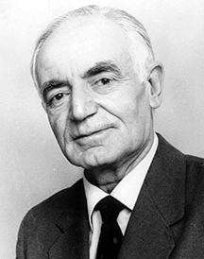 |  | 1 февраля – 100 лет со дня рождения композитора, заслуженного деятеля искусств РД, заслуженного врача РД Шамхала Дибир-Алиевича Шамхалова. Родился в с. Согратль Гунибского района. После окончания Дагестанского рабфака работал преподавателем математики в родном селе Согратль. В 1955 г. завершил учебу в Дагестанском мединституте. В 1958 г. защитил кандидатскую, а через несколько лет и докторскую диссертации. Практическая научная педагогическая деятельность его связана с Дагмединститутом, где прошел путь от рядового ординатора до заведующего кафедрой, руководителя Дагестанского общества офтальмологов. Автор изобретений, способов диагностики и лечения глазных заболеваний. Шамхалов внес весомый вклад в развитие многонационального дагестанского искусства, написал музыку к трем пьесам и издал музыкальный сборник «Мои вальсы». Автор многочисленных песен: «Ответ журавлям», «Песня сердца» и «Моя прелесть» и др. Врач от Бога и музыкант от природы, он одновременно служил и медицине и высокой музе, возвращая людям зрения и обогащая их душу музыкой.
Шамхалов Ш. Д.-А.
(1924–2001).
Абакаров М. Без громких слов и рекламных акций: [вечер памяти, посвященный деятелям культуры и искусства Дагестана] / Магомед Абакаров // Молодежь Дагестана. - 2016. - 1 апр (№ 11). - С. 9.

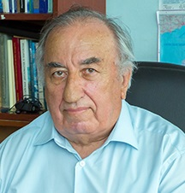 |  | 3 февраля – 85 лет со дня рождения заслуженного работника культуры РД Гаджикурбана Ибрагимовоча Какагасанова. Родился в с. Кубачи Дахадаевского района. В 1964 г. окончил Московский государственный историко-архивный институт. После окончания института работал в секретных органах Сибирского химического комбината г. Северск Томской области (1964-1977 гг.); инструктором партийного архива Дагестанского обкома КПСС (1977-1991 гг.). Одновременно учился в аспирантуре Дагестанского научного центра РАН. В 1989 г. в Московском государственном педагогическом институте защитил кандидатскую диссертацию на тему «Организационно-партийная и идеологическая работа Дагестанской областной парторганизации в 1933-1937 гг.». Имеет около 30 научных публикаций. С 1991 года работает в Институте истории, археологии и этнографии ДНЦ РАН, заведующим отделом источниковедения. Член ученых советов Института ИИАЭ и Регионального центра этнополитических исследований ДНЦ РАН.
Какагасанов Г. И.
(1939)
Какагасанов Г. // Ученые Института истории, археологии и этнографии. – Махачкала, 2004. – С. 175.
Банова, Л. Тяжелое было время: [о ведущем научном сотруднике Института истории, археологии, этнографии ДНЦ РАН Г. Какагасанове] // Дагестанская правда. - 2017. - 16 нояб. (№№ 326-327). - С. 4.

 |  | 5 февраля – 85 лет со дня рождения заслуженного деятеля искусств РД Игоря Семеновича Воронина. Родился в г. Махачкале. В 1968 г. окончил факультет духовых инструментов Московского государственного музыкально-педагогического института им. Гнесиных. С 1968 - 1974 гг. работал артистом (кларнет) симфонического оркестра Гостелерадио Дагестана, а с 1974 – 1992 гг. - художественным руководителем эстрадного ансамбля ГТРК «Дагестан». В 1992 г. переехал в г. Ростов – Великий Ярославской области.
Воронин И. С.
(1939–1993)
Воронин И. С. // Гусейнов М. Дагестанские деятели музыкальной культуры XX века. – Махачкала. – 2005. – С. 76.
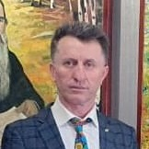 |  | 5 февраля – 60 лет со дня рождения заслуженного художника РД, народного художника РД, живописца Амирхана Нурмагомедовича Магомедова. Родился в с. Шатота Хунзахского района. В 1990 г. окончил художественно-графический факультет ДГПУ. С 2005 г. директор ВС СХ РД. Лауреат национальной премии «Русская галерея – 21 век». Лауреат Национальной премии в области современного изобразительного и декоративного искусства России. Победитель конкурса Гаджи Махачева «Патриотизм – основа единства, могущества и процветания Дагестана» в номинации «Лучшая творческая работа». Произведения хранятся в ДМИИ, НМ РД, Российском фонде культуры (Москва),музее-панораме «Сталинградская битва» (Волгоград), музее «Ясная поляна» (Тула), Ростовском областном музее изобразительных искусств, частных собраниях России и за рубежом.
Магомедов А. Н.
(1964)
Магомедов А. // Изобразительное искусство Дагестана. ХХ-ХХI вв. / автор-сост. Д. Дагирова. – Махачкала, 2020. – С. 190.
 |  | 6 февраля – 100 лет со дня рождения советского и российского востоковеда-ираниста, исламоведа, заслуженного деятеля науки РФ, одного из переводчиков Корана Магомеда-Нури Османовича Османова. Родился в г. Махачкале. В 1950 г. окончил Московский государственный университет по специальности «Иранская филология». С 1951 по 1997 гг. работал в Институте востоковедения АН СССР, где прошел путь от аспиранта до главного научного сотрудника. В 1954 г. защитил кандидатскую, а в1970 г. – докторскую диссертации. С 1997 гг. и до последних дней жизни трудился в Институте истории, археологии и этнографии ДНЦ РАН, одновременно был директором Института исламоведения.
Османов М.-Н. О.
(1924–2015)
Вагидов А. Неутомимый труженик науки // Дагестанская правда. – 1999. – 17 марта. – С. 3.
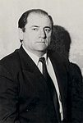 |  | 7 февраля – 80 лет со дня рождения дирижера, педагога, заслуженного деятеля искусств РД и РФ Рамазана Магомедовича Гаджиева. Родился в с. Вачи Кулинского района. В 1971 г. окончил Саратовскую государственную консерваторию. В 1971–1981 гг. – преподаватель хоровых дисциплин, руководитель хора Махачкалинского музыкального училища. С 1981 г. – художественный руководитель и дирижер хора Гостелерадиокомпании «Дагестан».  В 1984 г. коллектив впервые успешно осуществил фондовые стереозаписи для телерадиофонда Дагестан и России из произведений дагестанских композиторов и народной музыки. Автор многих обработок дагестанских песен для хора. С 1996 г. он совмещал работу с хором с преподавательской деятельностью, являясь доцентом кафедры хорового дирижирования Дагестанского государственного педагогического университета. С 2004 г. и до последних дней жизни являлся главным дирижером Дагестанского государственного театра оперы и балета. Лауреат Государственной премии РД.
Гаджиев Р. М.
(1944–2007)
Гаджиев Р. М. // Гусейнов М. Дагестанские деятели музыкальной культуры XX века. – Махачкала. – 2005. – С. 78-79.
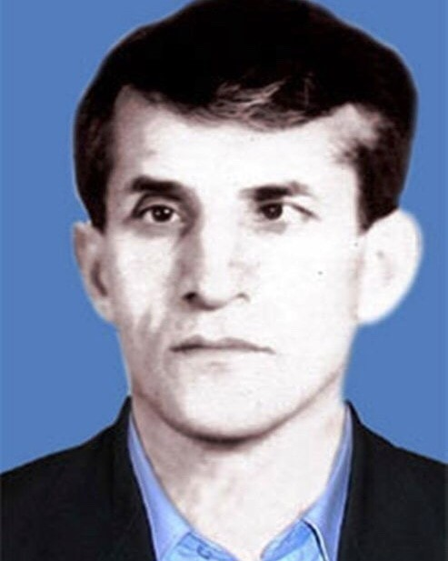 |  | 10 февраля – 60 лет со дня рождения Героя РФ Муртузали Расуловича Казаналипова. Родился в селе Анди Ботлихского района. В 1980 г., окончив школу, поехал учиться в Москву, но не прошел по конкурсу. В армию его не взяли из-за плохого зрения. Занимался предпринимательской деятельностью. Узнав о нападении боевиков на Дагестан, приехал в родное село Анди и записался в ополченцы. Вел активную работу по организации обороны села. 21 августа 1999 г. ополченцы, вместе с армейскими подразделениями, выбивали боевиков с перевала Харами. В этом бою Муртузали Казаналипов был ранен и, не приходя в сознание, скончался  25 августа 1999 г. Указом Президента РФ от 25 октября 1999 г. за мужество и героизм, проявленные при защите конституционного строя РФ и территориальной целостности РД, присвоено звание Героя РФ.
Казаналипов М. Р.
(1964–1999)
Казаналипов М. Р. // Ильясов З. З. Золотые звезды Дагестана / Дагестанцы – Герои Советского Союза, полные кавалеры ордена Славы, Герои Российской Федерации. – Махачкала, 2020. – С. 219.

11 февраля – 75 лет со дня рождения заслуженного работника культуры РД и РФ, поэта Магомеда Исаевича Исаева. Родился в с. Моксох Унцукульского района. После окончания Буйнакского педучилища служил в рядах Советской Армии, работал учителем в школе. В 1978 г. окончил Литературный институт им. М. Горького. Работал в редакции газеты «Красное знамя» (на аварском языке), редактором альманаха «Дружба», оргсекретарем Правления Союза писателей Дагестана, секретарем правления и руководителем аварской секции Союза писателей, директором литфонда, ответственным секретарем литературных журналов. Работал в редакции республиканской газеты «Дагестанская правда». С 1985 года - член Союза писателей СССР. Автор сборников «Беспокойная любовь», «Трилистник», «Дыхание земли», «У чабанских костров», «Шестой океан», «Три песни о Шамиле», «Жажда», «Мост Сирата», «Прошло милое наше лето», «Муса Балаханский».
Перевел на аварский язык маленькие трагедии А. С. Пушкина, «Кровавая свадьба» Гарсиа Лорки, стихи Есенина и других авторов. Лауреат премии Ленинского комсомола Дагестана и общественной литературной премии им. Махмуда из Кахабросо. Награжден медалью «За воинскую доблесть», член-корреспондент Российской Академии экологии.

Исаев М. И.
(1949–2008)
Исаев М. // Писатели Дагестана: из века в век. – Махачкала, 2009. – С. 96.
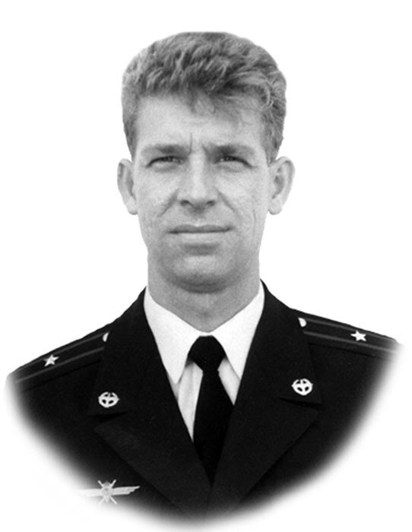 |  | 16 февраля – 55 лет со дня рождения Героя РФ Андрея Ивановича Анощенкова. Родился в г. Архангельске. В 1986 г. окончил среднюю школу, а в 1991 г. - Уфимское высшее военное авиационное училище лётчиков. Служил в Северокавказском округе Внутренних войск МВД РФ. Многократно участвовал в боевых операциях на Северном Кавказе. К августу 1999 г. майор Андрей Анощенков был штурманом авиазвена - старшим лётчиком вертолёта авиаэскадрильи. 11 августа 1999 г. экипаж вертолета Ми-8 выполнял в РД боевое задание при ликвидации бандформирований. Командир вертолета майор Орлов А. Б., бортовой техник старший лейтенант Юрин М. В., правый летчик, майор Анощенков А. И. На борту вертолета находились представители высшего военного командования. Спасая пассажиров из горящей машины, А. Анощенков получил 70% ожогов и скончался 15 августа 1999 г. Похоронен в Ростове-на-Дону. Указом Президента РФ от 26 августа 1999 г. майор посмертно был удостоен высокого звания Героя РФ.
Анощенков А. И.
(1969–1999)
Анощенков А. И.: [об участнике боевых действий] // Ильясов З. Энциклопедия дагестанской жизни (Дагестан: цифры и факты). – Махачкала: Республиканская газетно-журнальная типография, 2010. – С. 407.

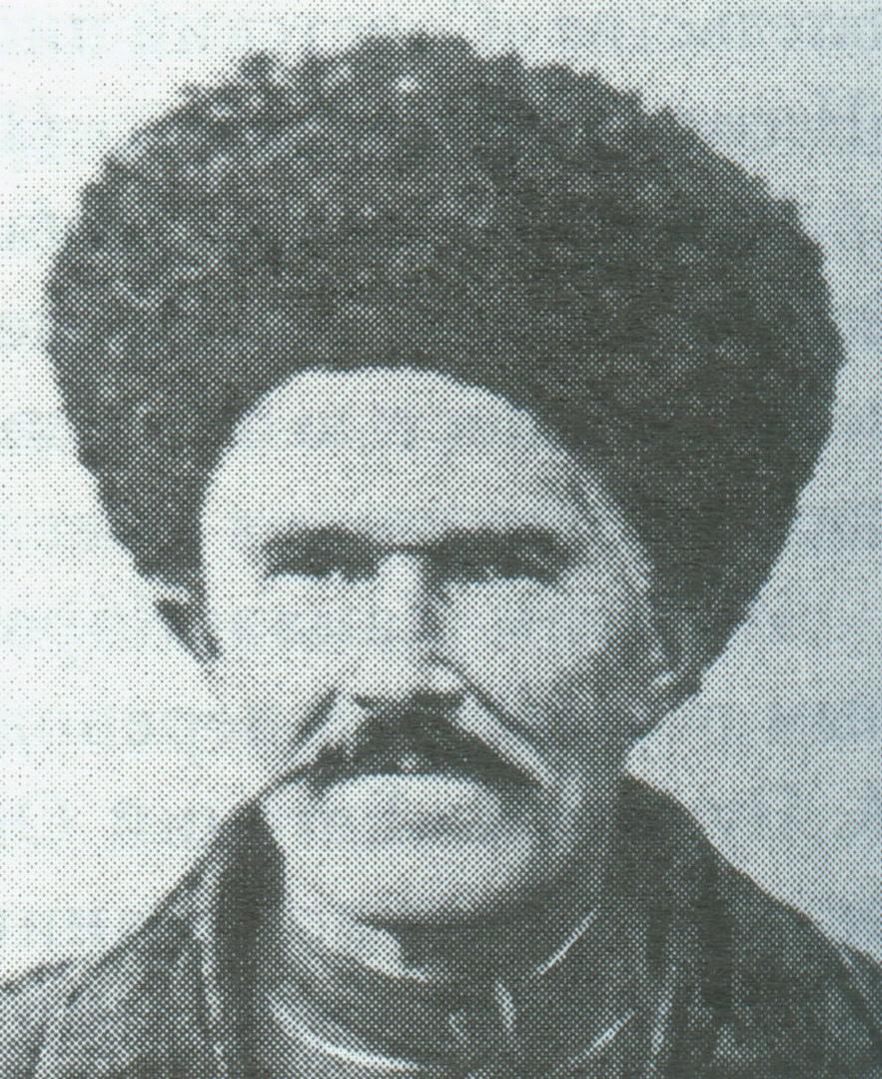 |  | 16 февраля – 145 лет со дня рождения народного поэта Дагестана Али Казиявовича Казиява. Родился в с. Эндирей Хасавюртовского района. Учиться ему не пришлось, но, будучи музыкально одаренным, он выучился играть на кумузе и распевал собственные частушки-сарыны. В годы Первой мировой войны добровольцем уходит на фронт. В составе 1-го конного Дагестанского полка он побывал в Минске, Львове, Бессарабии, Карпатах и Венгрии. В те годы и начинается его активное стихотворно-песенное творчество. В годы гражданской войны сражался в рядах красных партизан, был ранен. После установления Советской власти в Дагестане принимал активное участие в создании комитетов крестьянской бедноты, сельских Советов, в организации первых колхозов, за что подвергался нападению кулаков и был ранен. В 1934 г. в Даггизе выходит его первый поэтический сборник «Казияв Али поет». В 1944 г. вышел его поэтический сборник «Сабля старика». Награжден орденом Трудового Красного Знамени. Неоднократно был награжден Почетной грамотой Президиума Верховного Совета ДАССР.
Казияв А. К.
(1879–1964)
Казияв А. // Писатели Дагестана: из векав век. – Махачкала, 2009. – с. 186-187.
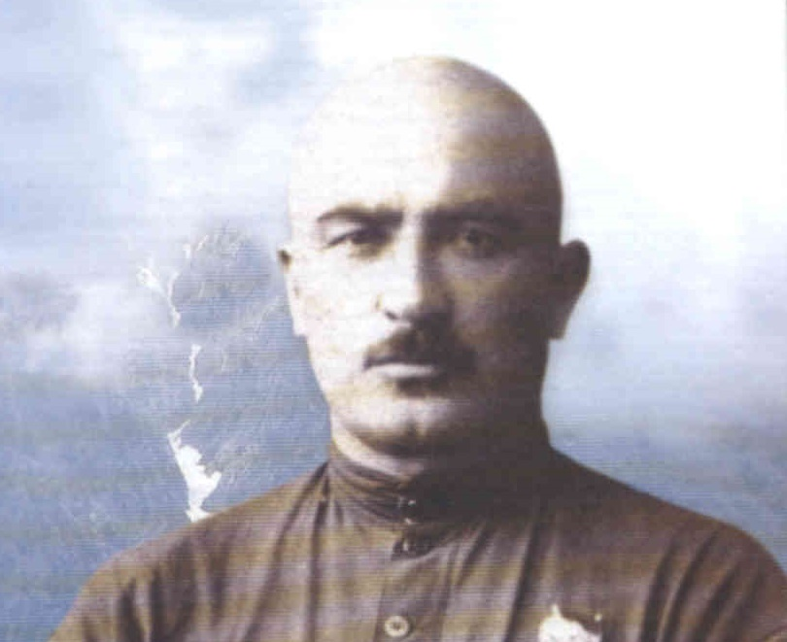 |  | 17 февраля – 135 лет со дня рождения основоположника даргинской советской литературы, поэта, драматурга Рабадана Нурова. Родился в селе Сана Махи (ныне Левашинского района). Первоначальное образование получил в медресе. В 16 лет ушел из родного селения, и некоторое время батрачил у казаков – богатеев в станице Прохладная, затем работал на нефтепромыслах в Майкопе. Вступил в члены подпольной организации. С 1914 по 1917 гг. за участие в забастовке находился в тюрьме. В 1918 г. возвратился в Дагестан и принимал активное участие в борьбе за установление Советской власти в Дагестане. Работал в подполье. Участвовал в боях с белогвардейцами в ущелье Ая-Кака, командуя партизанским кавэскандроном. За боевые заслуги он награжден орденом Красного Знамени. В 1920 г. в Темир-Хан-Шуринской типографии вышла первая книга стихов «Революционные песни» на даргинском языке. В 1928 г. вышла в Даггосиздате пьеса «Айшат в когтях адата», затем пьесы «Разоблаченный шейх», «Гнет». Был незаконно репрессирован и погиб в заключении. На доме по ул. Оскара, № 13 в Махачкале, в котором жил Рабадан Нуров, установлена мемориальная доска.
Нуров Р.
(1889–1942)
Р. Нуров // Писатели Дагестана: из века в век. – Махачкала, 2009. – С. 36-37.
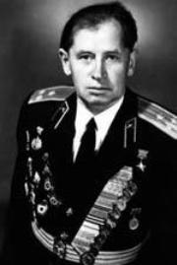 |  | 19 февраля – 105 лет со дня рождения Героя Советского Союза Николая Васильевича Калуцкого. Родился на хуторе Пролетарский Кореновского района Краснодарского края. Окончил железнодорожный техникум в г. Орджоникидзе Северо-Осетинской АССР. В октябре 1939 г. начал срочную службу под Кушкой рядовым в пограничных войсках. 27 января 1944 г. батарея Н.В. Калуцкого участвовала в проведении первого ленинградского салюта, назначен в Нарвский плацдарм командиром 6-й гаубичной батареи 1229-го артиллерийского полка. 28 января 1945 г. батарея Н.В. Калуцкого вместе со стрелковым батальоном под огнем противника форсировала Вислу. 29 января отважные бойцы отразили семь атак. Ждали восьмую. Командир стрелкового батальона был тяжело ранен и выбыл из строя. Н.В. Калуцкий принял командование на себя. Раненого и с контузией Н.В. Калуцкого отправили в медсанбат. Указом Президиума Верховного Совета СССР от 10 апреля 1945 года капитану Н. В. Калуцкому присвоено звание Героя Советского Союза с вручением медали «Золотая Звезда».
Калуцкий Н. В.
(1919–2002)
Калуцкий Н. В. // Ильясов З. Золотые звезды Дагестана / Дагестансцы - Герои Советского Союза, полные кавалеры ордена Славы, Герои Российской Федерации. – Махачкала, 2020. – С. 95.

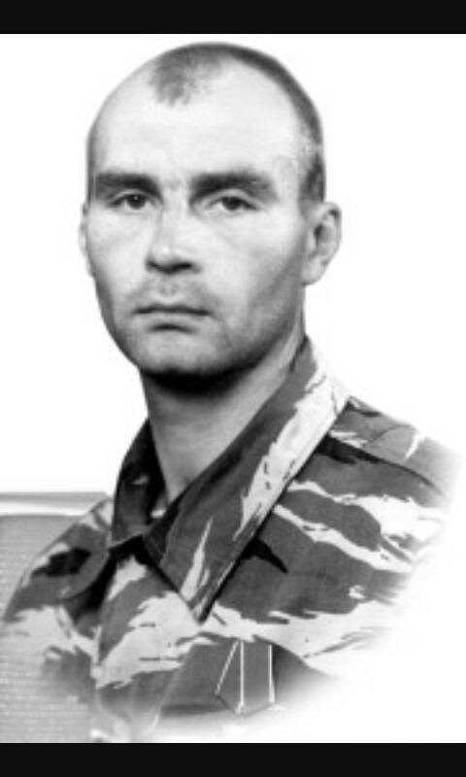 |  | 21 февраля – 55 лет со дня рождения Героя РФ Сергея Николаевича Богданченко. Родился в 1969 г. в станице Вознесенская Краснодарского края. В июне 1992 г. был призван на срочную военную службу. В 1994 г. поступил по контракту во внутренние войска. В августе-сентябре 1999 г., во время вторжения банд международных террористов в Дагестан, он в составе армавирского отряда специального назначения был направлен в Новолакский район. Здесь перед бойцами отряда была поставлена задача, захватить высоту с отметкой 715,3. Этот бой был одним из самых драматических эпизодов. Незаметно миновав позиции боевиков, спецназовцы заняли гребень высоты и сразу же вступили в бой. Для организации надежной обороны, группа под командованием Богданченко была направлена в зеленку, на самый крутой скат холма. Здесь они столкнулись с боевиками, которые готовили запасные позиции на случай наступления российских войск. В том бою Богданченко был тяжело ранен, но продолжал руководить боем. Его группа сумела удержать захваченные позиции. При эвакуации скончался от полученных ранений.
Богданченко С. Н.
(1969–1999)
23 февраля – 85 лет со дня рождения ученого-историка, кавказоведа, заслуженного деятеля науки РФ и РД, академика Международной академии высшей школы Магомеда Раджабовича Гасанова. Родился селе Хурик Табасаранского района. В 1962 г. окончил историко-филологический факультет Дагестанского государственного университета. С 1962 по 1965 гг. проходил аспирантскую подготовку в Институте истории, языка и литературы Дагестанского филиала Академии наук СССР. В 1966 г. начал работать в Институте истории языка и литературы младшим научным сотрудником, ученым секретарем Президиума Дагестанского филиала Академии наук СССР.
Более 230 научных работ: «Из истории Табасарана XII – начала XIX вв.»; «Исторические связи Дагестана и Грузии»; «Загадки этнонимов Дагестана»; «Дагестан и иранский мир»; «История Дагестана» и др. Принимал участие в международных, всесоюзных, всероссийских и региональных научных сессиях. Награжден медалью «Академии наук СССР 250 лет», почетной грамотой Президиума АН СССР.
Гасанов М. Р.
(1939)
Шихсаидов, А. Р. Признанный ученый - Кавказовед и педагог, организатор науки и образования. К 80-летию профессора М. Р. Гасанова // Народы Дагестана. - 2019. - № 1. - С. 37 – 39.
Исмаилов, Н. Общепризнанный авторитет: К 80-летию М. Р. Гасанова// Махачкалинские известия. - 2019. - 22 фев. (№ 8). - С. 20.

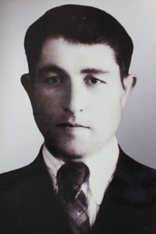 |  | Февраль – 100 лет со дня рождения аварского советского актера, народного артиста ДАССР, заслуженного артиста РСФСР Басира Магомедовича Инусилова. Родился в селе Тануси Хунзахского района. В 1938 г., после окончания Танусинской семилетней школы, становится актером Аварского театра в Буйнакске. В 1943 - 1945 гг. участвует в Великой Отечественной войне. И в годы армейской службы не забывал о своей профессии, выступал в художественной самодеятельности. После демобилизации он до 1950 г. работает художественным руководителем Кахибского районного дома культуры. А потом возвращается работать в Аварском музыкально – драматическом театре им. Г. Цадасы. Здесь он до ухода из жизни в 1963 г. сыграл более 25 ролей, из которых можно назвать: Платон Кречет («Платон Кречет» А. Корнейчука), Отелло («Отелло» Шекспира), Али («Горянка» Гамзатова), Наиб Ахмед («Вдохновенная певица» Загалова), Миллер («Коварство и любовь» Ф. Шиллера), Подколесин («Женитьба» Н. Гоголя), Старый цыган («Цыгане» А. С. Пушкина), Алексей («В добрый час» В. Розова).
Инусилов Б. М.
(1924–1963)
Инусилов Б. М. // Султанова Г. Актерское искусство Дагестана. – Махачкала, 2010. – С. 125-133.
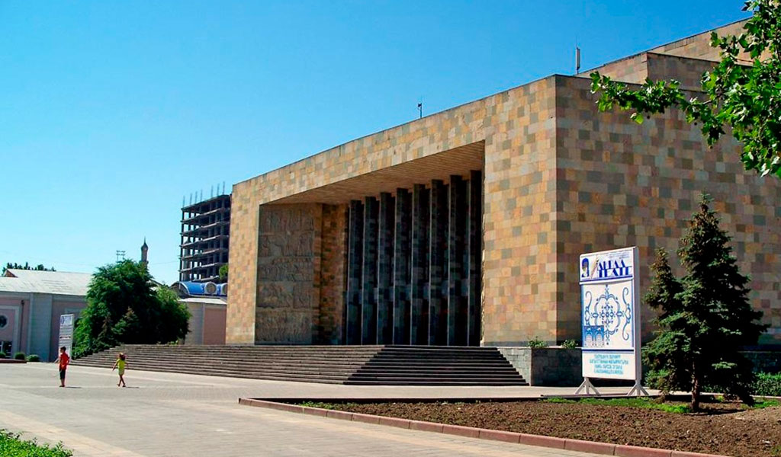 |  | 1 марта – 25 лет со дня, как вышло Постановление Правительства РД «О создании Дагестанского государственного театра оперы и балета». Начало театру дала постановка национальной оперы «Хочбар» классика дагестанской музыки Готфрида Гасанова (1998). Министр культуры Дагестана Наида Абдулгамидова выступила с инициативой создания такого театра в республике. И в марте 1999 г. согласно постановлению правительства РД в целях дальнейшего развития музыкальной и хореографической культуры и повышения общекультурного уровня населения было принято решение о создании в Дагестане государственного театра оперы и балета. В репертуаре театра - две национальные оперы «Хочбар» Г. Гасанова, «Йырчи Казак» Н. Дагирова, опера русского классика С. Рахманинова «Алеко», опера П. Чайковского "Иоланта", а также яркие веселые сказки для детей «Красная Шапочка» В. Гокиели и "Кошкин дом" П. Вальдгардта. Кроме того, поставлены оперетта «Аршин мал алан» на музыку У. Гаджибекова и музыкальная комедия «Валида» М. Кажлаева. Поставлены балеты - «Горянка», «Шамиль», «Легенда о любви» - М. Кажлаева (либретто М. Оздоева), балет «Энигма» на музыку французских композиторов, шоу-балет «Чарли-великий маг».В труппе народные и заслуженные артисты РФ и РД, А. Айгумов, М. Курачев, У. Арбуханова, Б. Осаев, А. Магомедмирзаев, М. Абасов, М-Р. Заваев. С. Мусаева, М. Исмаилова, М. Камалов, Я. Исаков, солистки: Н. Исабекова, З. Даибова, Т. Елистратова и другие.
Дагестанский государственный театр оперы и балета
(1999)
Кривоносова, С. Тест на зрелость: [об истории создания Театра оперы и балета] // Дагестанская правда. - 2019. - 7 авг. (№ 216). - С. 4.

 |  | 1 марта – 85 лет со дня рождения заслуженного деятеля искусств ДАССР Али Патаховича Абакарова. Родился в с. Кидеро Цунтинского района. С детских лет участвовал в художественной самодеятельности. В 1971 г. окончил музыкально-педагогический факультет Дагестанского государственного педагогического института. В 1971-1976 гг. преподавал в первом Буйнакском педагогическом училище им. Борцов революции 1905 г. С 1976 г. работал директором средней школы с. Кидеро. Создал песни о родных горах, о героях войны и труда, о молодежи. Среди них песни для солистов, хора и оркестра народных инструментов: «Родина» на сл. А. Даганова, «Моя молодость» на сл. Г. Хабибова, «Мое сердце», «Родной язык» на сл. Р. Гамзатова, «Песня о Махмуде» на сл. О.-Г. Шахтаманова, песня «На могиле Махмуда» на сл. М. Абасила. Создал музыку к спектаклям Аварского музыкально-драматического театра им. Г. Цадасы: «Свекровь» по пьесе М. Шамхалова «Песнь матери» по произведениям Р. Гамзатова.
Абакаров А. П.
(1939)
Абакаров А. // Гусейнов М. Дагестанские деятели музыкальной культуры XX века. – Махачкала. – 2005. – С. 187.
 |  | 4 марта – 65 лет со дня создания Союза журналистов. В 1959 г. в г. Махачкале состоялся организационный съезд журналистов, на нем был организован Союз журналистов Дагестана. В декабре 1957 г. был создан Оргкомитет Дагестанского отделения Союза журналистов СССР для организационного оформления союза работников печати и радио, представителей всех народностей Дагестана. А уже в начале апреля 1959 г. был созван 1-й организационный съезд Союза журналистов Дагестана. Съезд избрал Правление Союза журналистов Дагестана и одобрил проект устава Союза. Согласно уставу Союз журналистов Дагестана - это творческая организация, призванная обеспечить идейный рост журналистов, повышать их профессиональное мастерство, содействовать обмену опытом.
Союз журналистов Дагестана
(1959)
Магомедова Ш. "Информационное поле должно быть единым" В Махачкале состоялось IV конференция Союза журналистов Дагестана // Махачкалинские известия. - 2018. - 4 май (№ 18). - С. 5

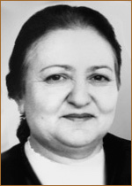 |  | 7 марта – 95 лет со дня рождения заслуженной артистки РСФСР Айшат Мамаевны Мамаевой. Родилась в с. Чирюрт Кизилюртовского района. В 1955 г. окончила ГИТИС в Москве и с этого времени начала работать актрисой в ГБУ «Аварский музыкально – драматический театр им. Гамзата Цадасы». За время работы в театре она сыграла более 50 ролей, из которых можно отметить: Асият ("Горянка" Гамзатова), Мадина ("Извините" Абдулхаликова), Тавус («Вдохновенная певица» Г. Халова), Салимат ("Желание сердца" Туаева), Оливия ("Двенадцатая ночь"), Элиза ("Скупой"), Армила ("Ворон" Гоцци), Муи - «Махмуд из Кахаб-Росо», «Беспокойная старость» Романо и др. Лауреат Государственной премии им. Г. Цадасы. (1974 г.)
Мамаева А. М.
(1929–2006)
Мамаева А. М. // Султанова Г. Актерское искусство Дагестана. – Махачкала, 2010. – С. 229-234.
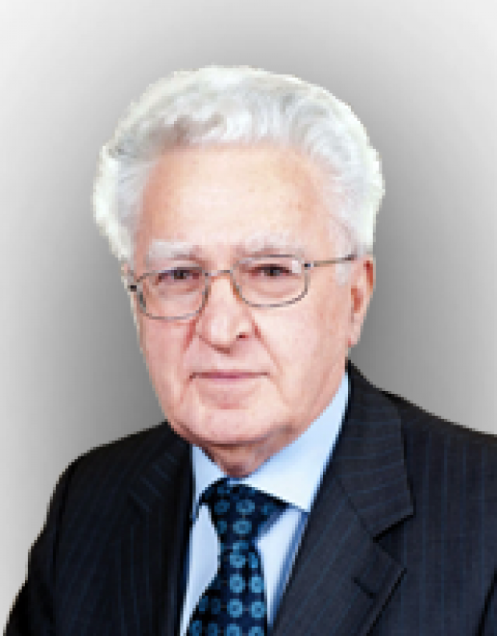 |  | 8 марта – 80 лет со дня рождения академика РАН, директора Института философии РАН, лауреата государственной премии РФ, советского и российского философа Абдусалама Абдулкеримовича Гусейнова. Родился в селе Алкадар Касумкентского района (ныне Сулейман-Стальского района). В 1961 г. окончил философский факультет Московского государственного университета. В1961-1964 гг. - учёба в аспирантуре философского факультета МГУ, с 1965 по 1987 гг. - преподаватель кафедры философии гуманитарных факультетов, с 1987 г. - заведующий сектором этики, отделом социальной философии, заместитель директора Института философии РАН, с 1996 г. — заведующий кафедрой (по совместительству) этики философского факультета МГУ. В 2006 г. был избран директором Института философии РАН. Работал директором, а затем научным руководителем Института философии РАН.
Гусейнов А. А.
(1919–1989)
Рамалданова, Р.: Ученый из знаменитого рода: [о 80-летнем юбилее известного ученого, академика, доктора философских наук] // Лезгинская газета. - 2019. - 14 март. (№ 11). - С. 4.
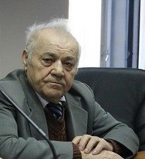 |  | 8 марта – 85 лет со дня рождения народного писателя РД Мирзы Шамхаловича Давыдова. Родился в селе Сундарали Лакского района. Учился в Махачкалинском музыкальном училище. Окончил Литературный институт им. М. Горького в Москве. Работал редактором лакского радиовещания, редактором выпуска журнала «Литературный Дагестан», заместителем председателя Правления Союза писателей Республики Дагестан, редактором лакского выпуска журнала «Соколенок». В 1965 г. вышел в свет первый поэтический сборник на лакском языке «Подарок». В последующие годы вышли: сборник рассказов «Кошка открывает замки», повести: «Джарият», «Белый подснежник», «Четыре тополя», сборники рассказов «Сколько деревьев на свете?», «В затерянном селе», повесть для детей «Хочу стать знаменитым», сборники стихов «Родина облаков», «Гроздья звезд», «Два кладбища», «Родник раздумий». Является автором пьес: «Белый подснежник», «Джарият» и «Щаза из Куркли», показанных на сценах государственных и народных театров республики. Выпустил роман «Лицом к смерти» и сборник «Неугасимые звезды».
Давыдов М. Ш.
(1939)
Давыдов М. // Писатели Дагестана: из векав век. – Махачкала, 2009. – с. 229-230.
 |  | 8 марта – 120 лет со дня рождения композитора, музыкально-общественного деятеля, заслуженного деятеля искусств ДАССР Ивана Григорьевича Савченко. Родился в станице Каневской Краснодарского края. В 1932 г. по приглашению Наркомпроса ДАССР приехал в Дагестан. В 1932-1942 гг. – директор, преподаватель Музыкального училища и школы г. Махачкалы. В 1942-1945 гг. – участник Великой Отечественной войны. В 1945-1946 гг. – хормейстер Даградиокомитета. С 1946 г. – директор, преподаватель Музыкального училища и музыкальной школы № 1 г. Махачкалы. Им написана музыка для песен на языках народов Дагестана, на русском языке, произведения для хора, музыка к спектаклю «Кошкин дом»». Для студентов училища создал цикл из 32 пьес для домры, мандолины, кеманчи и гобоя, написал книгу «Школа для агач-кумуза», учебник теории и сольфеджио. Награжден медалями «За боевые заслуги» (1943), «За оборону Кавказа» (1945), «За победу над Германией» (1946).
Савченко И. Г.
(1904–1967)
Савченко И. Г. // Гусейнов М. Дагестанские деятели музыкальной культуры XX века. – Махачкала. – 2005. – С. 16-17.
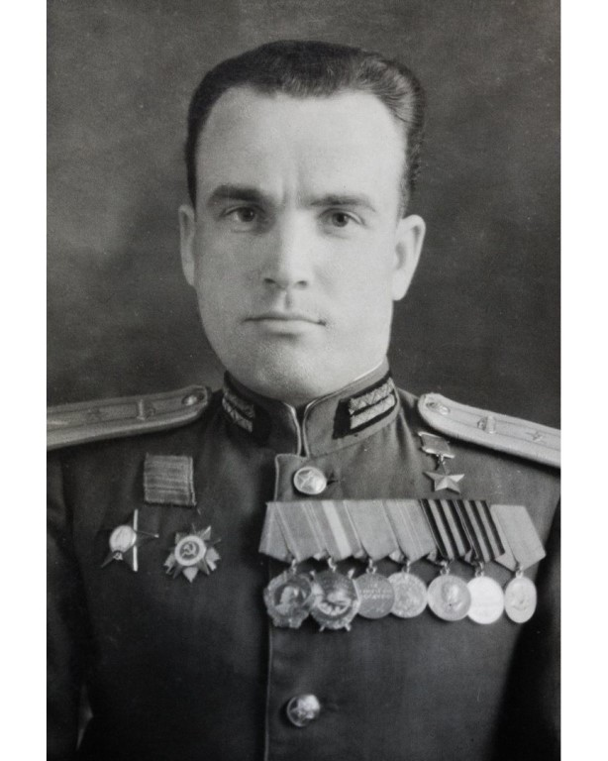 |  | 9 марта – 105 лет со дня рождения Героя Советского Союза Александра Ильича Рыбникова. Родился в станице Темнолесской ныне Шпаковского района Ставропольского края в семье казака. В детстве с родителями переехал в Дагестан. В 1940 г. окончил Дагестанский педагогический институт. Преподавал литературу в культпросветучилище в городе Дербенте, литературу и историю в школе поселка Дагестанские Огни. В январе 1942 г. был призван в Красную Армию и направлен в военное училище.  Осенью того же года окончил ускоренный курс 1-го Бакинского пехотного училища. Лейтенант Рыбников был направлен на фронт под Орджоникидзе и назначен командиром взвода противотанковых ружей.  8 апреля 1945 г. батальон капитана Рыбникова в уличных боях за Кенигсберг уничтожил до 200 гитлеровцев и свыше тысячи взял в плен. Будучи раненым, оставался в строю до полного выполнения боевой задачи.  Указом Президиума Верховного Совета СССР от 19 апреля 1945 г. за образцовое выполнение заданий командования и проявленные мужество и героизм в боях с немецко-фашистскими захватчиками капитану Рыбникову присвоено звание Героя Советского Союза с вручением ордена Ленина и медали «Золотая Звезда». С 1954 г. полковник Рыбников – в запасе. Награжден орденами Ленина, Красного Знамени, двумя орденами Отечественной войны 1-й степени, орденом Красной Звезды, медалями.
Рыбников А. И.
(1919–1989)
Рыбников А. И. // Ильясов З. З. Золотые звезды Дагестана / Дагестанцы – Герои Советского Союза, полные кавалеры ордена Славы, Герои Российской Федерации. – Махачкала, 2020. – С. 126-127.

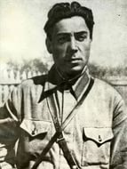 |  | 13 марта – 115 лет со дня рождения дагестанского советского писателя, литературоведа, публициста, поэта, переводчика Эффенди Мансуровича Капиева. Родился в селе Кумух в семье мастера-кустаря и ювелира. Детские годы провел в Ставрополье, обучился русскому языку, познакомился со стихами Пушкина и Кольцова. В 1919 г. семья Капиева вернулась в Дагестан и обосновалась в Темир-Хан-Шуре. Воспитывался в детском доме, затем в школе-интернат для горских детей при Буйнакском педучилище. В 1928 г., после окончания Буйнакского педагогического техникума, работал учителем в Аксайской семилетней школе, преподавал русский язык. Работал в редакции кумыкской газеты «Елдаш» («Товарищ»), затем ответственным секретарем журналов «Строительство Дагестана» и «За коммунистическое просвещение». С 1931 г. занимается литературной деятельностью. Награжден Почетной грамотой Президиума Верховного Совета ДАССР. Перевел на русский язык произведения классиков дагестанской поэзии – О. Батырая, Махмуда, Ирчи Казака, Г. Цадасы, С. Стальского, А. Магомедова, Аткая, А. Акавова и других. Именем Эффенди Капиева названы улицы, Лакский музыкально-драматический театр, библиотеки и школы.
Капиев Э. М.
(1909–1944)
Эффенди Капиев // Писатели Дагестана: из века в век. – Махачкала, 2009. – С. 30-33.
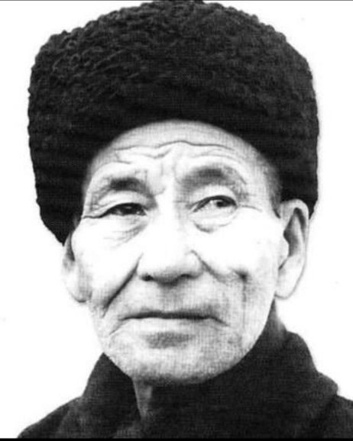 |  | 15 марта – 130 лет со дня рождения поэта, переводчика, отличника народного просвещения РСФСР и ДАССР Мусы Курманалиевича Курманалиева. Родился в ногайском ауле Кара-тюбе Ачикулакского приставства Ставропольской губернии в семье батрака. Первоначальное образование получил в медресе.  Вместе с А. Джанибековым создал ногайскую письменность на основе латинской, а позже славянской графики, составляют первый ногайский букварь, учебники по родной литературе и грамматике, словари. Перу принадлежит ряд учебников для 1-4 классов ногайской школы. Длительное время работал преподавателем в Терекли-мектебской средней школе, позже - в Кизлярском педагогическом училище. Творческой деятельностью стал заниматься в начале 20-х годов XX века. В 1931 г. в Ставропольском краевом издательстве (г. Пятигорск) вышел в свет его первый поэтический сборник «Песни детей». В последующие годы в Северокавказских и дагестанских издательствах вышли в свет его книги «Мелодии малышей», «Весенние нотки», «Тучи рассеялись», «Крылатое сердце», «Голос степи» и другие. Им переведены на ногайский язык сказки А. С. Пушкина, стихотворения К. Чуковского, С. Маршака, проза А. Гайдара.
Курманалиев М. К.
(1894–1976)
М. Курманалиев // Писатели Дагестана: из века в век. – Махачкала, 2009. – С. 54-55.
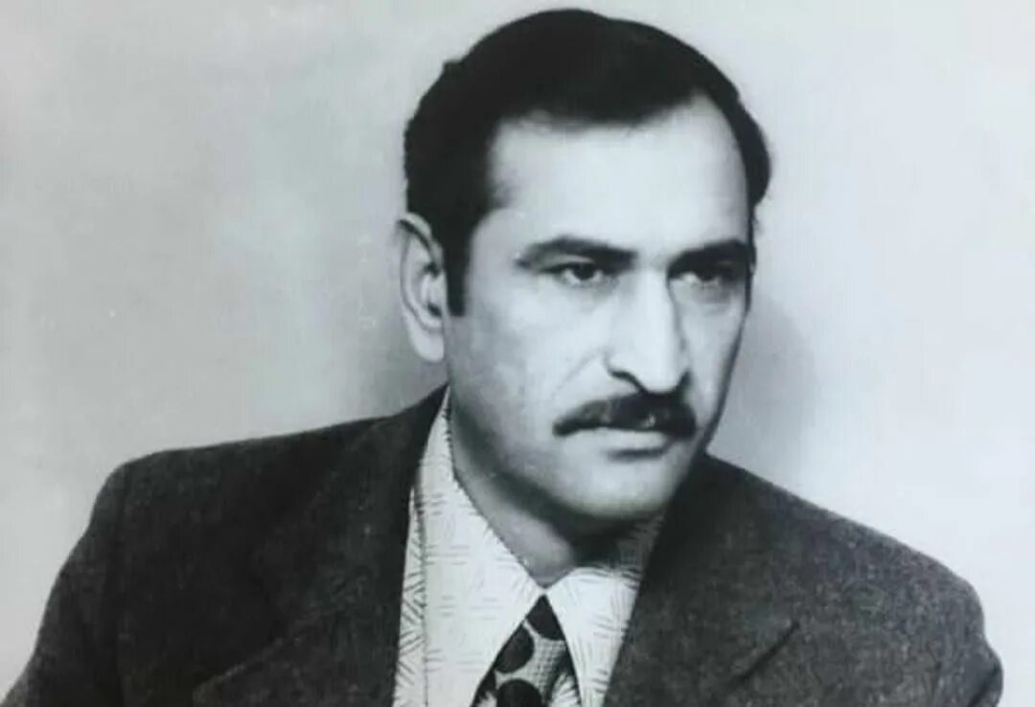 |  | 16 марта – 90 лет со дня рождения заслуженного работника культуры РД, прозаика Ильяса Гаджимагомедовича Гасанова. Родился в селе Гапшима Акушинского района. Окончил Дагестанский педагогический институт им. С. Стальского (ныне ДГУ) и Высшую партийную школу при ЦК КПСС в Москве. Работал учителем в родном селе, затем работал в районной газете «Колхозная весна», республиканской газете «Ленинское знамя», детском журнале «Соколенок», работал в аппарате обкома КПСС, был консультантом в Союзе писателей Дагестана, руководил секцией даргинских писателей. Первые очерки, зарисовки И. Гасанова появились на страницах республиканских газет и журналов в 50-х годах ХХ в. В 1969 г. вышла первая книга повесть «Шантур». В последующие годы И. Гасанов создает повести «Неоконченное письмо», «Отмщение», «Орлиное племя», «Тень большого леса», «На холмах Леваши», «Мелодия водопада», «Последний абрек».
Гасанов И. Г.
(1934–2009)
Гасанов И. // Писатели Дагестана: из века в век. – Махачкала, 2009. – С. 136.
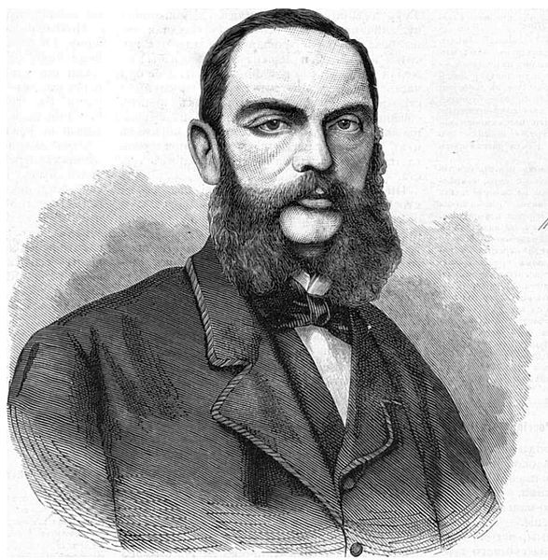 |  | 16 марта – 195 лет со дня рождения живописца, баталиста, академика Российской академии художеств Теодора Горшельта. Родился в 1829 г. в г. Мюнхене, обучался в Мюнхенской академии художеств. В 1858 г. отправился на Кавказ, сопровождал экспедицию генерала Вревского в Дагестан; в 1859 г. принимал участие в зимнем походе генерала Евдокимова в Чечню и в военных действиях против черкесов черноморского прибрежья; был свидетелем пленения Шамиля. Здесь написаны им две большие картины: «Пленный Шамиль перед князем Барятинским» и «Штурм Гуниба» и значительное количество акварельных, карандашных и черченных пером рисунков, воспроизводящих эпизоды борьбы русских с кавказскими горцами и вообще воспоминания художника о Кавказе. В 1867 г. принимает участие в Парижской Всемирной художественной выставке, где за картину «Штурм Гуниба» удостаивается Большой золотой медали. Итогом путешествия художника по Кавказу стали изданные в 1895 г. шесть альбомов «Кавказские походные рисунки Горшельта».
Горшельт Теодор
(1829–1871)
Тахнаева, П. Приключения Теодора Горшельта в России // Молодежь Дагестана. - 2018. - 20 июля (№ 28). - С. 8, 9.
Сердце свое оставил в горах… // Дагестанская правда. - 2019. - 4 апр. (№№ 78-81). - С. 16.
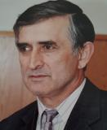 |  | 16 марта – 75 лет со дня рождения искусствоведа, доктора исторических наук, заслуженного деятеля науки РД Амирбека Джалиловича Магомедова. Родился в с. Кубачи Дахадаевского района ДАССР. В 1967 г. окончил Кубачинскую среднюю школу с серебряной медалью. В 1972 г. с отличием окончил исторический факультет Дагестанского государственного университета, в 1975 г. – аспирантуру при Дагестанском филиале АН СССР. В 1975 г. был принят на работу в Институт истории, языка и литературы им. Г. Цадасы Дагестанского филиала АН СССР.В 1983 г. перешел на преподавательскую работу на исторический факультет Дагестанского государственного университета. В 1985–1993 гг. работал заведующим лабораторией металла Махачкалинского филиала НИИ художественной промышленности Минместпрома РСФСР.  Участвовал в международной научной конференции «Искусство и наука» (Москва, 2009), II Всероссийском конгрессе фольклористов (Москва, 2010) и др. Лауреат Республиканской (ДАССР) премии им Г. Цадасы в области искусства (1985), удостоен Благодарности Президента РАН (1999). Руководил проектами по грантам РГНФ, РФФИ, Президента РД.
Магомедов А. Дж.
(1949)
Сулайбанова, П. Жизненный путь определили годы: [об исследователе художественной культуры народов Дагестана] // Время. - 2019. - 17 мая (№ 20). - С. 1,2.
Магомедов, А. Дж. Особенности формирования светских традиций культуры в Дагестане в первые десятилетия советской // Вестник Института языка, литературы и искусства им. Г. Цадасы . - 2018. - № 16. - С. 89-93.

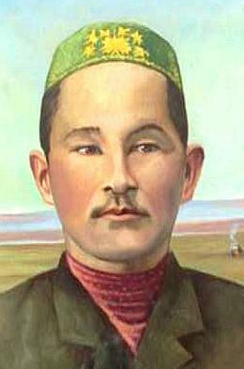 |  | 18 марта – 145 лет со дня рождения просветителя, ученого-этнографа, писателя, одного из создателей ногайской письменности Абдул-Хамида Шаршенбиевича Джанибекова. Родился вАстрахани в слободе Тиек (Царево) В 1901-1917 гг. работал учителем в Хожетае, Ясын-Сокане, открыл несколько ногайских школ. С 1920 г. жил и работал в Карачаево-Черкесии, где в 1928 г. завершил работу над алфавитом на основе латиницы, а в 1938 г. им была написана ногайская грамматика на основе кириллицы. Основной труд - четырёхтомник ногайского фольклора «Соьз казнасы» - «Сокровищница слов». В 1926 г. Дагестанский Наркомпрос пригласил его на работу учителем в ставку Ачикулак. Здесь он организовал «Научно-методическую комиссию» и создал авторский коллектив. Посвятил всю свою жизнь сохранению культуры и наследия ногайского народа. Его имя носят улица в Астрахани и Ясын-Соканская школа.
Джанибеков А.-Х. Ш.
(1879–1955)
140 лет А - Х. Джанибекову. Яркие моменты из жизни просветителя // Голос степи. - 2019. - 25 апр. (№ 16). -С.5.
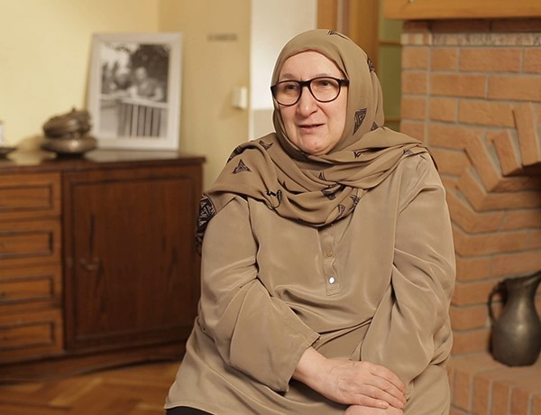 |  | 18 марта – 65 лет со дня рождения искусствоведа Патимат Расуловны Гамзатовой. Родилась в Махачкале. Окончила отделение истории искусств исторического факультета Московского государственного университета им. М. В. Ломоносова. В 1982-1988 гг. училась в аспирантуре Государственного института искусствознания Министерства культуры РФ. В 1981-1982 гг. работала заведующей отделом декоративно-прикладного искусства Дагестанского музея изобразительных искусств.В 1993-1995 гг. работала советником по культуре Постоянного представительства РД при Президенте РФ. В 1994-1995 гг. – член организационного комитета Международного конгресса горцев. С 2008 по 2010 гг. – член редколлегии научного альманаха «Традиционная культура» (г. Москва). С 1988 г. работает в Государственном институте искусствознания в Отделе народной художественной культуры, с 2013 г. – в Секторе фольклора и народного искусства отдела исполнительских искусств. Автор, куратор выставочных проектов:«Выставочные мотивы. Традиция и современность», «Тотальная каллиграфия», персональная выставка М. Кажлаева.
Гамзатова П. Р.
(1959)
О присуждении Государственных премий Республики Дагестан в области науки, техники литературы, публицистики, искусства и архитектуры за 2021 год: указ Главы Республики Дагестан // Дагестанская правда. - 2023. - 20 июля (№№ 219-220). - С. 2.
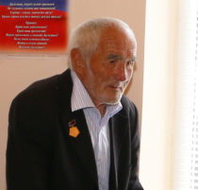 |  | 21 марта – 85 лет со дня рождения поэта, прозаика, заслуженного работника культуры РД Валерия Магомедовича Амирова. Родился в с. Кумух Лакского района. В 1956 г. окончил 8 классов в Кумухе и работал там же заведующим библиотекой, актером. С 1965 по 1973 гг. работал в редакции газеты «Заря» корреспондентом, заведующим отделом, ответственным секретарем. С 1973 по 1975 гг. работал директором Лакского районного автоклуба. Стихи и рассказы публиковались в газетах и журналах на лакском языке. В 1991 г. Дагестанское книжное издательство выпустило в свет его книгу повестей «Молодое утро». Вышли книги В. Амирова «Эх, замана» и «Жизнь и судьба». С 1971 года – член Союза журналистов СССР, с 2001 года – член Союза писателей России. Лауреат премии Союза журналистов Дагестана «Золотой орел».
Амиров В. М.
(1939–2021)
Амиров В. // Писатели Дагестана: из векав век. – Махачкала, 2009. – с. 220.
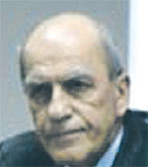 |  | 21 марта – 80 лет со дня рождения поэта, переводчика Пирмагомеда Пирмагомедовича Асланова. Родился в селе Хурик Табасаранского района ДАССР. Первые публикации стихов П. Асланова появились в 1964 г. на страницах районной газеты «Зори Табасарана», позже - на страницах ежегодного альманаха «Литературный Табасаран». Подборки его произведений помещались в коллективных сборниках «Ростки», «Чираг». В 1969 г. в Дагестанском книжном издательстве вышел в свет первый поэтический сборник П. Асланова на родном языке «Светлый апрель». В последующие годы в дагестанских издательствах вышли его книги стихов «Преданность» (1981), «Ожидание» (1985), «Зов матери» (1987), «Негасимая заря» (1989), «Время» (1992). В 1991 году в издательстве «Современник» вышел в переводе на русский язык его поэтический сборник «Четки». Стихи П. Асланова были опубликованы на страницах еженедельников «Литературная Россия» и «Литературная газета», журналов «Дружба народов», «Наш Современник», «Дон», «Советский Дагестан», «Литературный Дагестан», «Женщина Дагестана», а также переведены на языки народов Дагестана и ряда языков СССР. Им переведены на табасаранский язык произведения русских и советских поэтов, а также многих дагестанских авторов. Награжден Почетной грамотой Президиума Верховного Совета ДАССР и именными часами Председателя Госсовета РД (2004).
Асланов П. П.
(1944–2020)
Асланов П. // Писатели Дагестана: из века в век. – Махачкала, 2009. – с. 352-353.
 |  | 22 марта – 100 лет со дня рождения советского и российского философа, писателя, публициста, общественного деятеля, заслуженного деятеля науки РСФСР и ДАССР Ахеда Гаджимурадовича Агаева. Родился в селе Ахты Ахтынского района ДАССР. Окончил Краснодарское военно-авиационное училище летчиков-истребителей, позже – Саратовскую партийную школу при ЦК КПСС. Участник Великой Отечественной войны. Писал произведения на русском и лезгинском языках. Автор литературоведческих монографий о жизни и творчестве лезгинских поэтов и писателей. Лауреат Республиканский премии имени Э. Капиева и мировой международной премии Дж. Сороса, кавалер ряда боевых и трудовых наград. Награжден орденом «Знак Почета» и орденом «Дружбы народов», Почетной грамотой Президиума Верховного Совета ДАССР.
Агаев А. Г.
(1924–2003)
Агаев А. // Писатели Дагестана: из векав век. – Махачкала, 2009. – с. 258-259.
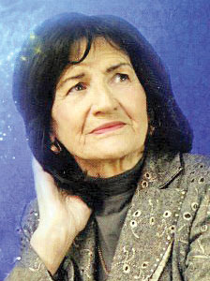 |  | 25 марта – 95 лет со дня рождения заслуженной артистки ДАССР, народной артистки ДАССР Дурии Гульбубаевны Рагимовой. Родилась в селе Кимик Кубинского района Азербайджана. В 1946 г. окончила Кубинское педагогическое училище. Работала директором районного Дома культуры г. Кубы. В 1960 по 1962 гг. – актриса Кубинского государственного драматического театра им. А.-К. Бакиханова. Сыграла более 25 главных ролей в музыкальных спектаклях. Д. Рагимова - лауреат фестиваля молодежи и студентов Азербайджана в г. Баку 1957 г., лауреат Международного фестиваля «Мугам-69» в г. Баку. С 1963 по 1989 гг. – актриса Лезгинского государственного театра им. С. Стальского. Исполняла ведущие роли в спектаклях «Фасине» А. Буачидзе, «Пери-Ханум» И. Шамхалова, «Саяд» И. Гусейнова, «Ашуг Гариб» У.Гаджибекова. С 1989 по 1998 гг. – художественный руководитель и режиссер Дербентского городского Азербайджанского народного театра. С 1998 г. – режиссер Азербайджанского государственного драматического театра в городе Дербенте. Дурия Рагимова, обладая красивым голосом и артистическими данными, с успехом исполняла песни А. Мехмана, Ф. Рагимханова, Г. Мурсалова. Многие песни в ее исполнении записаны в телерадиофонд Дагестана и России. Награждена Орденом Дружбы народов.
Рагимова Д. Г.
(1929–2014)
Рагимова Д. Г. // Султанова Г. Актерское искусство Дагестана. – Махачкала, 2010. – С. 295-300.
Рагимова Д. Г. // Гусейнов М. Дагестанские деятели музыкальной культуры XX века. – Махачкала. – 2005. – С. 147.
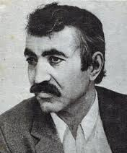 |  | 1 апреля – 80 лет со дня рождения поэта, заслуженного работника культуры РД Шамиля Рамазановича Казиева. Родился в селе Гуми Табасаранского района. Окончил филологический факультет Дагестанского государственного университета им. В. И. Ленина, учился в Литературном институте им. М. Горького. Работал учителем в Гуминской средней школе, редактором Дагучпедгиза. Первые публикации появились в 1968 г. на страницах районной газеты «Зори Табасарана», позже - на страницах ежегодного альманаха «Литературный Табасаран», а в переводе на русский язык в коллективных сборниках «Ростки» и «Чираг». В 1976 г. вышел первый поэтический сборник Ш. Казиева «Дыхание рассвета» на родном языке. В последующие годы в дагестанских издательствах вышли его книги: «Дальняя дорога», «Земля и пепел», «Земли терпение», «Волшебная струна», «Рабы и господа». Лауреат республиканской премии им. С. Стальского (за поэму «Земля и пепел»), Всероссийской литературной премии имени Петра Ершова для детей и юношества.
Казиев Ш. Р.
(1944–2014)
Казиев Ш. // Писатели Дагестана: из векав век. – Махачкала, 2009. – с. 354-355.
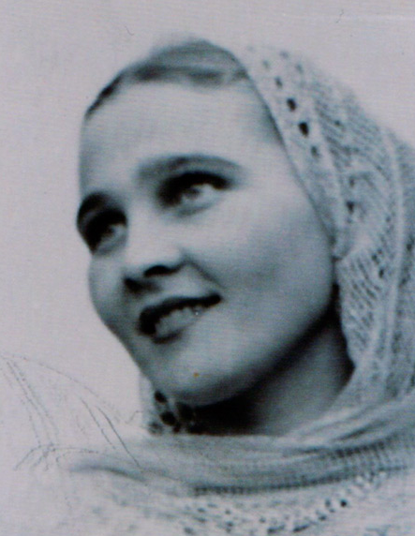 |  | 3 апреля – 95 лет со дня рождения народной артистки ДАССР, солистки Дагестанского государственного ансамбля «Песни и танца Дагестана» Галины Ивановны Манафовой. После окончания школы была принята танцовщицей в Дагестанский национальный ансамбль песни и танца. Она исполняла не только танцы народов Дагестана, но и танцы народов России, ближнего и дальнего зарубежья. Многочисленные зрители во всех городах и районах многонациональной России посещали концерты дагестанского ансамбля, чтобы посмотреть в исполнении Галины Ивановны красоту народных танцев. В годы Отечественной войны были созданы концертные бригады с участием танцоров, певцов и музыкантов, которые выезжали на фронт, чтобы поддержать солдат в период трудового времени. После завершения творческой деятельности, она занимается преподаванием. С 1966 г. по 1977 гг. она вела хореографический кружок в Махачкалинском хореографическом училище. Галина Ивановна была прекрасным педагогом и высоким специалистом народной хореографии. Она также преподавала в Доме пионеров и школьников, в хореографическом ансамбле при клубе Рыбников.
Манафова Г. И.
(1929–2005)
Хаджиев М. Ансамбль страны гор. – Махачкала, 1960. – 22 с.
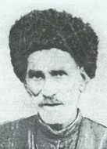 |  | 5 апреля– 150 лет со дня рождения народного поэта Дагестана, поэта-импровизатора, одного из основоположников кумыкской советской поэзии Абдуллы Магомедова. Он родился в селе Аксай Хасавюртовского округа. Рано осиротел. Ещё в молодости начал сочинять стихи, при этом оставаясь неграмотным (он научился писать и читать в возрасте более 50 лет). В печати стихи Магомедова появились только в 1925 г., когда их начала публиковать кумыкская газета «Ёлдаш». .В 30-40 годы XX в. в Даггосиздате вышли в свет два его сборника стихов на кумыкском языке: «Голос сердца» и «Птицы Советов». Тематика стихов агитационная: раскрепощение мусульманских женщин и борьбы за мир.
Магомедов А.
(1869–1937)
А. Магомедов // Писатели Дагестана: из века в век. – Махачкала, 2009. – С. 39-40.
 |  | 9 апреля – 85 лет со дня рождения художника, скульптора-монументалиста, заслуженного деятеля искусств Дагестана Алирзы Абулгашимовича Эмирбекова. Родился в селе Ахты Ахтынского района. В 1958 г. окончил Московское художественное училище «Памяти 1905 года», а в 1964 г. - ЛГХИ им. Репина в Ленинграде. В 1976 г. - художественный руководитель конкурсного монумента «Боевая слава», посвящённого 30-летию Победы в Великой Отечественной войне. Основатель и первый руководитель художественно-графического факультета Дагестанского государственного педагогического университета. В 1964 г. создает первое произведение - «Расстрел К.-М. Агасиева». Им написаны портреты ветеранов революции, деятелей литературы, работников полиции, рядовых горцев. Автор монумента погибшим воинам, возведенного в г. Махачкале к 30-летию Победы над Германией.
Эмирбеков А. А.
(1934–2005)
Эмирбеков А. // Изобразительное искусство Дагестана. XX-XXI вв. – Махачкала, 2020. – С. 325.
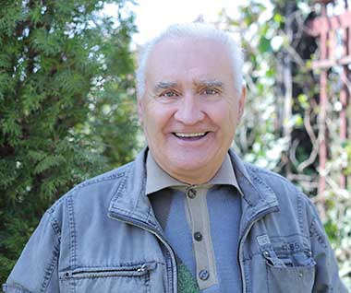 |  | 11 апреля – 85 лет со дня рождения народного артиста РД, актера, режиссера Юрия Александровича Колчина. Родился на станции Оловянная Читинской области. Пришел на сцену Дагестанского Русского театра после окончания театральной студии при Новосибирском театре "Красный факел" в 1960 г., затем работал в Мичуринском и Могилевском драматических театрах, Абаканском русском драматическом театре им. М.Ю. Лермонтова. В 1992 г. вернулся в Дагестан, где успешно работает в Дагестанском государственном русском драматическом театре им. Горького и как актер, и как режиссер. Поставил более десяти разножанровых спектаклей.
Колчин Ю. А.
(1939)
Ахмедова, М. Так будет лучше, уверен актёр и режиссёр Юрий // Дагестанская правда. - 2014. - 1 мая (№137). - С. 6.

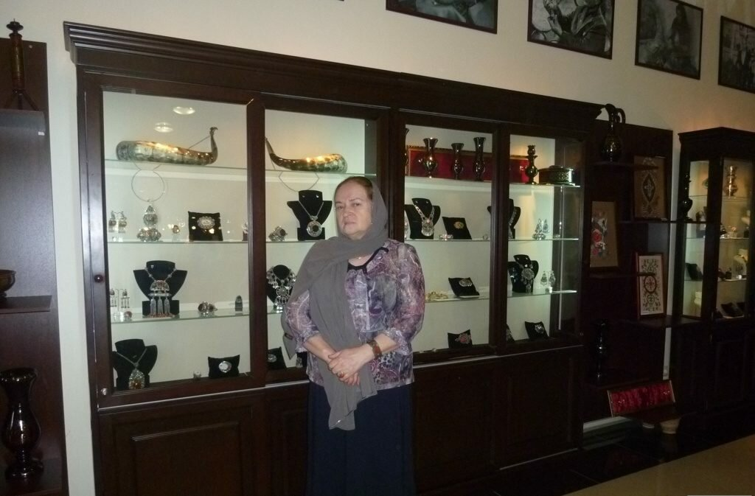 |  | 13 апреля – 70 лет исполняется заслуженному художнику РД, народному художнику РД Алипат Курбаналиевне Багаевой. Родилась в селе Бацана Гунибского района. Первое знакомство с будущей профессией произошло в местном художественном училище им М.А. Джемала, где она училась на отделении «Художественная обработка металла». После окончания учебы в 1973 г. становится художником-конструктором в Министерстве местной промышленности Дагестана. Через два года она возвращается в родное училище, где проработает преподавателем более 20 лет. Оставив работу в училище, занялась активной творческой деятельностью, переходит к созданию сложных ювелирных комплексов, которые экспонируются на выставках и принимают участие в конкурсах. В 2014 г. в Махачкале состоялась большая персональная выставка «Серебряная симфония».
Багаева А. К.
(1954)
Давудова, М. Жизнь в ажуре серебра: [в конкурсе авторского ювелирного и камнерезного искусства им Карла Феберже приняли участие А. Куртаев и Алипат Багаева] // Дагестанская правда. - 2016. - 14 сент. (№№ 254 - 255). - С. 1 – 8.

18 апреля – 65 лет исполняется художнику-живописцу Буньямину Магомедовичу Каллаеву (Лак Буни). Буниямин Каллаев родился в селе Хайхи Кулинского района.
В 1985 г. окончил Ленинградский Художественный институт им. Репина, г. Ленинград.
Персональные выставки проходили в Махачкале, Москве, Баку и в Германии с 1985 г.

Каллаев Б. М. (Лак Буни)
(1959)
Каллаев Б. // Изобразительное искусство Дагестана. XX-XXI вв. – Махачкала, 2020. – С. 157.
 |  | 18 апреля – 80 лет со дня рождения народной артистки Дагестана, актрисы театра, певицы Лейлы Маматиевны Меджидовой. Родилась в селе Даллакул Нартовского района Республики Северная Осетия-Алания. Трудовую деятельность начала актрисой в Лакском государственном драматическом театре им. Э. Капиева. Затем с 1968 по 1989 гг. работала солисткой в государственном ансамбле песни и танца Дагестана. С большим успехом исполняла лакские, аварские, кумыкские народные песни и песни современных авторов.
Меджидова Л. М.
(1944)
Меджидова Л. М. // Гусейнов М. Деятели музыкальной культуры XX века. – Махачкала. – 2005. – С. 143.
 |  | 20 апреля – 95 лет со дня рождения поэта, прозаика Беньямина Юсиевича Сафанова. Родился в г. Дербенте. Окончил Всесоюзный заочный юридический институт. С 1974 г. работал редактором вещания Гостелерадиокомитета на татском языке. Первые публикации появились в 1948 г. на страницах городской газеты «Красное знамя» на татском языке, позже - на страницах татского альманаха «Советская Родина». В 1971 г. в татском альманахе была опубликована его повесть «Под мирным небом». В 1974 г. в Дагестанском книжном издательстве вышел первый сборник стихов на родном языке «Люблю тебя, весна». В последующие годы вышли его книги стихов «Я твой сын, Родина», «Мы счастливы», сборники рассказов «В мирные дни», «Виноградари». Им составлены восемь ежегодных выпусков татского альманаха «Советская Родина» и отредактировано несколько книг, вышедших на татском языке в дагестанских книжных издательствах. Многие из его стихов положены на музыку дагестанскими композиторами и стали популярными татскими песнями.
Сафанов Б. Ю.
(1929–1986)
Сафанов Б. // Писатели Дагестана: из века в век. – Махачкала, 2009. – с. 373.
29 апреля – 110 лет со дня рождения писателя и корреспондента ТАСС в Дагестане, заслуженного работника культуры ДАССР Александры Терентьевны Путерброт. Родилась в с. Колывань Новосибирской области.
В Дагестане свою трудовую деятельность она начала в 1939 г. заведующей отделом культуры и образования редакции газеты «Комсомолец Дагестана». С 1941 по 1943 гг. работала в редакции газеты «Дагестанская правда»; с 1943 по 1944 гг. - ответственным секретарем Комиссии по истории Отечественной войны при Дагобкоме ВКП (б); инструктором отдела пропаганды и агитации Дагобкома ВКП (б). С 1944 по 1971гг. Путерброт А.Т. проработала корреспондентом ТАСС в Дагестане. В то же время она занималась сбором документов о дагестанцах — участниках Великой Отечественной войны. Автор сборника «Боевая слава Дагестана», многочисленных статей о подвигах дагестанцев во время войны в союзных и дагестанских газетах. В 1995 г. в Центральном государственном архиве РД создан личный фонд А. Т. Путерброт. Часть её материалов была передана в Музей боевой славы Махачкалы, остальные материалы экспонировались на выставку «Неизвестная война» в Махачкале.
Путерброт А. Т.
(1914–2000)
Путерброт А.Т. Боевая слава Дагестана. – Махачкала, 1988. - 366 с.
Горцы-солдаты России / Составитель А.Т. Путерброт. - Махачкала, 1975. - 174 с.

 |  | 1 мая исполняется 75 лет с того дня как в 1944 г. Указом Президиума Верховного Совета СССР была учреждена медаль - «За оборону Кавказа». Она была учреждена для награждения участников героической обороны Кавказа. Медалью «За оборону Кавказа» награждались военнослужащие Красной Армии, Военно-Морского Флота и войск НКВД, а также лица из гражданского населения, принимавшие непосредственное участие в обороне. Вручение медалей производилось от имени Президиума Верховного Совета СССР на основании документов, удостоверяющих фактическое участие в обороне Кавказа, выдаваемых командирами войсковых частей, начальниками военно-лечебных заведений, Ставропольским, Краснодарским и Грозненским Советами депутатов трудящихся, Президиумами Верховных Советов Грузинской ССР, Азербайджанской ССР, Дагестанской АССР, Северо-Осетинской АССР и Кабардинской АССР. На оборотной стороне медали надпись: «За нашу Советскую Родину».
Медаль «За оборону Кавказа»
(1944)
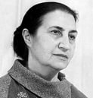 |  | 1 мая– 95 лет со дня рождения заслуженного деятеля науки ДАССР и РСФСР, ученого-лингвиста Унейзат Ази́зовны Мейлановой. Родилась в селе Касумкент Касумкентского района. После окончания средней школы поступила на филфак Даггоспединститута им. С. Стальского (ныне ДГУ). В 1952 г. стала первой женщиной, защитившей в Институте языкознания АН СССР кандидатскую диссертацию, а в 1965 г. - докторскую диссертацию. С 1947 г. работала в Институте языка, литературы и искусства ДНЦ РАН. С 1969 по 1990 гг. - зав. отделом бесписьменных языков Института. В 1950-60 гг. - зав. кафедрой дагестанских языков ДГПИ им. С. Стальского. Вела работу по исследованию бесписьменных лезгинских языков на территории Дагестана и Азербайджана. Изданный ею «Будухско-русский словарь» фактически активизировал исследования и издание словарей багвалинского, бежтинского, гинухского, годоберинского, гунзибского, каратинского, тиндинского языков. Осуществляла руководство работой по созданию первой академической грамматики лезгинского языка. Автор около 200 научных публикаций. Присуждена международная премия им. академика А. Чикобава.
Мейланова У. А.
(1924–2001)
Абдулаева, А. Древо жизни ученого: [о профессоре, докторе филологических наук, подвижнике лингвистической науки У. Мейлановой] // Дагестанская правда. - 2016. - 14 апр.(№№84-85). - С. 3.

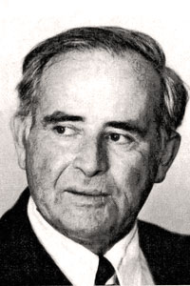 |  | 5 мая – 95 лет со дня рождения заслуженного работника культуры РСФСР, прозаика Микаила Абуковича Абукова. Родился в с. Темираул Хасавюртовского района. Окончил Литературный институт им. М. Горького в Москве. Работал в редакции республиканской газеты «Ленинский путь» редактором в управлении кинофикации ДАССР, инженером в республиканском объединении «Сельхозтехника».  Первые очерки и рассказы появились на страницах республиканской кумыкской газеты «Ленинский путь» и альманаха «Дружба». В 1957 г. в Дагестанском книжном издательстве увидела свет первая книга Микаила Абукова «Говорят Темираул».  Затем вышли книги рассказов и очерков. В 1989 г. издана повесть М. Абукова «Упавшего земля поднимет» об острых социально-нравственных проблемах сегодняшнего села. Автор повестей военно-патриотической направленности «Враг что-то замышляет» (1977 г.) и «Особое поручение» (1984 г.).
Абуков М. А.
(1929–2003)
Абуков М. // Писатели Дагестана: из века в век. – Махачкала, 2009. – С. 155.
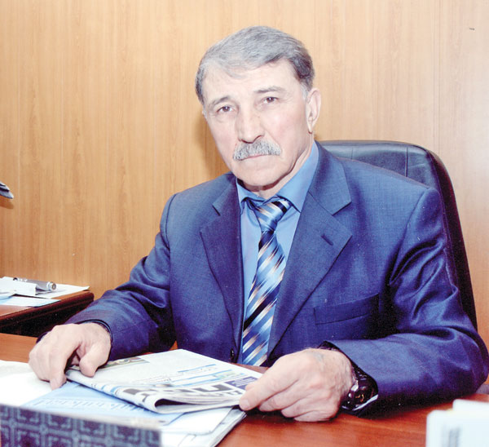 |  | 5 мая – 85 лет со дня рождения заслуженного работника культуры РД и РФ Хабиба Пахрудиновича Гаджиева. Родился в с. Гачада Чародинского района. В 1955 г. окончил Гачадинскую семилетнюю школу, а в 1958 г. окончил Тлярошскую среднюю школу Чародинского района. В 1960 г. поступил в Грузинский Государственный театральный институт им. Ш. Руставели. В 1964 г., после окончания института, работал актером в Аварском музыкально-драматическом театре им. Г. Цадасы. С марта 1971 г. работал заместителем заведующего отделом пропаганды и культурно-массовой работы обкома ВЛКСМ. Так же проработал директором Дагестанской Государственной филармонии и был ответственным секретарем Правления хорового общества Дагестана. Работал заместителем директора республиканского научно-методического центра Министерства культуры Дагестана. С 1982 г. - директор Аварского музыкально-драматического театра им. Г. Цадасы. Обладатель Почетных грамот министерств культуры РД и РФ, обкома и ЦК комсомола, Верховного совета Дагестана.
Гаджиев Х. П.
(1939–2021)
Гаджиев Х. Между доверием и правдой: [о директоре аварского театра] // Дагестанская жизнь. - 2020. - 21 мая. (№ 11). - С. 7.

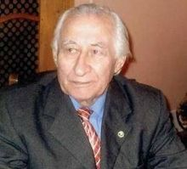 |  | 5 мая – 95 лет со дня рождения прозаика, драматурга, заслуженного работника культуры РД, народного поэта Дагестана Байрама Наврузбековича Салимова. Родился в селе Судур Кусарского района Азербайджана. В 1947 г. окончил Дербентское педучилище, а в 1951 г. - Высшее военно-воздушно-десантное училище. Служил офицером в Советской Армии. В 1958 г. работал зав. отделом в редакции газеты, ответ. секретарём в журнале, редактором на телевидении. Учился заочно на филологическом факультете Дагестанского государственного университета им. В. И. Ленина. Автор сборников стихов на лезгинском языке. Им изданы два сборника прозы «Заман баба» и «Чабаны» на лезгинском языке. Две пьесы поставлены на сцене Лезгинского музыкально-драматического театра. Вместе с Э. Ризвановым собрал, обработал и издал «Фольклор кубинских лезгин» и лезгинский народный героический эпос «Шарвили». В 2002 г. вышла книга в переводе на русский язык «Гнездо куропатки». Произведения переведены на языки народов СССР, переложены на музыку дагестанских композиторов.
Салимов Б. Н.
(1929–2014)
Салимов Б. // Писатели Дагестана: из векав век. – Махачкала, 2009. – с. 292-293.
6 мая – 75 лет со дня рождения заслуженной артистки РД и РФ Умразият Юсуповны Арбухановой. Родилась в г. Буйнакске. В 1975 г. окончила вокальный факультет Ленинградской государственной консерватории, после завершения учебы работала доцентом на факультете музыки Дагестанского государственного педагогического университета.
С 1977 г. работает солисткой Дагестанского государственного театра оперы и балета. Голос Умразият Арбухановой - лирическое сопрано. В репертуаре: арии и романсы западноевропейских, русских и дагестанских композиторов.
Арбуханова У. Ю.
(1949)
Арбуханова У. Ю. // Гусейнов М. Дагестанские деятели музыкальной культуры XX века. – Махачкала. – 2005. – С. 103.
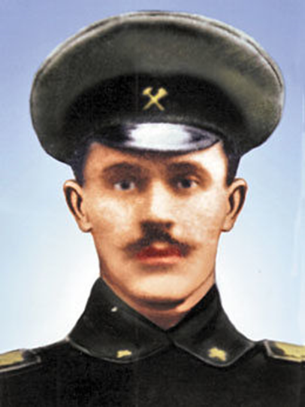 |  | 8 мая – 130 лет со дня рождения основоположника современной лакской литературы, поэта, драматурга, переводчика Гаруна Саидовича Саидова. Родился в селе Вачи Кази-Кумухского округа Дагестана в семье учителя и переводчика Саида. В 1902-1904 гг. Гарун Саидов учился в Кумухской школе. В 1912 году окончил Темир-Хан-Шуринское реальное училище. В 1915 г. он поступил учиться на технологический факультет Московского коммерческого института. В институте познакомился с революционно настроенной студенческой молодежью - Уллубием Буйнакским, Султан-Саидом Казбековым и другими. После Февральской революции Гарун Саидов вернулся в Дагестан. Его избрали заместителем председателя Дагестанского просветительно-агитационного бюро, возникшего в Темир-Хан-Шуре. По решению бюро стал выпускать газету «Илчи» («Вестник»), на страницах которой разъяснял народу политическую обстановку в мире и в России. Был активным участником установления Советской власти в Дагестане. 15 августа 1919 г. 25-летнего Г. Саидова расстреляли деникинцы.
Саидов Г. С.
(1894–1919)
Г. Саидов // Писатели Дагестана: из века в век. – Махачкала, 2009. – С. 45-46.
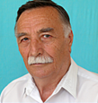 |  | 9 мая – 85 лет со дня рождения народного артиста ДАССР, заслуженного артиста РФ Наримана Магомедовича Алиева. Выпускник даргинской студии Ереванского художественно-театрального института. В 1969 г. окончил режиссёрский факультет института. Внёс вклад в формирование и становление Даргинского национального театра и сценического искусства республики. Артист Н. М. Алиев полюбился зрителю за кропотливость в работе. Это благородный, но робкий Кассио («Отелло» У. Шекспира), озорной, задиристый весельчак и выдумщик Скапен («Проделки Скапена» Ж. Б. Мольера) и др. Награждён медалью «За трудовую доблесть». Был удостоен республиканской государственной премии им. Г. Цадасы (1976 г.).
Алиев Н. М.
(1939)
Алиев Н. М. // Султанова Г. Актерское искусство Дагестана. – Махачкала, 2010. – С.50-54.
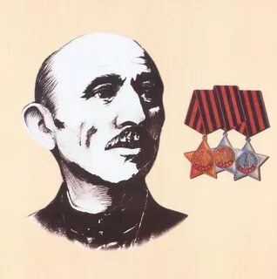 |  | 9 мая – 115 лет со дня рождения полного кавалера ордена Славы Абдуразака Алибековича Датуева.Родился в с. Карланюрт Хасавюртовского района. В Красной Армии и в боях Великой Отечественой войны с декабря 1941 г. Сражался на Воронежском и 1-м Украинском фронтах. Принимал участие в освобождении Украины, Польши, в боях на территории Германии. В боях за г. Новоград-Волынский Житомирской области Украины поджег автомашину противника, в которой погибло более 10 гитлеровцев. 3 августа 1944 г. на левом берегу Вислы юго-западнее г. Сандомир при отражении контратаки противника огнем из противотанкового ружья подавил пулеметную точку и истребил ее расчет. Был ранен, но поля боя не покинул. 24 апреля 1945 г. в районе населенных пунктов Мерцдорф, Диссенхен помог бойцам стрелкового подразделения отразить 3 контратаки противника. Стал полным кавалером ордена Славы. Награжден также медалями.
Датуев А. А.
(1909–1979)
Датуев А. А. // Ильясов З. З. Золотые звезды Дагестана / Дагестанцы – Герои Советского Союза, полные кавалеры ордена Славы, Герои Российской Федерации. – Махачкала, 2020. – С. 173.

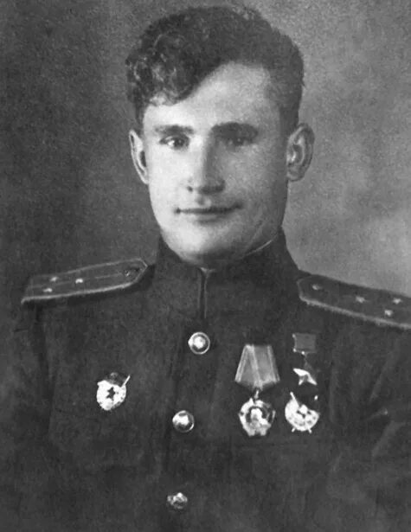 |  | 10 мая – 105 лет со дня рождения Героя Советского Союза Николая Ивановича Пряничникова. Родился в селе Михнево Бронницкого уезда Московской области в семье рабочего. В Красной Армии с 1939 г. На фронт Великой Отечественной войны попал в июле 1941 г. В 1942 г. окончил курсы младших лейтенантов. Командир взвода противотанковых ружей 78 гвардейского стрелкового полка гвардии младший лейтенант Пряничников в ночь на 26 сентября 1943 г. одним из первых преодолел реку Днепр у села Войсковое Солонянского района Днепропетровской области. Захватив важную высоту, его взвод отразил восемь ожесточенных контратак противника. В этом бою Н. И. Пряничников не только умело командовал взводом, но и сам лично подбил восемь танков и уничтожил много фашистов. За блестящее выполнение боевого задания, личное мужество и отвагу Указом Президиума Верховного Совета СССР от 19 марта 1944 г. ему было присвоено звание Героя Советского Союза. В 1946 г. вместе с семьей переехал в Махачкалу, где почти 36 лет работал контролером на фабрике им. lll Интернационала. Награжден орденами Ленина, Красного Знамени, Отечественной войны lстепени, медалями.
Пряничников Н. И.
(1919–1999)
Пряничников Н. И. // Ильясов З. З. Золотые звезды Дагестана / Дагестанцы – Герои Советского Союза, полные кавалеры ордена Славы, Герои Российской Федерации. – Махачкала, 2020. – С. 125.

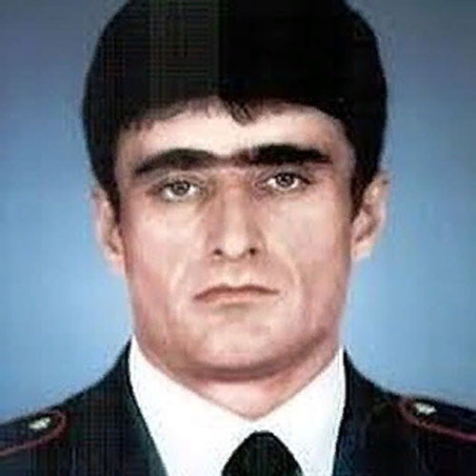 |  | 15 мая – 60 лет со дня рождения Героя России Мутея Закириновича Исаева. Родился в селе Новолакское ДАССР. Окончил среднюю школу и профессионально-техническое училище в 1982 г. В 1982-1984 гг. служил в Советской Армии. С мая 1997 г. служил в органах Министерства внутренних дел республики милиционером батальона патрульно-постовой службы милиции Новолакского РОВД. Совершил героический поступок в период вторжения чеченских и международных бандформирований в Дагестан в 1999 г. Утром 5 сентября 1999 г. несколько десятков боевиков из ворвавшихся в Новолакский район окружили высоту «Телевышка». Милиционеры заняли круговую оборону и первую атаку бандитов успешно отбили кинжальным огнем с близкого расстояния. После боя Мутей Исаев считался пропавшим без вести. В сентябре 2000 г. пленные боевики рассказали о подробностях его подвига и гибели, указав место захоронения Героя. Указом Президента РФ от 31 января 2002 г. младшему сержанту милиции Исаеву присвоено звание Героя РФ (посмертно)..
Исаев М. З.
(1964–1999)
Исаев М. З. // Ильясов З. З. Золотые звезды Дагестана / Дагестанцы – Герои Советского Союза, полные кавалеры ордена Славы, Герои Российской Федерации. – Махачкала, 2020. – С. 215.

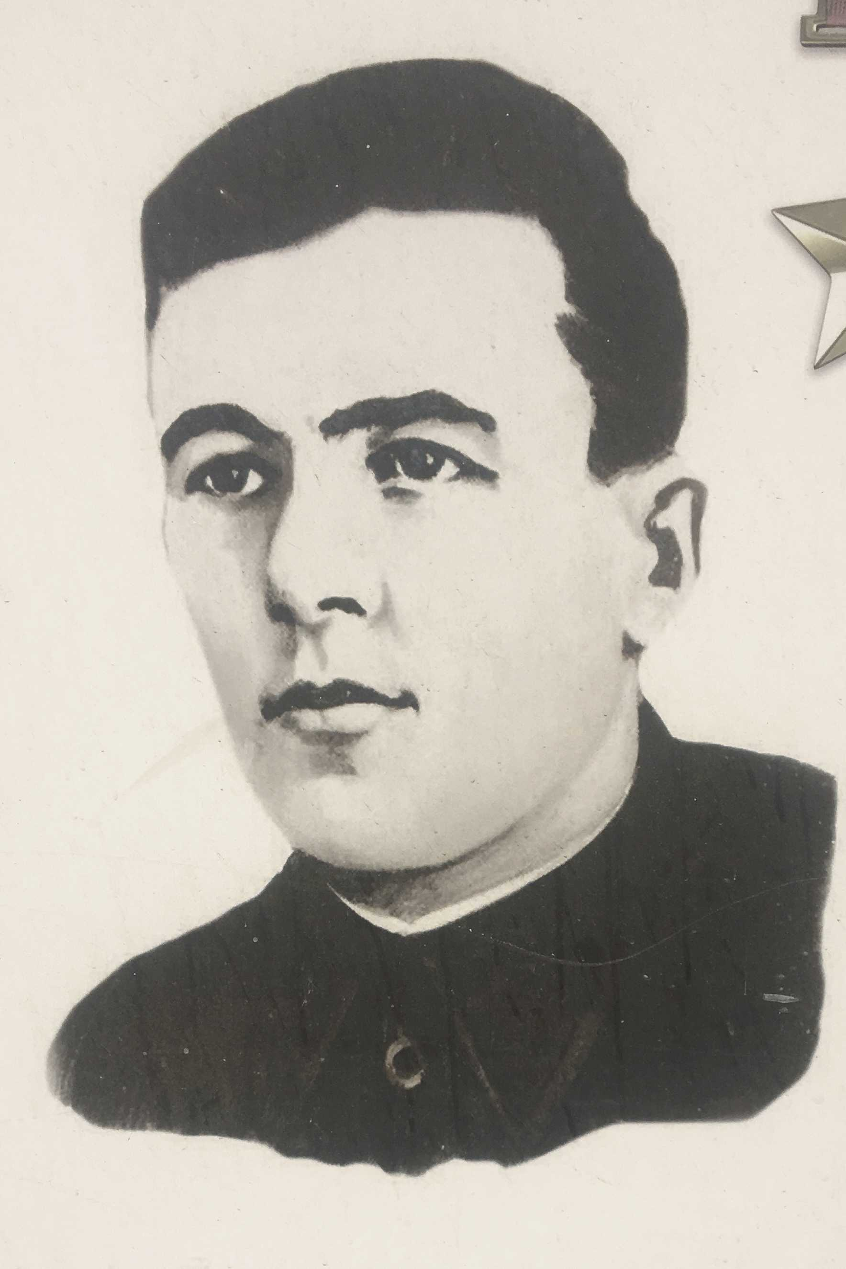 |  | 15 мая – 105 лет со дня рождения Героя Советского Союза Эседа Бабастановича Салихова. Родился в селе Икра ныне Курахского района в семье бакинского рабочего. Учился в Буйнакском кооперативном техникуме. В 1940 г. Эседа призвали служить в Красную Армию. К концу 1943 г. на груди уже майора Салихова сверкали боевые награды- ордена Красного Знамени, Отечественной войны 1-ой степени, Александра Невского, медаль «За отвагу». В ночь на 15 января 1944 г. с отрядом в составе 30 человек проник в тыл противника. Они перерезали важную железнодорожную магистраль Дно-Новосокольники, уничтожили штаб вражеского пехотного полка в деревне Заболотье. Немцы оказывали отчаянное сопротивление, стремясь удержать занимаемый оборонительный рубеж. Но Салихов и его боевые товарищи отбили все атаки противника. Было убито около 200 гитлеровцев. Деревня была освобождена от оккупантов. Но немцы подтянули сюда дополнительные силы. Отряд Салихова фактически оказался в окружении. В отряде осталось 10 человек, способных вести бой. Но они решили сражаться до последней капли крови. Командир был дважды тяжело ранен и по пути в медсанбат скончался. Указом Президиума Верховного Совета СССР от 4 июня 1944 г. майору Салихову было посмертно присвоено звание Героя Советского Союза.
Салихов Э.Б.
(1919–1944)
Салихов Э. Б. // Ильясов З. З. Золотые звезды Дагестана / Дагестанцы – Герои Советского Союза, полные кавалеры ордена Славы, Герои Российской Федерации. – Махачкала, 2020. – С. 128-129.

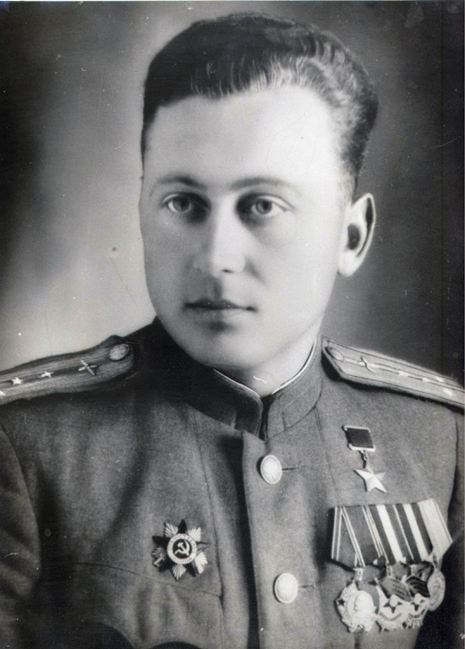 |  | 15 мая – 110 лет со дня рождения Героя Советского Союза Александра Николаевича Ситковского. Родился в селе Урожайное Александровского района Ставропольского края в семье служащего. В 1937 г. был призван в ряды Красной Армии. На фронт попал в апреле 1943 г. и в составе 15-го истребительного авиаполка принял участие в боях на Кубани. Всего на счету Ситковского 160 боевых вылетов, 50 воздушных боев, 31 лично сбитый самолет противника. Среди них 15 двухмоторных машин, из них 6 тяжелых бомбардировщиков. Войну он окончил в звании капитана, командиром эскадрильи 15-го истребительного авиационного полка.13 апреля 1944 г. за мужество и воинскую доблесть, проявленные в боях с врагами, ему было присвоено звание Героя Советского Союза. Награжден орденами Ленина, Красного Знамени (дважды), Александра Невского, Отечественной войны 1-й степени, Трудового Красного Знамени, Красной Звезды, медалями.
Ситковский А. Н.
(1914–2000)
Ситковский А. Н. // Ильясов З. З. Золотые звезды Дагестана / Дагестанцы – Герои Советского Союза, полные кавалеры ордена Славы, Герои Российской Федерации. – Махачкала, 2020. – С. 137.

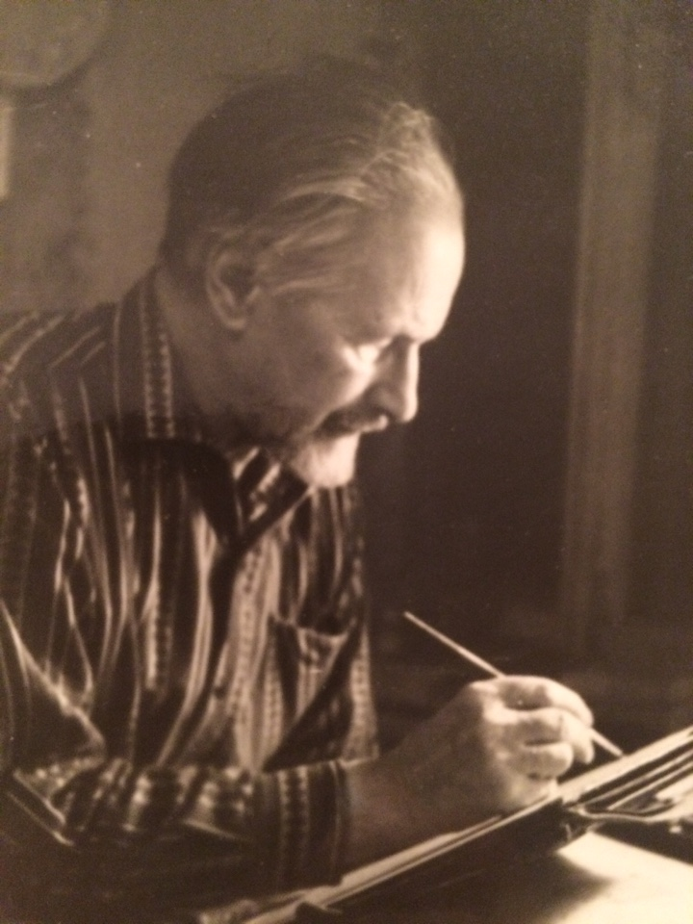 |  | 17 мая – 130 лет со дня рождения заслуженного деятеля искусств ДАССР, художника Николая Андреевича Лакова. Родился в г. Москве. В 1918 г. окончил Строгановское художественно-промышленное училище. В юности работал в Московском художественном театре помощником В.И. Симова. В 1919-1922 гг. – член объединения «Бытие». В 1926-1928 гг. учился в студии Д. Н. Кордовского. В 1928 г. состоялась творческая поездка Николая Лакова в Дагестан. Лауреат Государственной премии. Участник Великой Отечественной войны. Произведения автора хранятся в Дагестанском музее изобразительных искусств им. П.С. Гамзатовой (Махачкала), Дагестанском государственном объединенном историко-архитектурном музее (Махачкала), Государственная Третьяковская Галерея (Москва), в частных и корпоративных коллекциях Дагестана и России.
Лаков Н. А.
(1894–1977)
Лаков Н. // Изобразительное искусство Дагестана. XX-XXIвв. / автор-сост. Д. Дагирова. – Махачкала, 2020. – С. 183.
 |  | 18 мая – 135 лет со дня рождения заслуженного деятеля искусств ДАССР Петра Федоровича Проскурина. Родился в г. Порт-Петровске (ныне Махачкала). В 1913 г. окончил городское высшее начальное училище. В 1920 г. создает в Дагестане оркестр народных инструментов в рабоче-красноармейском клубе им. К. Маркса, заведует художественным отделом Политпросвета Народного образования, начинает собирать, записывать и обрабатывать дагестанские народные мелодии. В 1930 г., окончив Казанский музыкальный техникум, становится музыкальным руководителем Дагестанского радиоцентра. По инициативе П. Проскурина создан оркестр народных инструментов, затем оркестр превратился в профессиональный музыкальный коллектив. В годы Великой Отечественной войны работает над созданием массовых военных песен на стихи дагестанских поэтов: С. Стальского, Г. Цадасы, А. Гафурова, Р. Гамзатова, А. Аджиева, Ю. Хаппалаева и на стихи советских поэтов. Песни: «Марш артиллеристов», «Синеокой девушке», «Алеша-разведчик», «Баллада о 28 гвардейцах», «Клятва летчиков», «Оседлайте, горцы, боевых коней» и другие. В 1948 г., занимаясь в композиторской студии, Проскурин пишет одно из наиболее значительных своих сочинений – «Сюиту на дагестанские темы» в трех частях: «Утро в ауле», «У родника», «Праздник в колхозе».
Проскурин П. Ф.
(1889–1969)
Проскурин П. Ф. // Гусейнов М. Дагестанские деятели музыкальной культуры XX века. – Махачкала. – 2005. – С. 14.
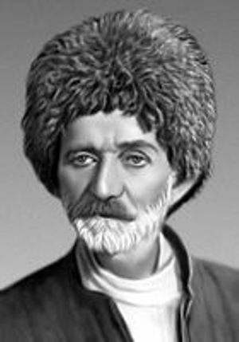 |  | 18 мая – 155 лет со дня рождения основоположника современной дагестанской литературы, народного поэта ДагестанаСулеймана Стальского. Родился в дагестанском селе Ашага-Стал в семье крестьянина. Рано осиротев, с 14 лет батрачил. Позже, в поисках заработка, стал отходником, работал на нефтепромыслах, на строительстве железной дороги и моста через реку Сыр-Дарья, чернорабочим в депо, побывал в Дербенте, Баку, Гяндже, Самарканде. Вернувшись в Дагестан после долгих странствий и скитаний, С. Стальский женился. Стихотворение «Свобода», датируемое 1919 г., является знаменательным этапом в его творчестве. Вместе с односельчанами он участвовал в восстании против деникинцев, позже принимал участие в сооружении общественных оросительных каналов и ремонте дорог. В начале 30-х годов XX века стихи С. Стальского появляются на страницах республиканской периодической печати на лезгинском, позже на русском и языках народов Дагестана. В 1934 г. в Даггизе вышел первый сборник его стихов на родном языке. Участник Первого Вседагестанского съезда писателей. Его стихи переводились и публиковались на языках народов СССР. В Даггизе вышла его книга стихов «Избранное», а в Москве в Гослитиздате книга «Стихи и песни». В феврале 1936 г. ЦИК СССР наградил народного поэта Дагестана С. Стальского орденом Ленина. В сентябре был избран председателем Правления Союза писателей Дагестана, а в октябре 1937 г. выдвинут кандидатом в депутаты Верховного Совета СССР.
Стальский С.
(1869–1937)
Сулейман Стальский // Писатели Дагестана: из века в век. – Махачкала, 2009. – С. 24-27.
20 мая – 65 лет со дня рождения художника-графика, заслуженного работника культуры РД Инны Хаджимурадовны Джетере. Родилась в г. Хасавюрте.
В 1980 г. окончила Дагестанское художественное училище им. Джемала. Работает преподавателем Дагестанского художественного училища им. М. Джемала г. Махачкала.
Выставки:
1996-1998 гг. – «Золотой штрих», ВЗ СХ РД, Махачкала.
2010 – «Звук», Махачкала.
2018 – «Кофе-брейк», проект Мадины Рамазановой, коллективная выставка, галерея Дома поэзии, Махачкала.

Джетере И. Х.
(1959)
Джетере И. // Изобразительное искусство Дагестана. XX-XXIвв. / автор-сост. Д. Дагирова. – Махачкала, 2020. – С. 121.
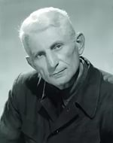 |  | 20 мая – 115 лет со дня рождения первого профессионального фотографа, фотохудожника Амина Галимовича Чутуева. Родился в селе Кумух Казикумухского округа (ныне Лакского района). Он увлекся фотографией к 18 годам, несмотря на то, что родители были против этих занятий. В 20-е гг. у него появился первый фотоаппарат «Фотокор» с деревянным штативом. Чтобы овладеть техникой фотографирования, практиковался у известных тогда в нашей республике фотографов, а также ездил в Москву к знаменитым фотографам «Союзфото». С 1927 г. служил в Советской Армии. Уезжая в армию, взял с собой «Фотокор» и снимал армейскую жизнь, сослуживцев, сотрудничал в дивизионной газете. Окончил Землеустроительный техникум в Таганроге. С 1931 г. работал фотокорреспондентом в газете «Ленин Елу», затем в «Дагестанской правде». После начала Великой Отечественной войны, в 1941 г. призван в ряды Советской Армии, впоследствии зачислен в запас. С 1945 г. вновь работал в «Дагестанской правде». С 1951 года и до последних дней жизни работал фотокорреспондентом ТАСС по Дагестану.
Чутуев А. Г.
(1909–1968)
Саидгазин, Д. История любви, история семьи: [о семье фотохудожника Чутуевых] // Дагестанская правда. - 2016. - 5 июля (№ 175). - С. 1-4.

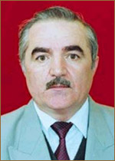 |  | 23 мая – 70 лет исполняется народному артисту РД, актеру Лакского драматического театра им. Э. Капиева Гаджиали Алиевичу Гаджиалиеву. Более 40 лет является артистом Лакского государственного музыкально-драматического театра им. Э. Капиева и солистом-вокалистом концертных программ и театрализованных представлений.  Творчество Гаджиалиева Г. А. занимает особое место в песенной культуре Дагестана.
Гаджиалиев Г. А.
(1954)
Гаджиалиев Г. // Султанова Г. Лакский театр 80 лет. – Махачкала, 2015. – С. 287.
 |  | 25 мая – 90 лет со дня рождения заслуженного работника культуры РД, поэта-сатирика Жамидина(Гаджимурадова Жамидина Гаджимурадовича). Родился в селе Микрах Ахтынского района. Окончил Литературный институт им. М. Горького в Москве. Работал в редакции лезгинского радиовещания, редактором журнала «Самур», секретарём Правления Союза писателей РД, руководителем секции лезгинских писателей. Первые публикации появились на страницах районной газеты «Путь социализма» в 1948 г., затем на страницах республиканской газеты «Знамя социализма», «коммунист» и альманаха «Дружба». В 1958 г. Дагестанское книжное издательство выпустило первую книжку-сборник сатирических стихов «Чертополох». Произведения публиковались на страницах журналов «Крокодил», «Дружба народов», «Современник», «Москва», «Юность», «Нева», «Дон», «Молодёжная эстрада», в еженедельниках «Литературная газета» и «Литературная Россия». В них высмеивались негативные явления современной действительности. Лауреат Государственной премии РД. Был членом Правления Союза писателей Дагестана.
Жамидин
(1934–2003)
Жамидин. // Писатели Дагестана: из века в век. – Махачкала, 2009. – с. 273.
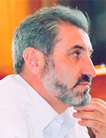 |  | 1 июня – 70 лет со дня рождения заслуженного работника культуры РД, поэта Гасана Шахбановича Курухова. Родился в селе Вихли Кулинского района ДАССР. В 1978 г. окончил филологический факультет Дагестанского государственного педагогического института, а в 1984 г. – Литературный институт им. М. Горького в Москве. Член Союза писателей России с 2004 г., член Союза журналистов России. За сборник стихотворений «Очищение огнем» присудили премию Ленинского комсомола республики.
Курухов Г. Ш.
(1954–2017)
Курухов Г. // Писатели Дагестана: из векав век. – Махачкала, 2009. – с. 236.
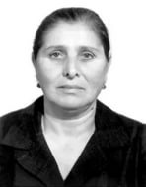 |  | 1 июня – 100 лет со дня рождения заслуженной артистки ДАССР и РСФСР, народной артистки ДАССР и РСФСР Шамси-Джахан Казимагомедовны Кухмазовой. С юных лет участвовала в художественной самодеятельности. В 1942 г. ее приняли в труппу Лезгинского государственного театра им. С. Стальского. Хорошие вокальные данные и интересная сценическая внешность лирической героини позволили Ш. Кухмазовой выступать в главных ролях музыкальных спектаклей и стать одной из ведущих актрис театра. Молодая актриса создала одну за другой роли главных героинь в спектаклях «Пери-Ханум» И. Шамхалова (Пери-Ханум), «Аршин-мал-алан» У. Гаджибекова (Гюльчохра), Лейла и Меджмун У. Гаджибекова (Лейла), «Намус» А. Ширванзаде (Сенем), «Увядшие цветы» Д. Джабарлы (Сара), «Коварство и любовь» Ф. Шиллера (Луиза), «Ашуг Саид» Т. Хрюгского и К. Меджидова (Дильбер), «Дурна» С. Рустама (Дурна), «Севиль» Дж. Джабарлы (Севиль). Более двухсот ролей сыграла Шамси-Джахан Кухмазова на сцене Лезгинского театра, среди которых и образы зарубежной классики, и женские характеры русской дореволюционной и советской драматургии.
Кухмазова Ш.-Д. К.
(1924–2009)
Кухмазова Ш.-Д. К. // Султанова Г. Актерское искусство Дагестана. – Махачкала, 2010. – С. 206-210.
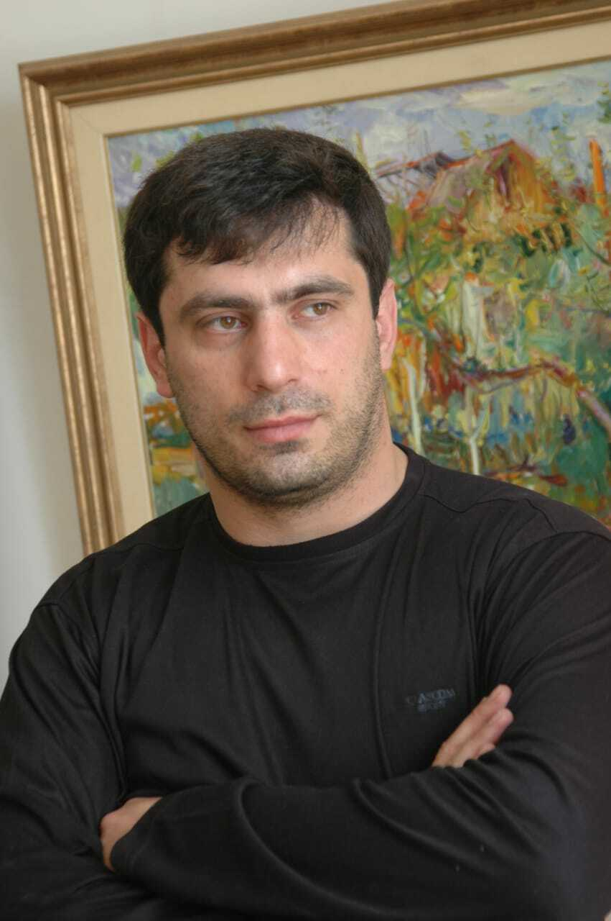 |  | 11 июня – 50 лет живописцу, народному художнику РД, заслуженному художнику РД Тимуру Абдусаламовичу Кагирову.  Родился в г. Махачкале.  В 1989 г. окончил Детскую художественную школу (Махачкала). В 1994 г. окончил ДХУ им. Джемала. Член Союза художников РФ.  Произведения хранятся в музеях, частных и корпоративных собраниях России, Канады, Германии, Франции, Испании, Англии, США, Турции, Чехии и др.
Кагиров Т. А.
(1974)
Кагиров Т. // Изобразительное искусство Дагестана. XX-XXI вв. – Махачкала, 2020. – с. 151.
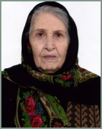 |  | 12 июня – 100 лет со дня рождения заслуженного работника культуры ДАССР и РФ, народного писателя РД, прозаика, драматурга Умукурсюн Арзулумовны Мантаевой. Родилась в г. Хасавюрте. Окончила филологический факультет Дагестанского государственного университета им. В. И. Ленина. Работала учительницей, инспектором РАЙОНО, научным сотрудником Института усовершенствования учителей, редактором кумыкского выпуска журнала «Женщина Дагестана». В 1957 г. появились первые публикации на страницах газет «Ленинский путь», «Дагестанская правда», затем на страницах кумыкского выпуска альманаха «Дружба». В 1964 г. в Дагестанском книжном издательстве вышла ее первая книга на кумыкском языке «Близнецы».
Мантаева У. А.
(1924–2011)
Мантаева У. // Писатели Дагестана: из векав век. – Махачкала, 2009. – с. 195.
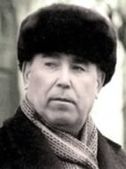 |  | 18 июня – 115 лет со дня рождения заслуженного работника культуры РСФСР, заслуженного деятеля искусства ДАССР, народного поэта Дагестана, переводчика и драматурга Абдул-Вагаба Бекбулатовича Сулейманова. Родился в селе Аксай Терской области (ныне Хасавюртовского района). В 1929 г. окончил Дербентское педагогическое училище. Участвовал в Великой Отечественной войне. Работал учителем в Хасавюрте, с 1946 по 1949 гг. был председателем Правления Союза писателей Дагестанской АССР, потом стал заместителем редактора кумыкской газеты «Ленин ёлу», директором Кумыкского музыкально-драматического театра. В 1930-е гг. вышел первый сборник, а всего им опубликовано более 20 книг. Пьесы Сулейманова были поставлены на сцене Кумыкского театра. Лауреат республиканской ДАССР премии им. Г. Цадасы 1966 г. за пьесу «Свадьба на войне».
Сулейманов А.-В. Б.
(1909–1998)
Сулейманов А.-В. // Писатели Дагестана: из векав век. – Махачкала, 2009. – с. 201.
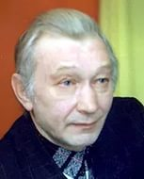 |  | 25 июня – 80 лет со дня рождения народного артиста РД, заслуженного артиста РФ Геннадия Григорьевича Голубева. Родился в Махачкале, в интернациональной среде. Юношей пришел в актёрскую студию Русского театра. Учился у мастеров театра К. И. Якушева и И. М. Сапожникова, штудировал К. С. Станиславского, ходил на все спектакли своего театра и других дагестанских театров. Окончил Махачкалинское музыкальное училище им. Г. Гасанова. Сыграл Гири в «Карьере Артуро Уи…» Б. Брехта, Пашку в «Прошлым летом в Чулимске» А. Вампилова, Мурова в «Без вины виноватые» А. Островского, Меженина в «Береге» Ю. Бондарева и др. Это вальяжный Андрющенко «Ночные забавы» В. Мережко, зануда и прилипала Качкарев «Женитьба» Н. Гоголя, слабый и греховный Иван Коломийцев «Последние» М. Горького, сыгранные им за годы служения в театре. Лауреат республиканских фестивалей, дипломантом конкурсов «Лучшая мужская роль года»..
Голубев Г. Г.
(1944–2006)
Голубев Г. Г. // Султанова Г. Актерское искусство Дагестана. – Махачкала, 2010. – С. 100-105.
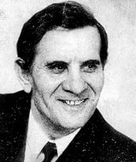 |  | 27 июня – 85 лет народному поэту Дагестана, заслуженному работнику культуры РД, публицисту, журналисту Ахмеда Муталимовича Джачаева. Родился в селе Эрпели Буйнакского района. Окончил филологический факультет Дагестанского государственного университета им. В.И. Ленина. Первые публикации появились в 1970 г. в сборнике «Голос молодости». В 1974 г. вышла первая книга стихов на кумыкском языке «Встреча», затем вышли его книги: «Перед дорогой», «Напев колоса», «Так приходит весна», «Дороги», «Любовь не прощает», «Мой белый жеребенок», «Живу среди Вас». В 1980 г. в издательстве «Современник» вышел его поэтический сборник «Синие берега». Стихи поэта переводились и публиковались на языках народов СССР. В творчестве Ахмеда Джачаева значительное место занимает переводческая деятельность. Перевел на кумыкский язык стихи поэтов Дагестана: Расула Гамзатова, Фазу Алиевой, Рашида Рашидова, Нурутдина Юсупова, Байрама Салимова. Перевел на родной язык повесть народного писателя Ахмедхана Абу-Бакара «Даргинские девушки» и издал ее отдельной книгой.
Джачаев А. М.
(1939)
Джачаев А. // Писатели Дагестана: из века в век. – Махачкала, 2009. – С. 182.
 |  | 30 июня – 105 лет со дня рождения заслуженного работника культуры РД и РФ, поэта-прозаика, драматурга, переводчика Магомеда Сулимановича Сулиманова. Родился в селе Хунзах. Воспитывался в детдоме, учился в Буйнакской школе-интернате горцев. Окончил Буйнакское педагогическое училище и Литературный институт им. М. Горького. Работал учителем в школах Кахибского и Хунзахского районов, редактором аварского вещания Даградиокомитета, в редакции республиканской газеты «Большевик гор», некоторое время преподавал в студии ГИТИСа в Москве. Участник Великой Отечественной войны. Имел боевые и памятные правительственные награды. В 1947 г. вышла в свет первая книга М. Сулиманова - сборник военных рассказов «Индюк-гора». В последующие годы вышли его книги на аварском и русском языках: повести «Слепое доверие», «Преступление», «Сулак - буйная вода», «Черная пещера», роман «Огни», «Три повести», «Избранное», поэмы «Пришелец», «По дорогам войны», «Вечные свидетели». Им написаны многоактные пьесы: «Честь аула», «Зятья», «Наследники», «Крепость в горах», «Клад». Им переведены на аварский язык «Отелло» и «Гамлет» В. Шекспира, а также поэма «Евгений Онегин» А. С. Пушкина. Лауреат Республиканской премии им. С. Стальского (за роман «Огни»). Награжден медалями «За трудовую доблесть» и «Ветеран труда», Почетной грамотой Президиума Верховного Совета ДАССР.
Сулиманов М. С.
(1919–1988)
Сулиманов М. // Писатели Дагестана: из века в век. – Махачкала, 2009. – С. 108-109.
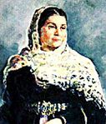 |  | 1 июля – 115 лет со дня рождения заслуженной артистки ДАССР и РСФСР, народной артистки РД и РФ Рагимат Абдулмуталибовны Гаджиевой. Родилась в селе Ахты Самурского округа (ныне Ахтынского района). В 1924 г. окончила Женский учительский семинарий им. Н. Нариманова. С 1938 г. работала солисткой Даградиокомитета. Исполнительница песен, романсов советских (ныне СНГ) и дагестанских композиторов на русском, лезгинском, даргинском, кумыкском, аварском, азербайджанском языках. В годы войны выступала в госпиталях, воинских частях с концертами. Участница Дней Декады искусства и литературы в Москве 1950, 1960 гг. Дипломант Всесоюзного конкурса на лучшее исполнение песен и романсов советских композиторов в Москве, 1956 г. Награждена двумя орденами «Знак почета», орденом Ленина.
Гаджиева Р. А.
(1909–1990)
Гаджиева Р. А. // Гусейнов М. Дагестанские деятели музыкальной культуры XX века. – Махачкала. – 2005. – С. 130.
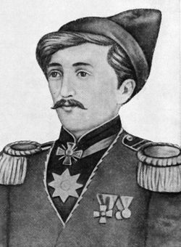 |  | 3 июля – 230 лет со дня рождения ученого-просветителя, поэта и писателя, генерала-майора Аббаса-Кули-аги Бакиханова. Родился в селе Амираджаны Бакинской губернии. Детство провёл на Апшероне, получил блестящее образование: обучался богословию, философии, персидскому и арабскому языкам и литературе. С1819 г. - переводчик с восточных языков Канцелярии Главноуправляющего Грузией. В 1820 г. участвовал в Хосрехском сражении и покорении Казикумухского ханства. В 1823 г. участвовал в описании Карабахской провинции и в комиссии по определению границы с Персией. Находясь на российской военной и дипломатической службе, он в 1826-1829 гг. участвовал в войнах России с Ираном и Турцией и в русско-иранских мирных переговорах в Туркменчае. Был за присоединение Дагестана и всего Кавказа к России. Автор сочинения «Гюлистан и Иран», в котором истории Дагестана отведено значительное место и очевидно не случайно этот труд назывался и «Историей Дагестана». Он скончался во время эпидемии холеры в аравийской пустыне между Меккой и Мединой во время паломничества.
Бакиханов А.-К.-ага
(1794–1847)
Гасанов М. Выдающийся ученый и просветитель: [об ученом, историке, философе Абас-Кули-Ага (Кудси) Бакиханове] // Дагестанская правда. - 2014. - 24 сент. (№№364-365). - С. 4.
Гасанова, Э. М. А.-К.-А. Бакиханов - выдающийся ученый и поэт: [дореволюционный философ, историк, поэт, писатель] // Возрождение. - 2002. - № 8. - С. 115-117.

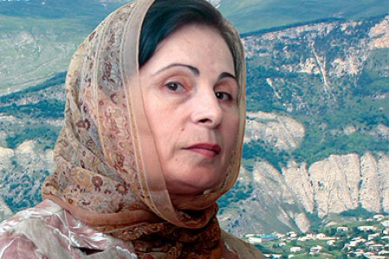 |  | 8 июля – 70 лет исполняется заслуженному работнику культуры РД, поэтессе и прозаику Баху-Меседу Гаджиевне Расуловой. Родилась в селе Карата Ахвахского района ДАССР. Окончила ДГУ и Литературный институт им. М. Горького.Первое стихотворение Б. Расуловой было опубликовано в районной газете «Время» в 1969 г. Стихи на аварском и русском языках вошли в сборники «Водопад», «Радуга» и «В сердце было моем». Ее перу принадлежат такие книги поэзии, прозы и публицистики: «Грани», «Позднее раскаяние» и др.
Расулова Б.-М. Г.
(1954)
Расулова Б.-М. // Писатели Дагестана: из века в век. – Махачкала, 2009. – С. 106.
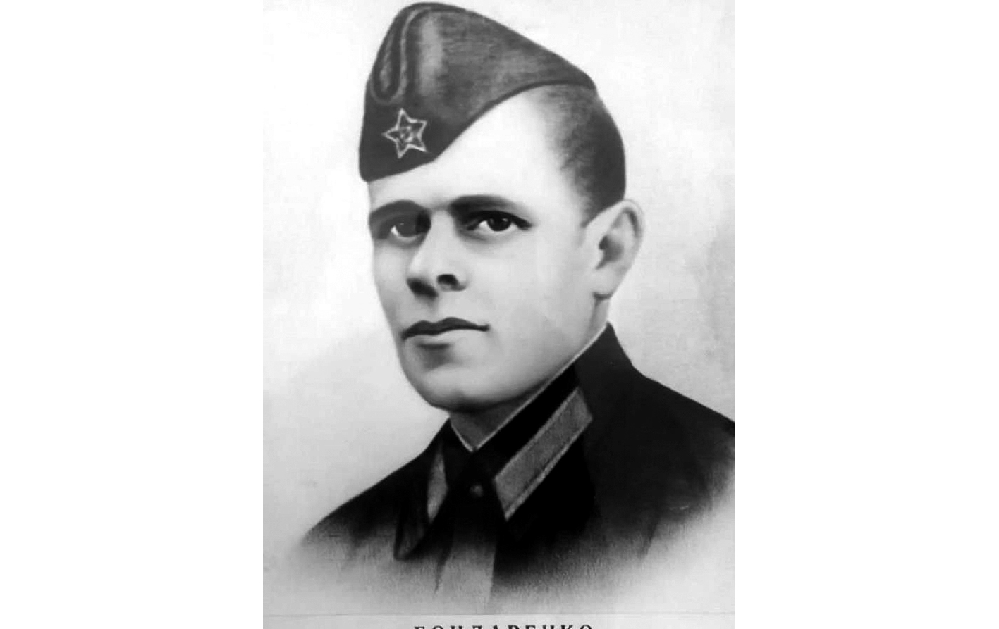 |  | 15 июля – 110 лет со дня рождения Героя Советского Союза Владимира Илларионовича Бондаренко. Родился в городе Петровск-Порт в семье рабочего. Когда ему было 8 лет, умерли родители, и он переехал к брату в г. Орехово-Зуево Московской области. Окончил 7 классов Орехово-Зуевской средней школы и фабрично-заводское училище. В 1939 г. призвали в ряды Красной Армии и направили в Западный военный округ. Здесь его и застала война. В боях с фашистскими захватчиками под Гомелем в августе 1941 г. был тяжело ранен. Еще не совсем оправившись от ранения, вступил в боевой поход на линию Брянск-Гомель в район Добруш-Злынка. В 1943 г. он попадает в засаду. В этом бою с врагами Бондаренко пал смертью храбрых. Указом Президиума Верховного Совета СССР от 2 мая 1945 г. за мужество, героизм и отвагу, проявленные в борьбе с немецко-фашистскими оккупантами, Бондаренко посмертно присвоено звание Героя Советского Союза. Награжден орденом Ленина.
Бондаренко В. И.
(1914–1943)
Бондаренко В. // Ильясов З. З. Золотые звезды Дагестана / Дагестанцы – Герои Советского Союза, полные кавалеры ордена Славы, Герои Российской Федерации. – Махачкала, 2020. – С. 55.

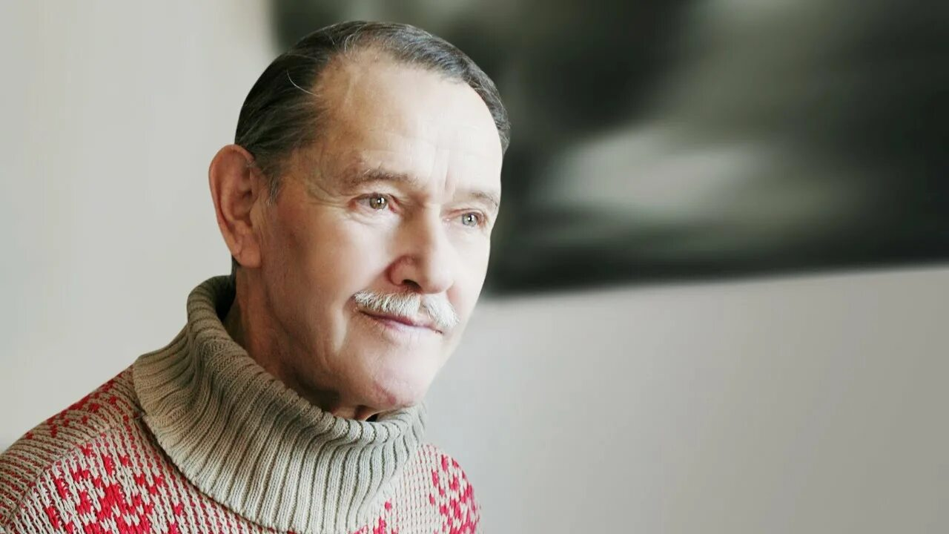 |  | 16 июля – 90 лет со дня рождения художника, лауреата республиканской премии ДАССР им. Г. Цадасы Анатолия Нестеровича Шарыпова. Родился в г. Полевской Свердловской области. В 1953 г. окончил отделение архитектуры Свердловского строительного техникума. С 1953 г. жил и работал в г. Махачкале. В 1976 г. окончил факультет графики Московского Полиграфического института.  Отличительной чертой серии «Дагестан, 20-е годы» является чрезвычайно сдержанный, предельно лаконичный изобразительный язык и монументальность образов. Другая серия художника называется «День рождения» (1973). Серия «День рождения» отличается от предыдущей задачами и техникой исполнения. Каждый лист рассказывает об одном из «дней рождения». К этой серии близка литография «Акушинский танец» (1967). После окончания института художник обращался к книжной иллюстрации. А. Шарыпов оформил книгу «Дагестанские народные сказки» (1976). Художник тонко чувствует своеобразие мира горской сказки, заложенный в нем нравственный смысл. В его рисунках зримо предстают образы, созданные фантазией народа, в них проявляется то, что мы называем духом народного искусства. Не случайно вводит художник в свои работы народный орнамент. Техника Шарыпова редкая, процарапывание на мелованной бумаге, предварительно покрытой черной краской, что напоминает резьбу по дереву или камню. Произведения автора хранятся в Художественном Фонде России, Дагестанском музее изобразительных искусств г. Махачкалы.
Шарыпов А. Н.
(1934–2014)
Шарыпов А. Н. // Изобразительное искусство. XX-XXI вв. / автор-сост. Д. Дагирова. – Махачкала, 2020. – С. 319.
 |  | 22 июля – 75 лет исполняется заслуженному работнику культуры РФ, автору и исполнительнице песен Патимат Абдурахмановне Кусалаевой. Родилась в селе Унцукуль Унцукульского района. В 1988 г. окончила Дагестанское культпросветучилище. Начала свою трудовую деятельность в Меж поселенческом центре культуры и досуга. Она известна в республике, как талантливая исполнительница аварской песни и не раз становилась лауреатом и призером республиканских песенных конкурсов и фестивалей.
Кусалаева (Магаева) П. А.
(1949)
Магаева П.: [певица, краткая биография] // Истина. - 2020. - С. 18.: фот. – ав. яз.
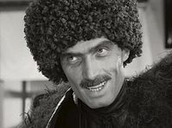 |  | 22 июля – 90 лет со дня рождения народного артиста Дагестана, заслуженного артиста России Абдурашида Гасановича Максудова. Родился в селе Цилинг Курахского района. После школы поступил в Государственный институт театрального искусства. К третьему курсу Абдурашид Махсудов преодолел все трудности, овладел необходимыми навыками, стал получать именную стипендию, как один из лучших студентов. В дипломных спектаклях он исполнял роли Лишо-Яня в «Седой девушке», Кузьмы в «Сулак-свидетель», Сганареля в «Лекаре поневоле». В 1955 г. он окончил ГИТИС и начал трудовую деятельность актером в Лезгинском музыкально-драматическом театре им. С. Стальского. Его активно занимают в текущем репертуаре театра.Первая роль Махсудова в спектакле Лезгинского театра была роль Эльхана в «Невесте огня» Д. Джабарлы. Затем пошли одна за другой ответственные, ведущие роли в спектаклях. За время работы А. Максудов сыграл более ста ролей, причем ему больше всего удаются роли героического плана, будь то положительные или отрицательные, главные или эпизодические роли. Таковы Эмирхан, Лев Толстой, Ахмед Алиевич, Ибрагим Мурадов и другие. А. Махсудов известен и как исполнитель ролей в кинофильмах, таких как: Исмаил «Тучи покидают небо», отец Асият Али в «Горянке» по Р. Гамзатову, в экранизации балета Большого театра «Ромео и Джульетта». Лауреат Республиканской премии им. Г. Цадасы, актера театра и кино.
Максудов А. Г.
(1934–2021)
Махсудов А. Г. // Султанова Г. Актерское искусство Дагестана. – Махачкала, 2010. – С. 241-247.
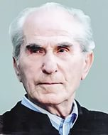 |  | 23 июля – 105 лет со дня рождения краеведа, писателя. народного учителя СССР, заслуженного учителя ДАССР и РСФСР Булача Имадутдиновича Гаджиева. Родился в с. Мегеб Гунибского округа. Трудовую деятельность начал в 1939 г. учителем школы в Чародинском районе. С первых дней Великой Отечественной войны Гаджиев Б.И. ушел добровольцем на фронт защищать Родину. Воевал на Юго-Западном фронте, в Донбассе, участвовал в боях за освобождение Украины. После войны работал учителем Акушинской школы, затем - в Буйнакской школе № 5. Автор более 30 книг по истории Дагестана, пьес, публикаций в периодической печати. Более 40 лет он вел передачу «В стране легенд и преданий». За боевые и трудовые заслуги присвоены премии им. Н.К. Крупской, им. С. Стальского.
Гаджиев Б. И.
(1919–2007)
Абдулаева А. Свой, совсем свой: [к 100-летию со дня рождения Булача Гаджиева] // Дагестанская правда. - 2019. - 24 окт. (№№ 272-273). - С. 1.

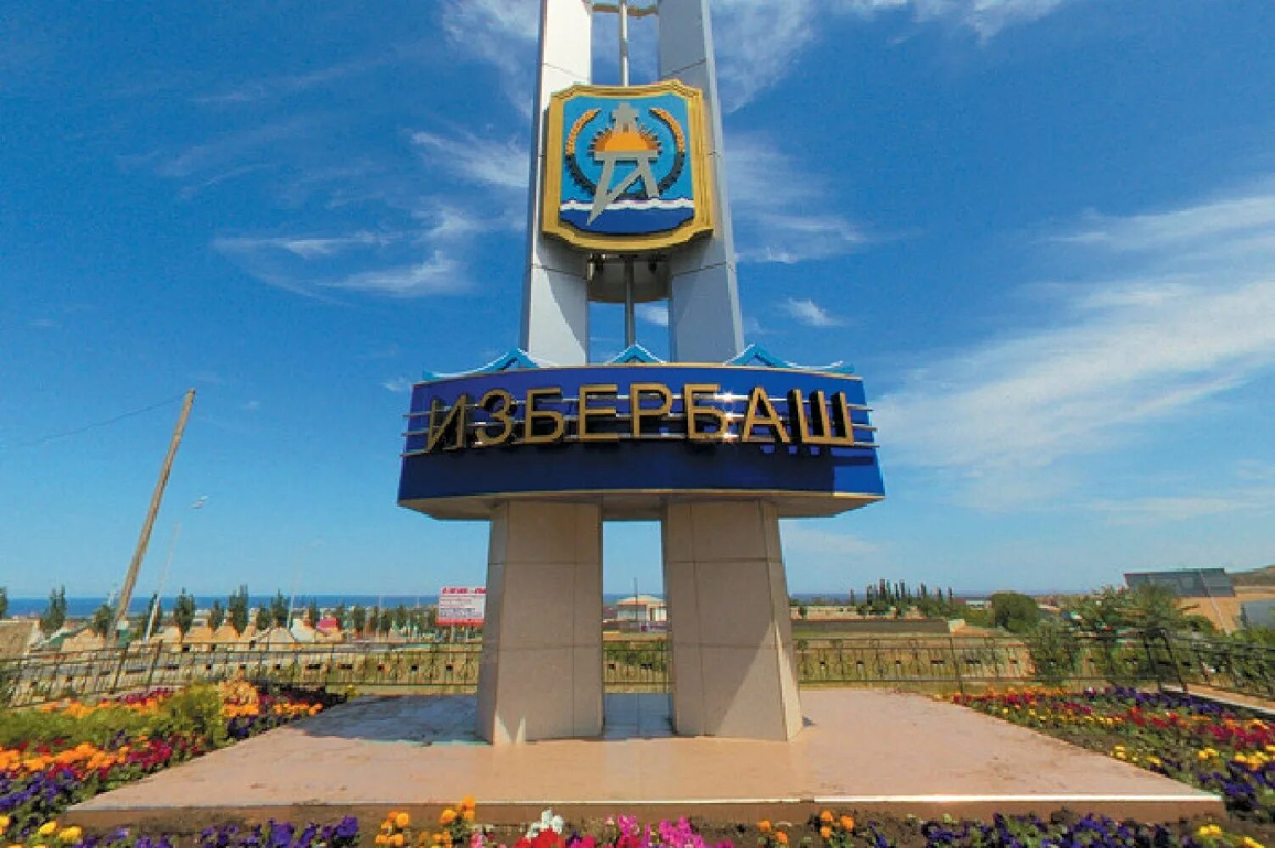 |  | 28 июля – 75 лет со дня получения статуса города. Избербаш расположен на побережье Каспийского моря, в 65 км к югу от столицы РД Махачкала, на полосе равнины (до 4,5 км) между морем и горой Изберг-Тау, связывающей Северный и Южный Дагестан, у отрогов Большого Кавказа. Это полоса с древности служила торговым караванным путем и одним из направлений Великого шелкового пути.  Через город проходит железнодорожная и автомобильная дороги федерального значения. Железнодорожная станция Изберг построена в 1900 г. (в настоящее время станция Избербаш).  По данным переписи 2002 г., численность населения составляет около 41 тыс. человек. 12 апреля 1936 г. на буровой скважине № 8 начали добывать нефть. Избербаш – многонациональный город. В городе проживают даргинцы, кумыки, лезгины, русские.
г. Избербаш
(1949)
Давудова, М. На традициях культуры: [проект развития республики в Избербаше. Культура и образование] // Дагестанская правда. - 2016. - 25 марта (№№ 66-67). - С. 8.

1 августа – 75 лет со дня рождения заслуженного работника культуры Дагестана и России, диктора телевидения Галины Магомедовны Дулиевой. Родилась в г. Махачкале.
После окончания школы окончила Механический техникум, затем в 1968 г. она была приглашена на дагестанское телевидение, где проработала диктором программы «Дагестан».
Являлась художественным руководителем дикторского цеха дагестанского телевидения.

Дулиева Г. М.
(1949–2021)
Рамазанова, П. Памяти Галины Дулиевой // Женщины Дагестана. - 2021. - № 3. - С. 36, 37.
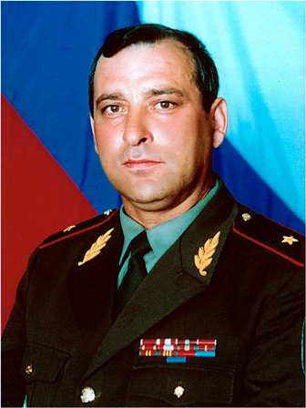 |  | 5 августа– 70 лет со дня рождения Героя РФ, Представителя МВД РФ в Чечне, генерал-майора Гайдархана Абдулмаликовича Гаджиева.  Родился в селе Харахи Хунзахского района. В 1970 г. поступил на военно-политический факультет Ростовского высшего военного командно-инженерного училища имени Н. И. Неделина. В 1974 г. окончил училище и был назначен заместителем командира ракетного полка по политической части в г. Орджоникидзе (ныне Владикавказ). Служил в ракетных войсках стратегического назначения. В 1984-1992 гг. служил в Тагильской ракетной дивизии заместителем командира дивизии. В январе 1996 г.стал заместителем командира 136 мотострелковой бригады в г. Буйнакске. В 1998 г. был назначен на должность заместителя Военного комиссара РД, принимал участие в отражении агрессии экстремистских формирований, вторгшихся в Ботлихский и Новолакский районы. За время службы под его руководством было организовано и успешно проведено 160 операций и адресных проверок, были ликвидированы группы боевиков. Указом Президента РФ от 25 января 2002 г. присвоено звание Героя России (посмертно).
Гаджиев Г. А.
(1954–2001)
Гаджиев Г. // Ильясов З. З. Золотые звезды Дагестана / Дагестанцы – Герои Советского Союза, полные кавалеры ордена Славы, Герои Российской Федерации. – Махачкала, 2020. – С. 197.

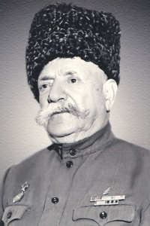 |  | 10 августа – 115 лет со дня рождения народного артиста ДАССР, актера театра Абдурахмана Алиевича Магаева. Родился в г. Ардаган Карской области. В 1916 г. вернулся с семьей в Дагестан – с. Хунзах Хунзахского района. Воспитывался в Буйнакском Детском доме. В 1925 г. в г. Буйнакске организовалась театральная студия и 16-летний юноша успешно окончил эту студию. В 1927 г. на основе выпуска музыкально-театрального техникума открывается первый профессиональный национальный театр. Здесь начинает свой творческий путь. В 1931 г. театр переименован в Центральный театр народов Дагестана, где были организованы аварская и даргинская студии. Здесь он играл ведущие роли в спектаклях: «Севиль» Д. Джабарлы, «Красный сев» Давыдова, «Квадратура круга» В.Катаева и др. Ему было поручено художественное руководство Аварским национальным драматическим театром. За время работы в театре он сыграл более 50 ролей и среди них: Хочбар в одноименной пьесе Р. Фатуева, Базалай в одноименной пьесе Г. Цадасы, Нажмудин Гоцинский в «Горцах» Р. Фатуева и др.
Магаев А. А.
(1909–1987)
Абдулгапуров, Х. Театр действий Абдурахмана Магаева: [об актере театра] // Дагестанская правда. - 2019. - 3 дек. (№ 323). - С. 4.

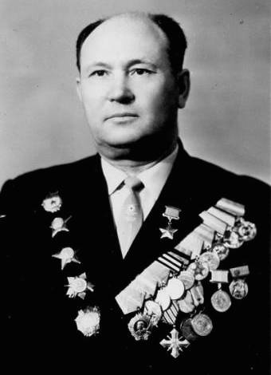 |  | 10 августа– 110 лет со дня рождения Героя Советского Союза Александра Кузьмича Сурова. Родился в селе Ковылка ныне Кирсановского района Тамбовской области в семье служащего. В Красной Армии с ноября 1941 г. В 1942 г. окончил Буйнакское военное пехотное училище. Стрелковая рота под командованием гвардии старшего лейтенанта Сурова захватила плацдарм и отразила несколько контратак противника, нанеся ему значительный урон в живой силе и боевой технике. После войны продолжал службу в армии. В 1947 г. он окончил курсы «Выстрел». С 1962 г. подполковник Суров – в запасе. Награжден орденом Ленина, орденами Красного Знамени, Александра Невского, Отечественной войны 1-й и 2-й степени, двумя орденами Красной Звезды, медалями,
Суров А. К.
(1914–1999)
Суров А. К. // Ильясов З. З. Золотые звезды Дагестана / Дагестанцы – Герои Советского Союза, полные кавалеры ордена Славы, Герои Российской Федерации. – Махачкала, 2020. – С. 151.

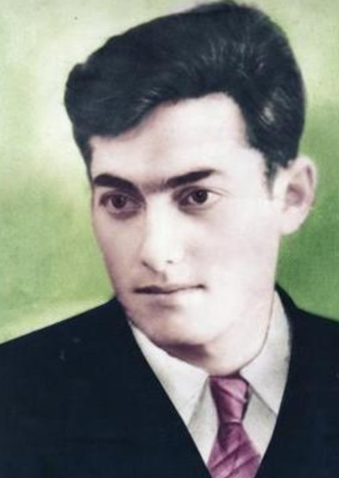 |  | 16 августа – 85 лет исполняется композитору-песеннику Керимхану Бабаевичу Бабаеву. Родился в селе Кансавкент Магарамкентского района. В 1962 г. окончил Дагестанское культурно-просветительское училище. В 1968 г. окончил факультет истории и обществоведения Северо-Осетинского государственного педагогического института в г. Орджоникидзе (ныне Владикавказ). В разные годы работал учителем пения и музыки в Магарамкентской средней школе, директором Дома пионеров и школьников, директором Магарамкентской средней школы. К.Б. Бабаев автор популярных песен: «Магарамкент», «Моя ласточка», «Кансавар» на слова К. Рамазанова, «Родной край» на слова Ш.-Э. Мурадова, «Самур» на слова А. Саидова и других.
Бабаев К. Б.
(1939)
Бабаев К. // Гусейнов М. Дагестанские деятели музыкальной культуры XX века. – Махачкала. – 2005. – С. 192.
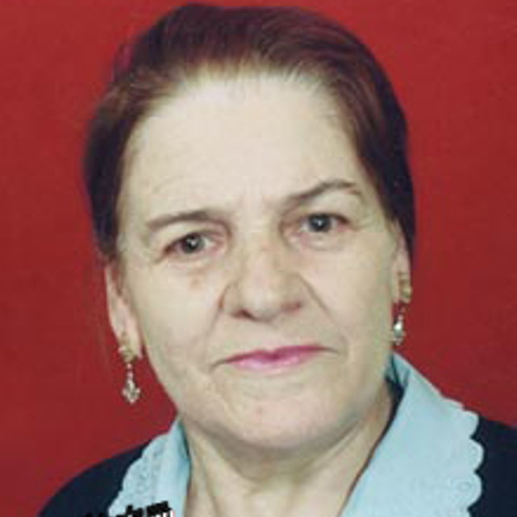 |  | 23 августа – 90 лет исполняется заслуженной артистке Дагестана, народной артистке РД, актрисе Лакского драматического театра им. Э. Капиева Райганат Абдусаламовне Буттаевой. Родилась в с. Куба Лакского района. Известна старшему поколению зрителей театра как прекрасная и бесстрашная Амалия в спектакле «Разбойники», в образе нежной Луизы в спектакле «Коварство и любовь» (Ф. Шиллер), доярки-передовицы Жарият – «В родном ауле», и Бахтунши в «Парту Патима» (М. Алиева). А какая колоритная в её исполнении представала Фекла Ивановна в «Женитьбе» (Н. Гоголь) или Бубу в спектакле «Черт в сундуке» (А. Шагжина). С возрастом безболезненно перешла на возрастные роли, такие как Бабуца – «Квартет для души» (Г. Хугаева), Патимат в спектакле «Извините» (Ф. Алиевой и М. Абдулхаликова), Хансият – «Материнская слава» (Р. Хубецовой) или хитрая и коварная Маймаки – «Обманутая любовь» (Б. Рамазанова). Лауреат республиканской премии им. Г. Цадасы (2001). Удостоена Почетной грамоты Президиума Верховного Совета ДАССР и благодарственных писем зрителей и поощрительных премий.
Буттаева Р. А.
(1934)
Буттаева Р. А. // Султанова Г. Актерское искусство Дагестана. – Махачкала, 2010. – С.84-90.
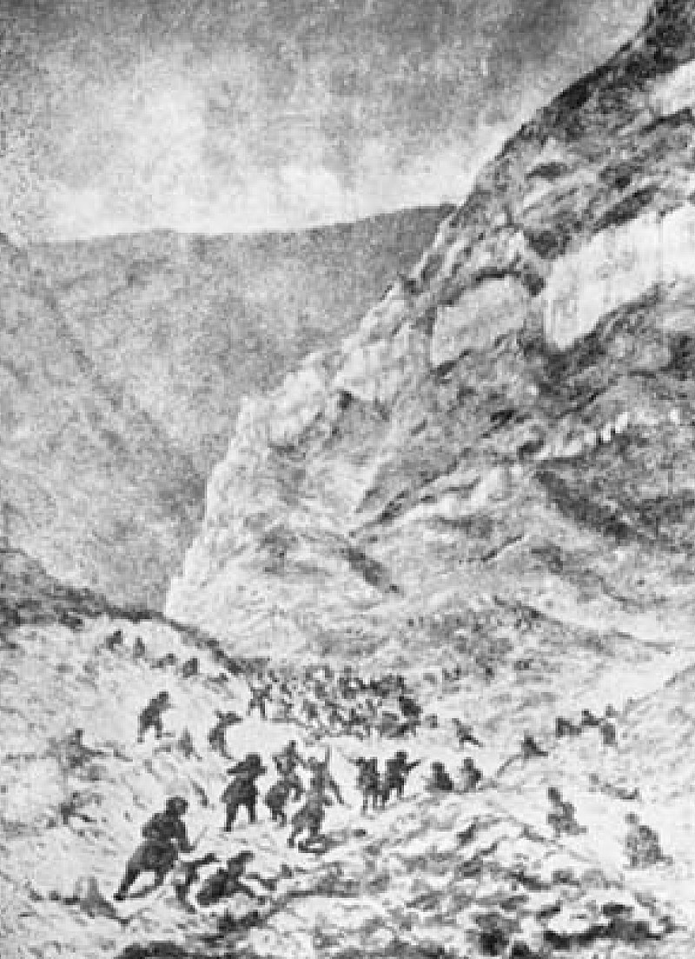 |  | 24 августа –105 лет Аякакинскому сражению. В Дегвинском ущелье, называемом Аякака, произошло историческое сражение между вооруженными казаками-белогвардейцами, которые хотели свергнуть Советскую власть, и горцами-ополченцами, движимыми духом свободы и непокорности, битва даргинских повстанцев с отрядом добровольческой армии Деникина во главе с полковником Лавровым. Мекегинцы с дегвинцами первыми встретили отряды и остановили их, пока не подошла помощь из близлежащих аулов. Повстанцы из сёл Урахи и Ванашимахи заняли высоту в тылу отряда полковника Лаврова, открыли огонь по его обозам. Сражение шло два дня - с 24 по 25 августа. В первый день сражения было убито 200-300 человек со стороны белогвардейцев. Во второй день сражения, на помощь к восставшим, пришли ополченцы из Цудахара, Муги, Акуша, Леваши,Кутиша, Чуни, и мюридыАли-Хаджи Акушинского. Деникинский отряд оказался в окружении, и все попытки окруженных продвинуться назад не увенчались успехом, был уничтожен весь отряд деникинской добровольческой армии. Сражение стало переломным моментом в ходе Гражданской войны.
Аякакинское сражение
(1919)
Адзиев А. О незабываемом подвиге горцев. К 100 летию Аякакинского сражения. // Народы Дагестана. – 2019. - № 4. – С. 22-25.
 |  | 25 августа – 100 лет со дня рождения заслуженного работника культуры ДАССР и РСФСР, прозаика и драматурга Умурахиль Магомедовны Шапиевой. Родилась в селе Аймау-махи Сергокалинского района. Окончила Дагестанский педагогический институт, областную партийную школу. Работала учительницей в селе Аймау-махи, научным сотрудником Института марксизма-ленинизма, главным редактором журнала «Женщина Дагестана». В 1958 г. в республиканской газете «Ленинское знамя» появились первые публикации, затем в альманахе «Дружба», журнале «Женщина Дагестана». Первая ее книга рассказов на даргинском языке «С любовью сердца» вышла в Дагестанском книжном издательстве.
Шапиева У. М.
(1924–2000)
Шапиева У. // Писатели Дагестана: из века в век. – Махачкала, 2009. – С. 150.
28 августа – 75 лет исполняется заслуженному деятелю искусств РД, художнику Валерию Афанасьевичу Куцеву. Родился в г. Махачкале.
В 1972 г. окончил Дагестанское художественное училище им. М. Джемала г. Махачкала.
Награжден 12 медалями. «Лауреат ВВЦ» (ВДНХ СССР). В 1973-1998 гг. – директор детской художественной школы, пос. Мамедкала РД. С 1972 г. – участник республиканских, российских и международных выставок.
Куцев В. А.
(1949)
Куцев В. // Изобразительное искусство Дагестана. XX-XXI вв. / автор-сост. Д. Дагирова. – Махачкала, 2020. – С. 182.
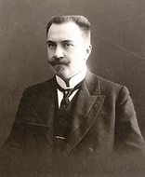 |  | 4 сентября–145 лет со дня рождения русского и советского военного хирурга, действительного члена АМН СССР, лауреата Сталинской премии Александра Васильевича Вишневского. Родился в семье сосланного на Кавказ офицера, служившего в части, дислоцировавшейся на высоком правом берегу реки Сулак. Позже семья Вишневских переселяется в аул Нижний Чирюрт. В восьмилетнем возрасте он с бабушкой переезжает в Порт-Петровск, а затем уезжает в Астрахань, где поступает в гимназию. В 20-летнем возрасте поступает на медицинский факультет Казанского университета, который окончил в 1899 г. В 1912 г. он избирается в Казани профессором кафедры хирургической патологии, а спустя 2 года – заведующим кафедрой госпитальной, а позже факультетской хирургии. С 1914 по 1925 гг. руководил госпитальной хирургической клиникой, а с 1926 по 1934 гг. - факультетской хирургической клиникой в Казани. Основал Московский институт хирургии АМН СССР (с 1948 г. институт-клиника носит его имя). Проводил исследования в области хирургии жёлчных путей, мочевой системы, грудной полости, а также нейрохирургии, хирургии военных повреждений и гнойных процессов, разработал самый известный метод обезболивания - новокаиновую блокаду, местную анестезию, создал знаменитую лечебную мазь. В Махачкале на территории Центральной Республиканской больницы был установлен ему памятник.
Вишневский А. В.
(1874–1948)
Сафаров, С. Династия выдающихся хирургов: К 140-летию со дня рождения Александра Вишневского // Дагестанская правда. - 2014. - 6 сент. (№329). - С. 5.

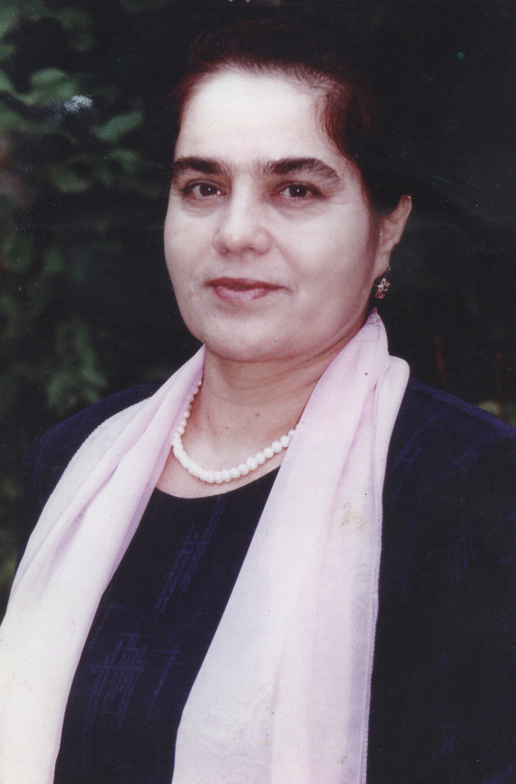 |  | 5 сентября – 75 лет исполняется поэтессе Зулейхе Айнутдиновне Атагишиевой. Родилась в селе Карабудахкент Ленинского района ДАССР. После окончания школы поступила в Северно-Осетинский техникум советской торговли. В 1982 г. с отличием окончила университет марксизма-ленинизма при Дагестанском обкоме КПСС. С 1977 по 1984 гг. была депутатом городского Совета Народных депутатов Махачкалы. В 2000 г. вышла первая поэтическая книга на кумыкском языке «Звезды-близнецы». На слова 3. Атагишиевой известными композиторами Дагестана написаны популярные кумыкские песни.
Атагишиева З. А.
(1949)
Атагишиева З. // Писатели Дагестана: из века в век. – Махачкала, 2009. – С. 171-172.
 |  | 8 сентября – 95 лет со дня рождения журналиста, государственного деятеля, заслуженного работника культуры РД и РФ Ивана Николаевича Глухова. Родился в Кустанайской области Казахской ССР. В годы войны, окончив курсы топографов, работал маркшейдером. После окончания Великой Отечественной войны, был призван в ряды Советской Армии и службу проходил во внутренних войсках. Затем в 1962 г., после окончания специальных курсов, он получает направление на службу в Управление КГБ по Дагестану. Здесь он совмещает службу с работой диктором на Дагестанском радио. А затем он переходит на работу в комитет по радиовещанию и телевидению при Совете Министров ДАССР. С 1991 г. и до ухода на пенсию – заместитель председателя ГТРК «Дагестан» по радиовещанию.
Глухов И. Н.
(1929–2008)
Глухов И. // Азизханов А. Говорит Махачкала. – Махачкала, 1997. – С. 79.
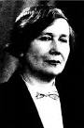 |  | 8 сентября – 115 лет со дня рождения заслуженного деятеля культуры ДАССР, народного писателя ДАССР, критика, литературоведа, переводчика, фольклориста Натальи Владимировны Капиевой. Родилась в селе Терешки Киевской губернии. В 30-е гг. училась в Дагестанском педагогическом институте, работала младшим научным сотрудником сектора литературы Дагестанского НИИ. В 1941-1947 гг. работала научным сотрудником музея «Домик Лермонтова» в г. Пятигорске. В 1957 г. окончила Высшие литературные курсы в Москве. Большая заслуга ее в подборе материалов, связанных с жизнью и литературной деятельностью Эффенди Капиева. Все посмертные издания Э. Капиева были подготовлены Н. В. Капиевой. В 1971 г. ей присуждена премия ДАССР имени С. Стальского.
Капиева Н. В.
(1909–2003)
Капиева Н. // Писатели Дагестана: из векав век. – Махачкала, 2009. – с. 329.
 |  | 10 сентября – 95 лет со дня рождения советского музыканта, исполнителя народных песен, заслуженного работника культуры ДАССР, со основателя горско-еврейского театра в Дагестане, режиссёра Народного театра Дагестана Абрама Борисовича Авдалимова. Родился в г. Дербенте. С детства увлекался пением и начал выступать на сцене Татского театра, с которым связал свою жизнь. Заочно окончил режиссерское отделение Дербентского музыкального училища. А. Б. Авдалимов не только играл на сцене, но и был режиссером Татского народного тетра. Он поставил свыше 20 спектаклей, среди которых – «Увядшие цветы», «Пери-Ханум», «Ашуг Гариб». Автор пьес «Я буду ждать», «Он не виноват». В 1985 г. выступал на сцене Большого театра в Москве, на Всесоюзном смотре самодеятельного художественного творчества и был награжден дипломом. Известен и как создатель семейного ансамбля. Традиции, заложенные главой семьи, живут и плодотворно развиваются в третьем поколении Авдалимовых.
Авдалимов А. Б.
(1929–2004)
Авдалимов А. Б. // Гусейнов М. Дагестанские деятели музыкальной культуры XX века. – Махачкала. – 2005. – С. 125.
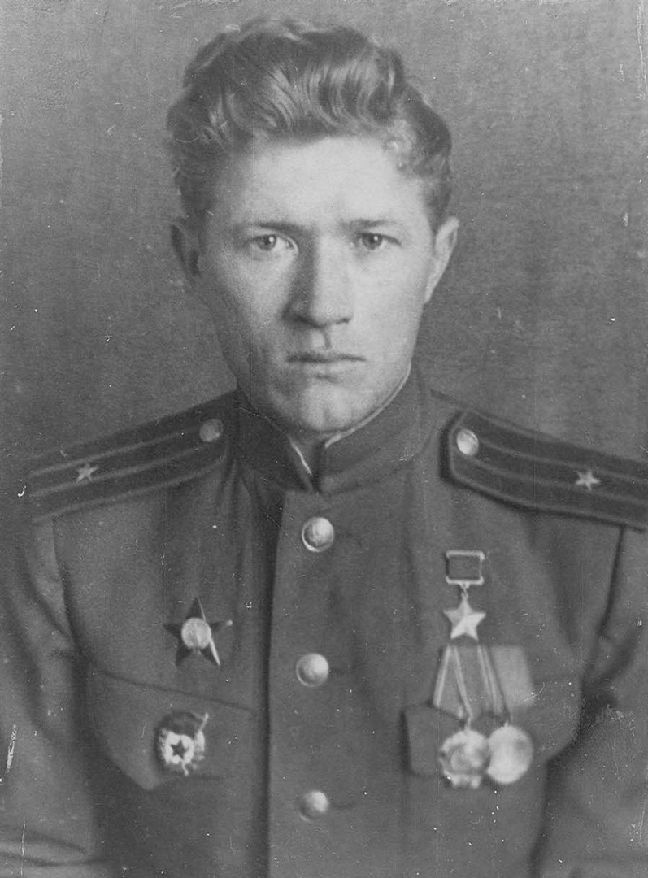 |  | 12 сентября – 105 лет со дня рождения Героя Советского Союза Ивана Михайловича Сидоренко. Родился в деревне Чанцово ныне Ельнинского района Смоленской области в семье крестьянина-бедняка. В 1920-х гг. вместе с семьей переехал в Донбасс, где учился в начальной школе. С 1932 г. жил в г. Липецке, где окончил 10 классов. В 1938 г. поступил в Пензенское художественное училище. Но со второго курса его призвали в армию и направили в военное училище.  Участник Великой Отечественной войны с ноября 1941 г. Воевал в составе 4-й ударной армии Калининского фронта. Был минометчиком. В зимнем контрнаступлении 1942 г. минометная рота лейтенанта Сидоренко прошла с боями с Осташковского плацдарма до города Велижа Смоленской области. Здесь Иван Сидоренко стал снайпером. В боях с немецко-фашистскими захватчиками был трижды тяжело ранен, однако каждый раз возвращался в строй. Награжден орденом Ленина, орденами Отечественной войны 1-й степени, Красной Звезды, медалями.  Демобилизовавшись в 1946 г., прибыл в Кизляр в звании майора. Работал в совхозе «Пролетарий». В 1949 г. уехал на Урал, работал 15 лет горным мастером. Затем переехал в Северную Осетию, а в 70-е годы вернулся вместе с семьей в г. Кизляр. С 1975 г. трудился как художник-оформитель.
Сидоренко И. М.
(1919–1994)
Сидоренко И. М. // Ильясов З. З. Золотые звезды Дагестана / Дагестанцы – Герои Советского Союза, полные кавалеры ордена Славы, Герои Российской Федерации. – Махачкала, 2020. – С. 135.

 |  | 13 сентября – 75 лет исполняется заслуженному артисту ДАССР, народному артисту РД Камалутдину Омаровичу Магомедшапиеву. Родился в селе Губден Карабудахкенского района. В 1970 г. окончил Сергокалинское педагогическое училище. Работал в средней школе преподавателем музыки и художественным руководителем Карабудахкентского районного Дома культуры. С 1976 по 2004 гг. работал солистом хора ГТРК «Дагестан». С 1996 г. – артист хора Дагестанского государственного театра оперы и балета. Автор песен на стихи дагестанских, в основном даргинских поэтов. Дипломант I Всероссийского и Всесоюзного смотров художественного творчества трудящихся.
Магомедшапиев К. О.
(1949)
Магомедшапиев К. О. // Гусейнов М. А. Дагестанские деятели музыкальной культуры XX века. – Махачкала, 2005. – С. 140.
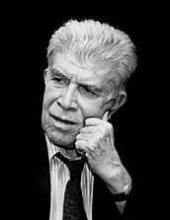 |  |  | 15 сентября – 95 лет со дня рождения народного архитектора СССР Абдуллы Рамазановича Ахмедова. Родился в селе Хурукра Лакского района. Окончил Кумухскую среднюю школу. 26 лет проработал главным архитектором столицы Туркменистана. Жил в Москве более 15 лет. Лауреат государственной премии СССР (1976). Действительный член Академии архитектуры и Академии художеств. Судьба предоставила А.Р. Ахмедову возможность стать руководителем застройки центра г. Ашхабада с нуля после землетрясения 1968 г. и сформировать его нынешний облик. По проекту архитектора А.Р. Ахмедова построена Национальная библиотека Республики Дагестан им. Р. Гамзатова.
Ахмедов А. Р.
(1929–2007)
Академик из Хурукра // Кутиев Г. Д. Хурукра и хурукринцы. – Махачкала, 2011. – С. 205-208.
Ахмедов А. // Дагестан сквозь призму времени. Лакский район. – Махачкала, 2011. – С. 404.
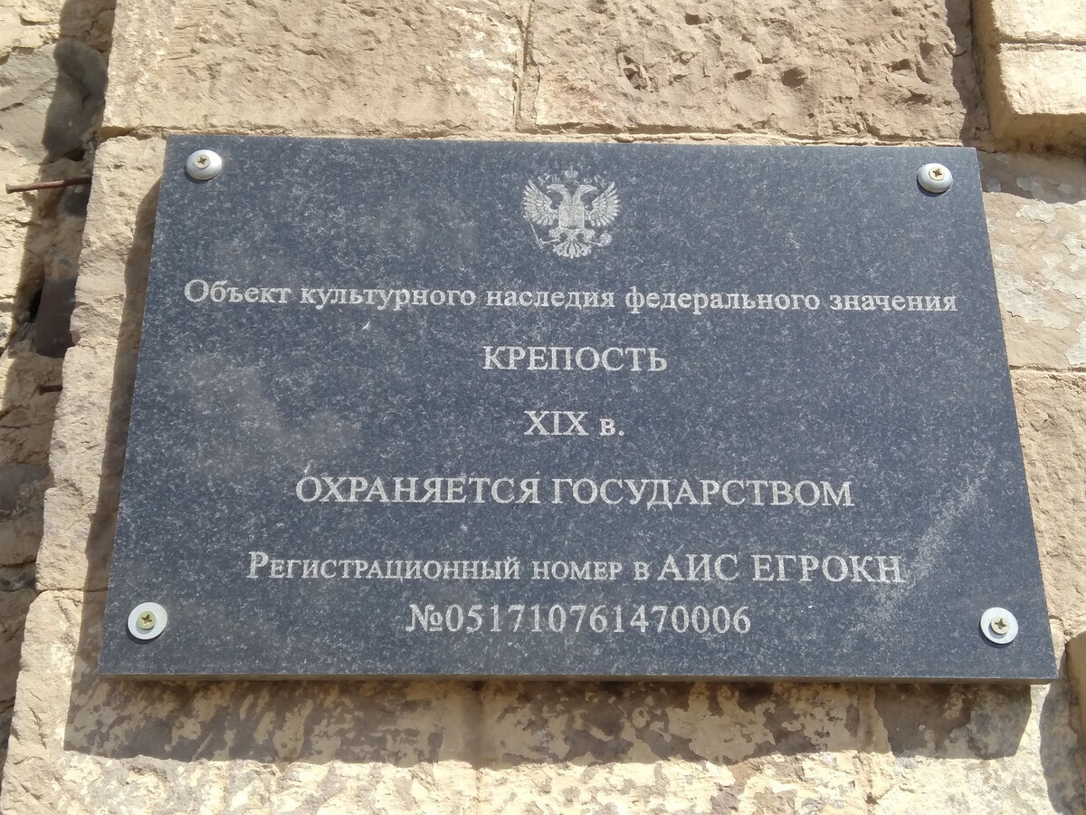 |  |  | 15 сентября – в 1839 г. генералом Е. А. Головиным в селе Ахты Самурского округа (ныне Ахтынского района) было завершено строительство русской крепости, длившееся сорок дней. Самая южная крепость на территории России имеет пятиугольную форму с барбетами в углах бастионов. Ранее имелся ров с каменными стенами высотой в 4,57 метра и толщиной в 1,06 метров. Куртины фронтов состояли из оборонительных казарм, над которыми была устроена пехотная позиция для обстреливания подступов. На вооружении крепости состояло 11 пушек и 6 мортир Кагорна. Крепость также являлась резиденцией главы Самурского округа. В наше время крепость является памятником истории и архитектуры федерального значения.
Ахтынская крепость
(1839)
Курбанова М. Сегодня сюда туристы не ходят...: [об истории Ахтынской крепости] // Дагестанская правда. - 2017. - 19 окт. (№ 303). - С. 4.

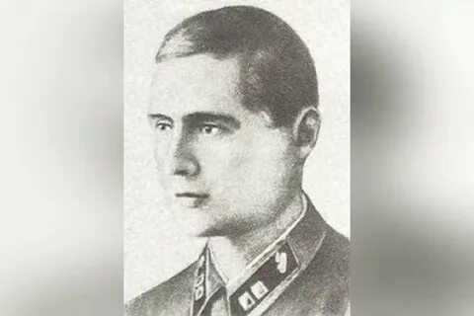 |  |  | 15 сентября – 105 лет со дня рождения Героя Советского Союза Анатолия Николаевича Хуторянского. Родился в поселке Томашполь Виницкой области в семье служащего. Окончил Краснодарский институт иностранных языков, жил в Буйнакске. С первых дней войны в армии, окончил Сталинградское танковое училище, после чего попал на фронт. Командир танковой роты, старший лейтенант Хуторянский в ноябре 1943 г. с ротой в числе первых преодолел реку Сож в районе Буда-Кошелево, уничтожил несколько орудий и минометов противника и закрепился на достигнутом рубеже. 21 ноября 1943 г. в ходе атаки вражеского опорного пункта погиб. Звание Героя Советского Союза присвоено 26 апреля 1944 г. посмертно.
Хуторянский А. Н.
(1919–1943)
Хуторянский А. Н. // Ильясов З. З. Золотые звезды Дагестана / Дагестанцы – Герои Советского Союза, полные кавалеры ордена Славы, Герои Российской Федерации. – Махачкала, 2020. – С. 161.

 |  |  | 17 сентября – 85 лет исполняется композитору, заслуженной артистке РД Зайнаб Ибрагимовне Ибрагимовой. Родилась в селе Генита Советского района (ныне Шамильского района). В 1966 г. окончила вокальный факультет Ленинградской государственной консерватории им. Н. А. Римского-Корсакова. С 1995 г. работала доцентом кафедры вокала.
Ибрагимова З. И.
(1939)
Ибрагимова З. // Большая энциклопедия Дагестана / автор и составитель Сабир Нурмагомедов. – Махачкала, 2015. – С. 264..

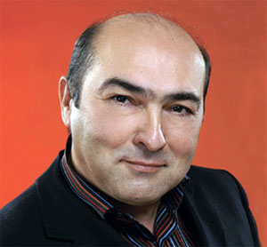 |  |  | 20 сентября – 65 лет исполняется заслуженному деятелю искусств РД и РФ, режиссеру Скандарбеку Данияловичу Тулпарову. Родился в г. Хасавюрте. В 1982 г. окончил актерское отделение, а в 1990 г. - режиссерское отделение Высшего театрального училища им М.В. Щукина. Трудовую деятельность начал режиссером в Кумыкском музыкально-драматическом театре им. А-П. Салаватова, а с 1993 г. он - главный режиссер Государственного Республиканского Русского драматического театра им. М. Горького РД. На его счету масса постановок спектаклей по произведениям мировой, русской и дагестанской классики. В 2009 г. на Чеховском фестивале он был признан лучшим театральным режиссером России. В мае 2012 г. монодрама «Записки сумасшедшего» Н. Гоголя, которую поставил Тулпаров, стала обладателем гран-при международного фестиваля в Македонии, а сам режиссер стал обладателем номинации «Лучший режиссер» на международном фестивале в Болгарии.
Тулпаров С. Д.
(1959)
Тулпаров, С. Дагестанский театр - на европейской сцене: [беседа с главным режиссером Русского драматического театра им. М.Горького / записал Э. Эмиров] / С. Тулпаров // Махачкалинские известия. - 2021. - 6 авг. (№ 31). - С. 12.

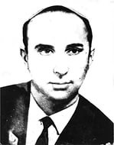 |  |  | 22 сентября – 90 лет со дня рождения заслуженного работника культуры Дагестана и России, руководителя хора Комитета государственного телевидения и радиовещания ДАССР, дирижера и педагога Юно Захарьевича Авшалумова. Родился в Дербенте в семье режиссера горско-еврейского театра Захарье Авшалумова. В 1964 г. Юно Авшалумов окончил Бакинскую консерваторию. В 1960-1963 гг. работал преподавателем Дербентского культпросветучилища. Затем шесть лет возглавлял Дербентскую музыкальную школу, после чего переехал в Махачкалу, где работал директором музучилища.  В 1974 г. Ю. Авшалумов начинает руководить хором Комитета государственного телевидения и радиовещания Дагестана. Композитор пишет музыку для своего коллектива, используя стихи поэтов народов Дагестана. Одна из популярных песен «Бендгой муй туь» («Твои косы») на языке джуури написана на стихи Хизгила Авшалумова.
Авшалумов Ю. З.
(1934–1980)
Авшалумов Ю. З. // Гусейнов М. Дагестанские деятели музыкальной культуры XX века. – Махачкала. – 2005. – С. 74.
27 сентября – 85 лет исполняется заслуженной артистке РД, заслуженному деятелю Всероссийского музыкального общества Галине Филипповне Панюковой. Родилась в г. Камышине Сталинградской области. В 1944 г. семья переезжает в г. Махачкалу. В 1962 г. окончила вокальный факультет Азербайджанской государственной консерватории им. У. Гаджибекова по классу профессора Н.Р. Валацци.
С 1967 г. работает старшим преподавателем, доцентом кафедры вокала Дагестанского государственного педагогического университета.
Панюкова Г. Ф.
(1939)
Панюкова Г. Ф. // Гусейнов М. Дагестанские деятели музыкальной культуры XX века. – Махачкала. – 2005. – С. 119.
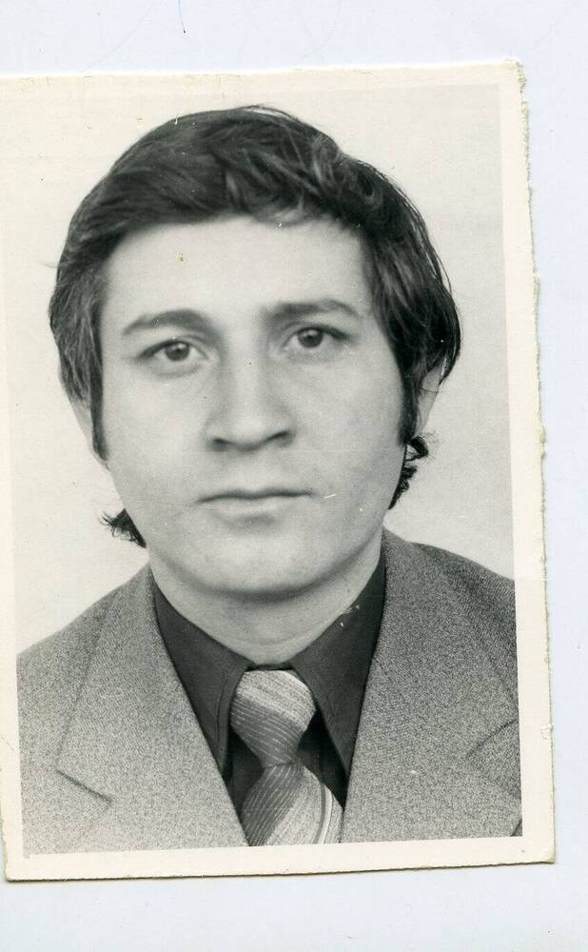 |  |  | 28 сентября – 75 лет исполняется поэту, драматургу Атаву Гаджиевичу Атаеву. Родился в селе Какашура Карабудахкентского района. Окончил Литературный институт им. М. Горького и Высшие театральные курсы при ГИТИСе им. А. Луначарского. Работал сотрудником Бюро пропаганды художественной литературы Союза писателей Дагестана, редактором кумыкского радиовещания, редактором художественной литературы Дагестанского книжного издательства, редактором журнала «Литературный Дагестан». В 1977 г. вышел в свет первый поэтический сборник «Лунная вода» на родном (кумыкском) языке, затем увидели свет сборники его стихов «Границы», «Счастливые мгновения», «Добрый час», «Сине-белые дни». В 1985 г. вышел сборник стихов на русском языке «Вращение земли». Является автором социальных и лирико-философских драматических произведений. Его комедия «Одни приходят, другие уходят», лирическая драма «Надежда моя» и драма в стихах «Ташбике» поставлены на сцене Кумыкского музыкально-драматического театра им. А. П. Салаватова, а комедия «Кто следующий?» показана в 1990 г. на сцене Туркменского государственного театра им. Кемине. Большое впечатление производят своей остротой его драматические произведения «Ласточка с подбитым крылом» и «Кресло», в которых глубоко поставлены проблемы «политика и судьба личности», «гражданский долг и обманутое доверие».
Атаев А. Г.
(1949)
Атаев А. // Писатели Дагестана: из века в век. – Махачкала, 2009. – С. 172.
 |  |  | 30 сентября – 100 лет со дня рождения Героя Советского Союза Магомед-Загида Абдулманапова. Родился в селе Карата Ахвахского района в крестьянской семье. Окончил семь классов средней школы и школу ФЗУ в посёлке Двигательстрой. В 1942 г. был призван в ряды Красной Армии. В боях Великой Отечественной войны с 1943 года. Воевал на 4-м Украинском фронте. В апреле 1944 г. наши войска, рагромив немецких оккупантов на Ишуньских укреплениях, неотступно преследовали их по всему Крыму. Враг откатывался к Севастополю. 12 апреля 1944 г. разведывательная группа под командой гвардии сержанта Н. И. Поддубного десантом бороздила на танке степные дороги Крыма. В числе девяти человек этой группы был и М.-З. Абдулманапов. Завязался жестокий бой с вражеским батальоном. В ходе боя разведчики были схвачены и начали их допрашивать. Сначала их допрашивали всех вместе, затем по одному. Под утро полумертвых, истекающих кровью десантников втащили в сарай, чтобы на рассвете расстрелять. 13 апреля 1944 г., подхватив пленных под руки, фашисты поволокли их через все село к оврагу, к месту казни. Туда же согнали жителей села. Указом Президиума Верховного Совета СССР от 16 мая 1944 г. младшему сержанту Магомед-Загиду Абдулманапову посмертно присвоено звание Героя Советского Союза. Один из памятников Абдулманапову стоит в селе Карата Ахвахского района.
Абдулманапов М.-З.
(1924–1944)
Абдулманапов М.-З. // Ильясов З. Золотые звезды Дагестана / Дагестанцы – Герои Советского Союза, полные кавалеры ордена Славы, Герои Российской Федерации. – Махачкала, 2020. – С. 17.
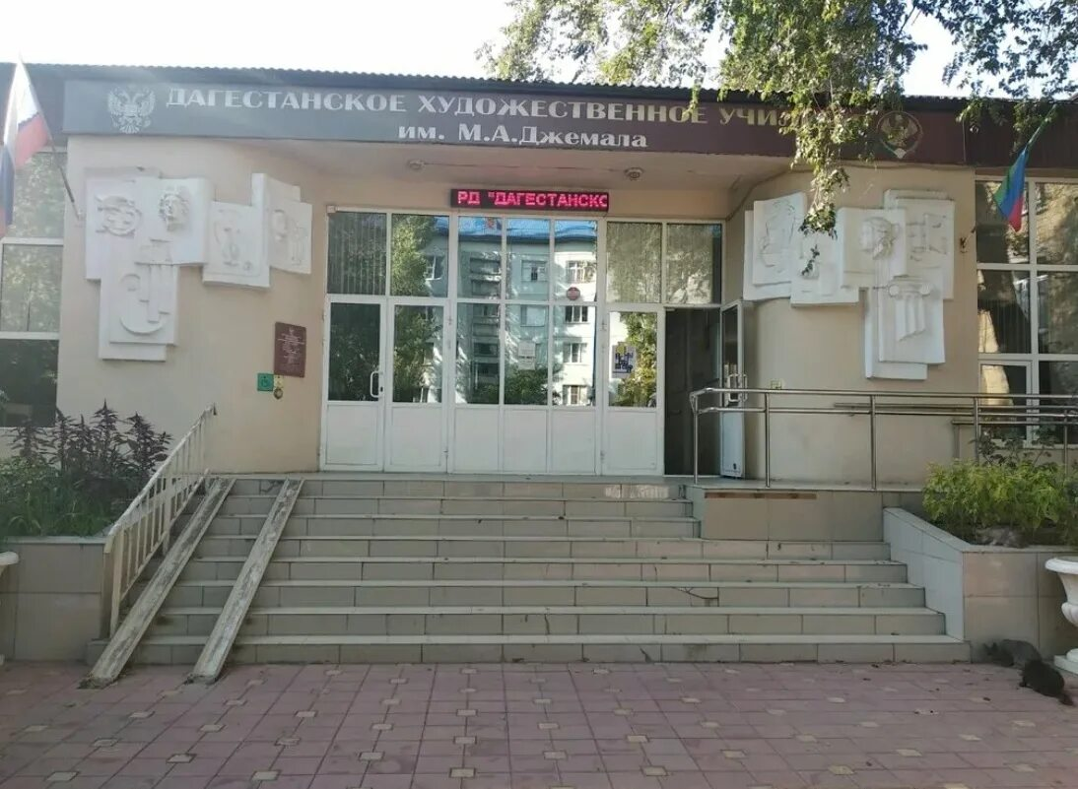 |  |  | 1 октября – 65 лет со дня основания Дагестанского художественного училища им. М. А. Джемала. Училище явилось первым учебным заведением по подготовке квалифицированных художественных кадров не только в Дагестане, но и на всем Северном Кавказе. С 1961 г. училищу было присвоено имя дагестанского художника, заслуженного деятеля искусств РСФСР Муэтдина Араби Абдулмеджидовича Джемала. Первым директором училища был Казиханов Ильяс Батырханович. Первыми педагогами были М.-А. Джемал, В. А. Гегамян, И. Д. Большаков, Г. Н. Тушишвили, П. М. Дебиров, И. К. Афонина, А. И. Марковская, Э. М. Путерброт, С. А. Бочинская, Л. Ф. Дидковская и др.
Дагестанское художественное училище им. М. А. Джемала
(1959)
Гейбатова-Шолохова З. А. Дагестанское художественное училище им. М.-А. Джемала. – Махачкала, 2012. – 200 с.
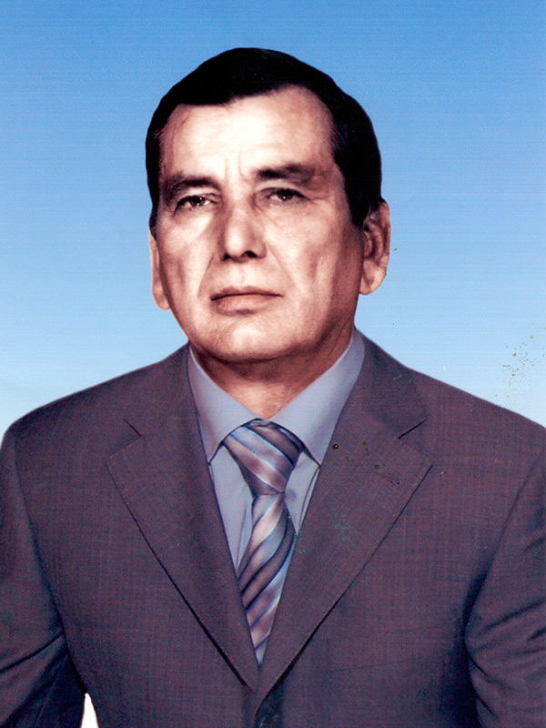 |  |  | 10 октября – 85 лет исполняется заслуженному артисту РД Алисафтару Арзумановичу Арзуманову. Родился в селе Касумкент Сулейман-Стальского района. После окончания школы в 1958 г. был принят артистом в Дагестанский государственного ансамбль «Лезгинка», где проработал до 1971 г. В1970-1975 гг. был руководителем хореографического ансамбля «Орлята» в доме пионеров г. Дербента. Затем в течение двух лет руководил ансамблем «Гянжа» в Азербайджанской ССР. В 1977-1984 гг.- артист ансамбля «Песни и танца Дагестана». В 1984-1997 гг. – заведующий Домом культуры в селении Хазар Дербентского района. В 1997-2001 гг. - руководитель ансамбля «Песни и танца» г. Дербент. В 2001-2003 гг. – руководитель ансамбля «Огни Дагестана» г. Дагестанские Огни. В 2003-2013 гг. – преподаватель хореографии в Детской школе искусств с. Геджух Дербентского района.
Арзуманов А. А.
(1939–2021)
Гаджиев, М. Спросите Алисафтара: к 75-летию одного из первых солистов "Лезгинки" // Молодежь Дагестана. - 2017. - 17 марта (№ 10). - С. 9.

12 октября – 65 лет исполняется заслуженному художнику РД Исламу Юсуповичу Шовкринскому. Родился в г. Избербаше. В 1981 г. окончил художественно-графический факультет Дагестанского государственного педагогического университета. Произведения автора хранятся в Филиале Фонда культуры РФ, Дагестанском музее изобразительных искусств, Дагестанском государственном объединенном музее г. Махачкалы, Государственном музее современной истории России, Государственном музее искусств народов Востока (Москва).
С 1980 г. его выставки проходили в Москве, Краснодаре.
Шовкринский И. Ю.
(1959)
Шовкринский И. // Изобразительное искусство Дагестана. XX-XXI вв. / авт.-сост. Д. Дагирова. – Махачкала, 2020. – С. 324.
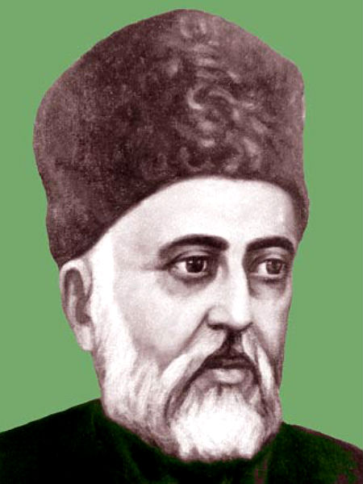 |  |  | 15 октября – 190 лет со дня рождения ученого-историка, поэта, просветителя Гасана Алкадари. Гасан Алкадари (полное имя: Хасан-эфенди ибн Абдуллах ибн Курбанали аль-Алкадари ад-Дагистани) родился в селе Балахани Гунибского округа (ныне Унцукульского района). Гасан Алкадари преподавал арабские науки. Он в совершенстве владел арабской грамотой, изучил тюркский и персидский языки, основы исламской юриспруденции, астрономии и других наук. Работал секретарём Кюринского правителя генерала Юсуфхана, членом окружного суда (диванбегом) и наибом Южного Табасарана. В течение двенадцати лет он писал книги и сотрудничал с известными в то время, газетами, журналами. Автор множества книг на классическом арабском, тюркском, персидском, языках, хорошо знал историю и культуру народов Дагестана. Особой известностью пользуется его знаменитая историческая хроника «Асари-Дагестан», охватившая историю народов Дагестана на протяжении многих веков.25 августа 1859 г. он присутствовал при пленении Шамиля. После вспыхнувшего в 1877 г. восстания в Дагестане, его обвинили в участии в этом восстании. В 1879 г. он был заключён в тюрьму и сослан в ссылку в город Спасск, Тамбовской губернии. В 1883 г. он смог вернуться по амнистии, объявленной Александром III.
Алкадари Гасан
(1834–1910)
Гасан Алкадари // Писатели Дагестана: из века в век. – Махачкала, 2009. – С. 22.
 |  |  | 16 октября – 60 лет исполняется заслуженной артистке РД Светлане Салмановне Мусаевой. Родилась в г. Моздоке Северо-Осетинской АССР. В 1990 г. окончила вокальное отделение Махачкалинского музыкального училища, в 1995 г. – Северокавказский институт искусств в г. Нальчике по классу В. А. Кайцукова. С 1995 г. работала в Дагестанской государственной филармонии им. Т. Мурадова. Исполняла партию Асият в опере Г. Гасанова «Хочбар», партию Сапият в опере Н. Дагирова «Йырчи Казак».
Мусаева С. С.
(1964)
Мусаева С. С. // Гусейнов М. Дагестанские деятели музыкальной культуры XX века. – Махачкала. – 2005. – С. 117.
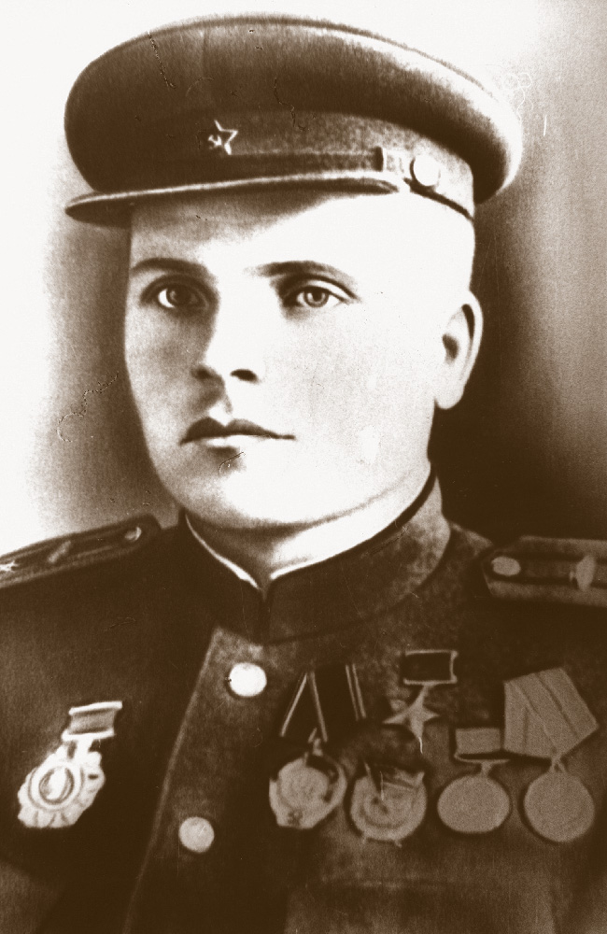 |  |  | 25 октября – 110 лет со дня рождения Героя Советского Союза Герасима Мартемьяновича Надежкина. Родился в селе Лемдяй ныне Старошайговского района Мордовии. В Красной Армии с 1935 г. Участник советско-финляндской войны 1939-1940 гг. В августе 1941 г. попадает на фронт Великой Отечественной войны. Майор Надежкин отличился при форсировании Днепра в районе северо-восточной окраины г. Никополь. Стремительным броском батальон переправился на противоположный берег, захватил 138 лодок противника. Удерживал плацдарм, обеспечивая переправу всей бригады. В числе первых ворвался в г. Никополь. Указом Президиума Верховного Совета СССР от 19 марта 1944 г. за образцовое выполнение заданий командования и проявленные при этом мужество и героизм гвардии майору Надежкину Герасиму Мартемьяновичу присвоено звание Героя Советского Союза с вручением ордена Ленина и медали «Золотая звезда». В 1958 г. его назначили военным комиссаром ДАССР. Жил в Махачкале. В 1964 г. переехал в Волгоград, работал в Волгоградском облисполкоме.
Надежкин Г. М.
(1914–1974)
Надежкин Г. М. // Ильясов З. З. Золотые звезды Дагестана / Дагестанцы – Герои Советского Союза, полные кавалеры ордена Славы, Герои Российской Федерации. – Махачкала, 2020. – С. 112-113.

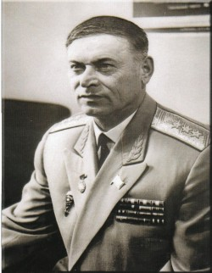 |  |  | 25 октября – 105 лет со дня рождения советского военачальника, генерал-полковника, участника Великой Отечественной войны, депутата Верховного Совета ДАССР, депутата Верховного Совета СССР Магомеда Танкаевича Танкаева. Родился в горном ауле Урада Шамильского района ДАССР в большой крестьянской семье. После окончания школы колхозной молодёжи в Гунибе и рабфака в Буйнакске продолжил учёбу в Дагестанском сельскохозяйственном институте (ныне Дагестанский государственный аграрный университет), мечтал стать агрономом, окончил три курса института. С началом Второй мировой войны в 1939 г. был призван в РККА, поступил в Краснодарское военное пехотное училище. Окончил его за несколько дней до начала войны, в середине июня 1941 г. Осенью-зимой 1942 г., будучи начальником оперативного отдела штаба 302-й стрелковой дивизии51-й армии, участвовал в битве под Сталинградом. Фронтовыми дорогами прошёл через Сталинград, Украину, Польшу до Чехословакии, принимая участие в Донбасской, Корсунь-Шевченковской, Проскуровско-Черновицкой, Львовско-Сандомирской, Висло-Одерской, Пражской наступательных операциях. Война завершилась для него 15 мая 1945 г.
Танкаев М. Т.
(1919–1998)
Тажудинова А. Опаленные войной...: [о генерал-майоре]// Дагестанская правда. - 2019. - 25 окт. (№№ 274-275). - С. 6.
Абдулжелилов Г. Великий полководец// Народы Дагестана. - 2018. - (№ 6). - С. 36 – 38.

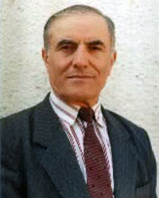 |  |  | 29 октября – 60 лет исполняется заслуженному художнику РД. Абдулле Набиюллаевичу Бамматову. Родился в г. Махачкале. В 1984 г. окончил ДХУ им. Джемала.  В 1993 г. окончил МГАХИ им. Сурикова. Член Союза художников РФ. Первый стипендиат Всероссийского фонда культуры.  Произведения хранятся в ДИМИИ (Махачкала), Первой галерее, частных галереях Турции, Израиля, Польши, Венгрии.
Бамматов А. Н.
(1964)
Бамматов Н. // Изобразительное искусство Дагестана. XX-XXI вв. / автор-сост. Д. Дагирова. – Махачкала, 2009. – С. 47.
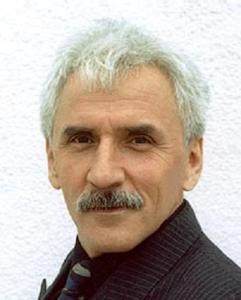 |  |  | 29 октября – 75 лет исполняется заслуженному артисту ДАССР и РФ, народному артисту РД Байсолтану Камиловичу Осаеву. Родился в селе Яхсай Хасавюртовского района. В 1973 г. окончил факультет музыкальной комедии Грузинского государственного театрального института им. Ш. Руставели в г. Тбилиси. С 1973 по 1987 гг. - солист-вокалист, с 1987 по 1994 гг. – директор и артист Кумыкского государственного музыкально-драматического театра им. А.П. Салаватова. Исполнитель ролей в музыкальных спектаклях: Сулеймана в спектакле «Аршин мал алан» У. Гаджибекова, мистера Икса в оперетте И. Кальмана «Принцесса цирка», Юсупа в пьесе А. Аскерханова «Разрыв», Мендозо «Дуэнья» и др. С 1994 г. - заместитель директора Кумыкского музыкально-драматического театра. Лауреат премии Ленинского комсомола ДАССР.
Осаев Б. К.
(1949)
Осаев Б. К. // Гусейнов М. Дагестанские деятели музыкальной культуры XX века. – Махачкала. – 2005. – С. 118.
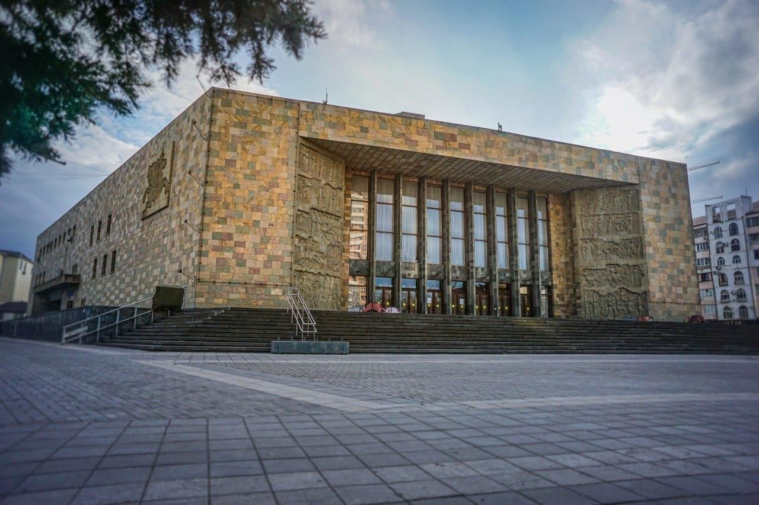 |  |  | Октябрь – 100 лет со дня основания Государственного Республиканского русского драматического театра им. М. Горького – первого профессионального театра республики. Этот театр был открыт по решению Наркомпроса Дагестана. Архитекторы- К. В. Чхеидзе и Д. Я. Одишария и конструктор Н. А. Эдишерашвили. Одновременно с открытием театра при нем была создана драматическая студия, на которой зрители увидели «Горе от ума» А. Грибоедова, «Принцессу Турандот» К. Гоцци, «Мандат» Н. Евреинова. Театром руководили замечательные актёры и педагоги Б. Байков и Н. Шатров. Большой вклад в развитие Русского драматического театра внесли такие режиссёры как: А. Щекочихин, Э. Асланов, И. Казиев. С 1993 г. главным режиссером Русского театра работает выпускник режиссерского факультета Московского высшего театрального училища имени Б. Щукина Скандарбек Тулпаров. В последние годы основной упор в репертуаре Русского театра делается на классику: «Дядя Ваня» А. Чехова, «Без вины виноватые» А. Островского, «Записки сумасшедшего» Н. Гоголя, «Дорогая Памела» Дж. Патрика, «Антигона в Нью-йорке» Я. Главацкого, «Последние» М. Горького, и «Перед заходом солнца» Г. Гауптмана.

Государственный республиканский русский драматический театр имени М. Горького

(1924)
Гаджиев, Б. Первый театр в Дагестане: [история создания театра] // Гаджиев Б. Пленники дагестанских гор (в помощь учителям дагестанских школ). - Махачкала, 2002. - С. 118-120.

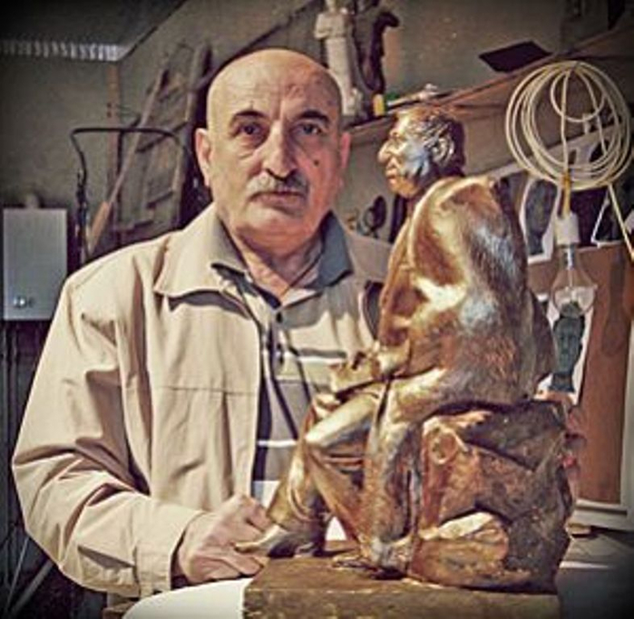 |  |  | 6 ноября – 75 лет исполняется заслуженному художнику РД, народному художнику РД, скульптору Магомед-Али Раджову-Гаджиевичу Алиеву. Родился в с. Читур Лакского района ДАССР. Занимался в студии М. Юнусилау. В 1976 г. окончил ДХУ им. Джемала В 1986 г. окончил Ташкентский политехнический институт им. Беруни (Узбекистан). Лауреат Государственной премии РД. Награжден почетной грамотой Президента РД (2007), орденом «За заслуги перед РД». Произведения хранятся в музеях Узбекистана, Музее прикладного искусства, Музее литературы имени Алишера Навои, частных и корпоративных собраниях России и за рубежом.
Алиев М.-А. Р.-Г.
(1949)
Алиев М.-А. Р.-Г. // Изобразительное искусство Дагестана. XX-XXI вв. / автор-сост. Д. Дагирова. – Махачкала, 2009. – С. 20.
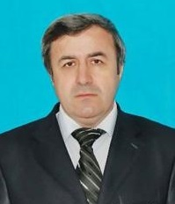 |  |  | 10 ноября – 65 лет исполняется поэту, литературоведу Азизу Абдулмировичу Мирзабекову. Родился в селе Нижний Легер Кусарского района Азербайджанской АССР. Окончил филологический факультет Дагестанского государственного университета. С 1988 по 1993 гг. работал учителем лезгинского языка и литературы в Нижне-Легерской средней школе Азербайджана. С августа 1993 г. живет в г. Дербенте, работает преподавателем. Труды опубликованы на страницах альманаха «Дуствал» («Дружба»), в журналах «Литературный Дагестан», «Самур», «Возрождение», в сборниках научных трудов института «Юждаг». Издано пять книг на лезгинском и русском языках «Новый Чапаев» (сатирические стихи, 1993), «Поэтическое творчество Гасана Алкадари» (1995), «Поэт театра» (1997), «Из сокровищницы русской поэзии» (1999), «Венок жемчужин» (переводы из мировой классической поэзии на лезгинский язык, 1999).
Мирзабеков А. А.
(1959)
Мирзабеков А. // Писатели Дагестана: из века в век. – Махачкала, 2009. – с. 280-281.
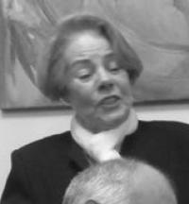 |  |  | 11 ноября – 90 лет со дня рождения певицы (контральто), педагога, заслуженной артистки ДАССР Нины Александровны Григоренко-Чалаевой. Родилась в г. Майкопе Краснодарского края.  В 1964 г. окончила вокальный факультет Ленинградской государственной консерватории им. Н. А. Римского-Корсакова.  С 1964 по 1977 гг. работала в оперной студии Ленинградской консерватории, солисткой Кисловодской государственной филармонии, солисткой Ленинградского малого театра оперы и балета.  С 1977 по 1983 гг. – солистка Дагестанской государственной филармонии. С 1983 по 2000 гг. – солистка Росконцерта, старший преподаватель Хоровой Академии им. А. Свешникова. Исполняла ведущие партии из опер русских, западноевропейских и российских композиторов, камерные сочинения П. Чайковского, С. Рахманинова, М. Мусоргского, Д. Шостаковича.  Участница Дней литературы и искусства Дагестана в Москве, пленумов СК Дагестана. Первая исполнительница произведений Ш. Чалаева, М. Гусейнова, Н. Дагирова, А. Джафаровой, А. Шахбулатова, С. Баласаняна.
Григоренко-Чалаева Н. А.
(1934–2012)
Григоренко-Чалаева Н. А. // Гусейнов М. Дагестанские деятели музыкальной культуры XX века. – Махачкала. – 2005. – С. 107.
 |  |  | 12 ноября – 85 лет со дня рождения композитора Феликса Рамазановича Агмадова. Родился в г. Баку. Учился в музыкальной школе-десятилетке при Азербайджанской государственной консерватории по классу скрипки. В 1960 г. окончил дирижерско-хоровое отделение Махачкалинского музыкального училища. Сразу поступил на композиторский факультет Московской государственной консерватории. С третьего курса призвали в ряды Советской Армии. После службы, в 1963 г. поступил в Московский государственный университет им. М.В. Ломоносова на экономический факультет. В 1969 г. защитил диссертацию, кандидат экономических наук, работал доцентом в МГУ. Все годы занимался композицией. Среди его сочинений два лезгинских танца, лирическая картина на слова Ш.Э. Мурадова «Ожидание свидания», многочастная сюита для фортепиано, увертюра для оркестра народных инструментов, симфоническая поэма «Моя родина».
Агмадов Ф. Р.
(1939)
Агмадов Ф. Р. // Гусейнов М. Дагестанские деятели музыкальной культуры XX века. – Махачкала. – 2005. – С. 27.
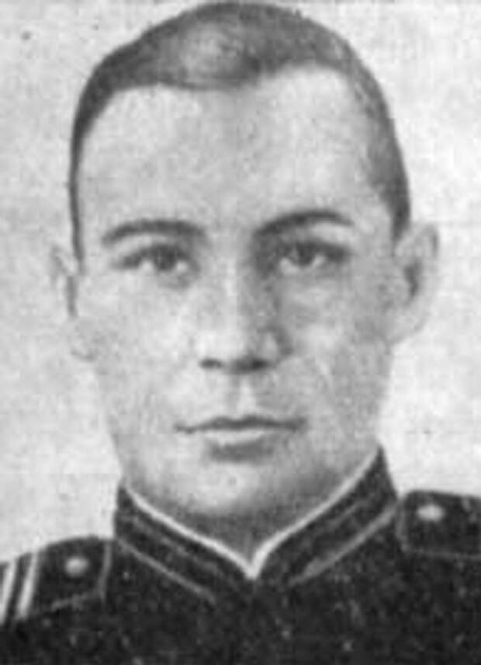 |  |  | 15 ноября – 105 лет со дня рождения Героя Советского Союза Абдурахмана Яхьяевича Абдулаева. Родился в селе Муцалаул Хасавюртовского района в семье крестьянина. В Красной Армии с 1939 г. Участник советско-финляндской войны 1939-1940 гг. Командир отделения автоматчиков 105-го стрелкового полка 77-й стрелковой дивизии 51-й армии 4-го Украинского фронта старший сержант Абдурахман Абдулаев на подступах к городу Севастополю 7 мая 1944 г. произвел разведку огневых точек врага. Под огнем противника сумел пробраться к входу в дот и гранатами уничтожил его расчет. В ходе боя старший сержант Абдулаев заменил раненого командира взвода. Взвод прорвал передний край обороны, отразил контратаки и вышел ко второй траншее. Уничтожил несколько гитлеровцев в рукопашной схватке. Указом Президиума Верховного Совета СССР от 24 марта 1945 г. за мужество, отвагу и героизм, проявленные в борьбе с немецко-фашистскими захватчиками, старшему сержанту Абдулаеву Абдурахману Яхьяевичу присвоено звание Героя Советского Союза с вручением ордена Ленина и медали «Золотая Звезда». Награжден орденом Ленина, орденами Отечественной войны 1-й степени, Красной Звезды, Славы 3-й степени, медалями.
Абдулаев А. Я.
(1919–1987)
Абдулаев А. Я. // Дагестанцы: Герои России. Герои Советского Союза. Герои Социалистического Труда / сост. З. З. Ильясов. – Махачкала, 2008. – С. 66-67.
 |  |  | 15 ноября – 125 лет со дня рождения художника Юсуфа Ахмедаджиевича Моллаева. Родился в селе Костек (ныне Хасавюртовского района). В 1927-1931 гг. учился в Высшем художественно-техническом институте в г. Москве. В 1930 г. окончил институт пролетарского изобразительного искусства в г. Ленинграде, по специальности «Художник-декоратор театра». В 1932 г. участвовал в экспедиции «Культсанштурм» по Дагестану. В 1943-1952 гг. возглавлял Союз художников Дагестана. С 1952 по 1959 гг. руководил Дагестанским отделением художественного фонда РСФСР. За картину «Примирение кровников» на I Северокавказской выставке в 1935 г. получил III премию. Произведения хранятся в Дагестанском музее изобразительных искусств им. П. С. Гамзатовой и Дагестанском государственном объединённом историко-архитектурном музее.
Моллаев Ю. А.
(1899–1964)
Моллаев Ю. А. // Изобразительное искусство Дагестана. XX-XXI вв. / автор-сост. Д. Дагирова. – Махачкала, 2009. – С. 217.
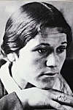 |  |  | 19 ноября – 105 лет со дня рождения народной артистки ДАССР, заслуженной артистки РСФСР Айшат Магомедовны Курбановой. Родилась в селе Ругуджа Гунибского района. В 1939 г. начала работать актрисой в Аварском драматическом театре им. Гамзата Цадасы. За время сценической деятельности сыграла около 100 ролей и создала образы острохарактерные, сатирические, комические и драматические. Из них можно вспомнить: свекровь («Махмуд из Кахаб-Росо» М. Абасова); Умайганат («Айдемир и Умайганат»); Аша - Кодо («Вдохновенная певица» Г. Халова); Галчиха («Без вины виноватые» А. Островского); Заза - Бика («Молла Насреддин») и др. С годами растет мастерство актрисы. Она выступает и в комедийных, и в драматических образах пьес «Голос Америки» Б. Лавренева, «Свадьба с приданым» А. Дьяконова, «Проделки Скапена» Ж.Б. Мольера, «Али с гор» 3. Алиханова, «Горцы» Р. Фатуева, «Коварство и любовь» Ф. Шиллера, «Аршин мал алан» У. Гаджибекова и др.
Курбанова А. М.
(1919–2000)
Курбанова А. М. // Султанова Г. Актерское искусство Дагестана. – Махачкала, 2010. – С. 162-166.
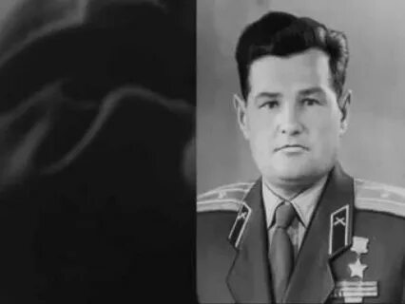 |  |  | 24 ноября – 105 лет со дня рождения Героя Советского Союза Андрея Васильевича Сумина. Родился в с. Феклистовка Зыряновского района Восточно-Казахстанской области Казахстана. В 1939 г. был призван на службу в Красную Армию. К осени 1943 г. младший лейтенант Сумин командовал минометной ротой 520-стрелкового полка 167-й стрелковой дивизии 38-й армии 1-го Украинского фронта. Во время боев за освобождение Киева рота неоднократно оказывалась в окружении, но Сумину удавалось организовать круговую оборону и удерживать позиции. Указом Президиума Верховного Совета СССР от 10 января 1944 г. за мужество и героизм, проявленные при форсировании Днепра и освобождении Киева, младшему лейтенанту Сумину Андрею Васильевичу присвоено звание Героя Советского Союза с вручением ордена Ленина и медали «Золотая Звезда». Награжден орденами Ленина, Красного Знамени, Отечественной войны 1 степени, двумя – Красной Звезды, медалями. В 1945 г. окончил Высшую офицерскую артиллерийскую школу, в 1957 г. – Центральные артиллерийские офицерские курсы. В 1959 г. в звании майора был уволен в запас. Проживал и работал в Махачкале. Работал начальником отдела кадров Министерства социального обеспечения ДАССР.
Сумин А. В.
(1919–1986)
Сумин А. В. // Ильясов З. З. Золотые звезды Дагестана / Дагестанцы – Герои Советского Союза, полные кавалеры ордена Славы, Герои Российской Федерации. – Махачкала, 2020. – С. 147.

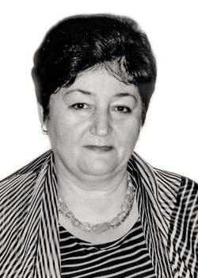 |  |  | 4 декабря – 80 лет исполняется дирижеру, педагогу, музыкально-общественному деятелю, заслуженному деятелю Всероссийского музыкального общества, заслуженному деятелю искусств РФ, заслуженному деятелю искусств и народной артистке ДАССР Наиде Абдурахмановне Абдулгамидовой. Родилась в г. Буйнакске. В 1959 г. окончила музыкальную школу г. Буйнакска, в 1963 г. – дирижерско-хоровое отделение Махачкалинского музыкального училища. В 1963-1968 гг.- студентка дирижерско-хорового отделения Московской государственной консерватории им. П. И. Чайковского. В 1977-1987 гг. - директор Махачкалинского музыкального училища им. Г. А. Гасанова. С 1989 по 2006 гг. – министр культуры Дагестана, с 2006 г. – начальник Управления культуры г. Махачкалы. За период работы в Министерстве культуры РД ею был создан Государственный ногайский оркестр, а в 1986 г. по ее инициативе создан Дагестанский государственный театр оперы и балета. В 1973-1974 гг. - председатель правления Хорового общества Дагестана. С 1976 г. – член оргкомитета по присуждению республиканских премий в области литературы и искусства.
Абдулгамидова Н. А.
(1944)
Абдулгамидова Н. А. // Гусейнов М. Дагестанские деятели музыкальной культуры XX века. – Махачкала. – 2005. – С. 71-72.
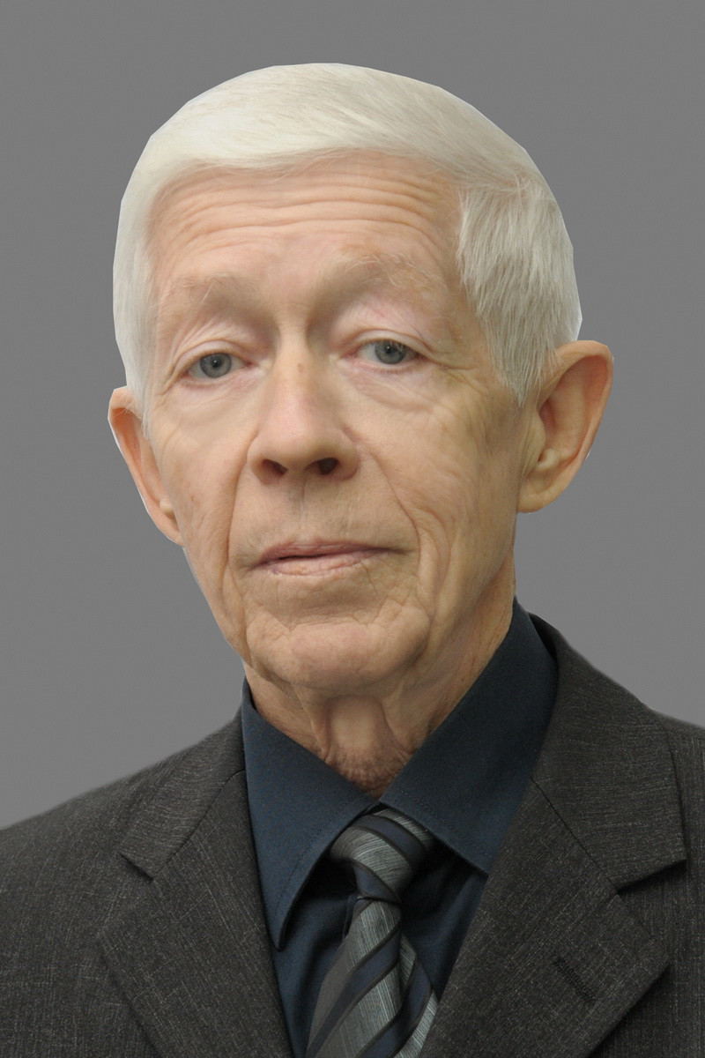 |  |  | 4 декабря – 75 лет исполняется заслуженному работнику культуры РД Николаю Андреевичу Енюкову. Родился в г. Каспийске. С 1970 по 1975 гг. работал артистом симфонического оркестра Гостелерадио ДАССР. С 1975 г. работал преподавателем класса скрипки, заведующим оркестрового отделения и руководителя ансамбля скрипачей в Детской Музыкальной школе г. Каспийска им. С. Агабабова. В 1981 г. окончил Астраханскую государственную консерваторию по классу скрипки. Ученики Н. В. Енюкова окончили музыкальные вузы России. Среди них: А. Ахмедова (Российская музыкальная академия, Москва), М. Терехова (Санкт-Петербургская консерватория), И. Пьянова (Ростовская консерватория), И. Корноухов (Астраханская консерватория) и др. Не раз воспитанники Н. А. Енюкова занимали призовые места на многих зональных конкурсах Северного Кавказа и России. Лауреат II Всероссийского фестиваля народного творчества (Москва, 1987).
Енюков Н. А.
(1949)
Енюков Н. // Гусейнов М. Дагестанские деятели музыкальной культуры XX века. – Махачкала. – 2005. – С. 163.
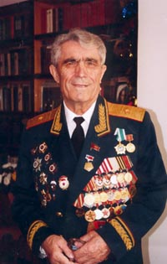 |  |  | 5 декабря– 105 лет со дня рождения военного и государственного деятеля, генерал-майора Салиха Халиловича Халилова. Родился вселе Хуты Кази-Кумухского округа (ныне Лакского района). Окончил среднюю школу. В 1939 г. был призван в ряды Красной Армии. На фронтах Великой Отечественной войны с первых ее дней. В августе 1944 г. майор Халилов командует батальоном на Карельском фронте, а затем на 3-м Белорусском фронте. В октябре 1944 г. дивизию, где он служил, перебросили на 3-й Белорусский фронт. День победы он встретил под Кенигсбергом. Затем было участие в войне с Японией. После войны С. Халилов служил в воздушно-десантных войсках (1953-1974). В 1965 г. ему было присвоено воинское звание генерал-майор. С 1974 по 1987 гг. Халилов работал Военным комиссаром Дагестана, а затем возглавлял ДОСААФ республики. В 1995 г. он возглавил республиканский Совет ветеранов и работал на этой должности до последних дней своей жизни.
Халилов С. Х.
(1919–2004)
Яхьяев, Р. Сквер назвали именем Халилова // Дагестанская правда. - 2017. - 2 июня (№№ 143-144). - С. 3.

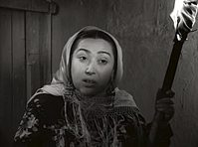 |  |  | 10 декабря – 100 лет со дня рождения заслуженной артистки ДАССР и РСФСР, народной артистки ДАССР и РСФСР Саният Татамовны Мурадовой. Трудовую деятельность начала в 1935 г. артисткой ансамбля песни и танца Дагестана. С 1942 г. до окончания войны работала во фронтовом театре в составе 44 армии Северокавказского фронта, одновременно завершив в 1944 г. учёбу в ГИТИСе в Москве. Весь творческий путь связан с Кумыкским музыкально-драматическим театром им. А.-П. Салаватова. За 48 лет творческой деятельности ею было создано более 100 сценических образов, она сумела воплотить на сцене характерность образов народных героинь и донести до зрителя суть образов классической драматургии. Характерно-комедийная актриса, обладавшая сочным юмором, яркой сценической выразительностью. Роли: Сувсар («Если сердце захочет» Рустамова), Феона («Не все коту масленица»), Сваха («Женитьба»), Зозау («Молла Насредин» Курбанова), Служанка («Кровавая свадьба» Лорки). С. Т, Мурадова принимала участие в деятельности родного театра, в общественной и культурной жизни республики. Трудовая деятельность актрисы отмечена орденом «Знак Почёта», медалями «За боевые заслуги», «За оборону Кавказа» и «За Победу над Германией»
Мурадова С. Т.
(1924–1992)
Мурадова С. Т. // Султанова Г. Актерское искусство Дагестана. – Махачкала, 2010. – С. 272-277.
Мурадова С. Т. // Гусейнов М. Дагестанские деятели музыкальной культуры XX века. – Махачкала. – 2005. – С. 116.

13 декабря – 85 лет исполняется заслуженному артисту ДАССР, народному артисту РД Камилю Магомедовичу Магомедову. Родился в селе Хаджал-махи Левашинского района. В 1956 г. поступил в Махачкалинское музыкальное училище по классу народных инструментов (баян) преподавателя В. И. Морозова.
В 1958 г. экстерном окончил училище и начал работать солистом-инструменталистом в Государственном ансамбле танца Дагестана «Лезгинка». В составе «Лезгинки» побывал во многих странах Европы, Азии и Америки. С 1977 г. по 1993 гг. - преподаватель в Дагестанском колледже культуры и искусства.
Магомедов К. М.
(1939)
Магомедов К. М. // Гусейнов М. Дагестанские деятели музыкальной культуры ХХ века. – Махачкала, 2005. – С. 165.
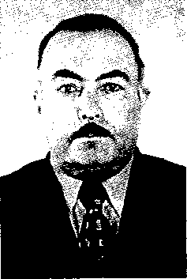 |  |  | 14 декабря – 95 лет со дня рождения прозаика, поэта, переводчика Меджида Джирасовича Гаджиева. Родился в селе Куруш Ахтынского района ДАССР. Окончил Литературный институт им. М. Горького. Работал слесарем-монтажником и газосварщиком, трактористом и бухгалтером, литработником в редакциях газет «Знамя социализма», затем на страницах лезгинского выпуска альманаха «Дружба».  В 1956 г. вышел в свет первый сборник рассказов на родном языке «Молодая жизнь». Затем вышли книги на лезгинском и русском языках: «В жизнь», «Друзья маленького Мамеда», «Иные времена», «Конец Гизенти», «Семь драгоценных камней», роман «Вот камень, вот весы», «Избранное». Его перу принадлежат одноактные пьесы, поставленные народными театрами. Перевел на лезгинский язык «Севастопольские рассказы» Л. Н. Толстого, «Герой нашего времени» М. Ю. Лермонтова, «Мой Дагестан» Р. Гамзатова, пьесу «Кремлевские куранты» Н. Погодина и др.  Лауреат республиканской премии им. С. Стальского (1975 г.). Неоднократно награждался Почетной грамотой Президиума Верховного Совета ДАССР.
Гаджиев М. Дж.
(1929–1985)
Гаджиев М. Дж. // Писатели Дагестана: из векав век. – Махачкала, 2009. – с. 267.
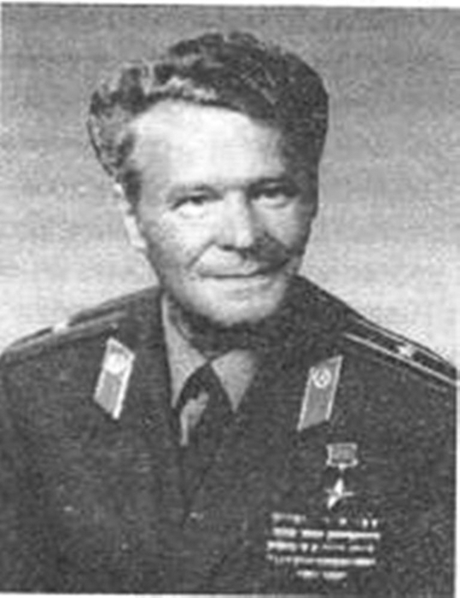 |  |  | 15 декабря – 100 лет со дня рождения Героя Советского Союза Николая Алексеевича Подорожного. В 1930 г. семья Подорожных переехала в Махачкалу. Когда Н. Подорожному исполнилось 18 лет, он был направлен на учебу в Бакинское военное училище зенитной артиллерии. А по окончании училища всех выпускников отправили под Сталинград. В ходе наступательных операций дивизия Подорожного освободила польский город Вангровец, принимала участие в ликвидации окруженной группировки противника под Шнейдемюлем. 5 марта 1945 г. был взят Штаргард – крупный узел обороны немцев на Штеттинском направлении. 22 апреля 1945 г. состоялось форсирование Одера. За мужество и личный героизм, проявленные при форсировании реки Одер, Н. А. Подорожному было присвоено звание Героя Советского Союза.
Подорожный А. Н.
(1924–1998)
Подорожный Н. А. // Ильясов З. З. Золотые звезды Дагестана / Дагестанцы – Герои Советского Союза, полные кавалеры ордена Славы, Герои Российской Федерации. – Махачкала, 2020. – С. 122-123.

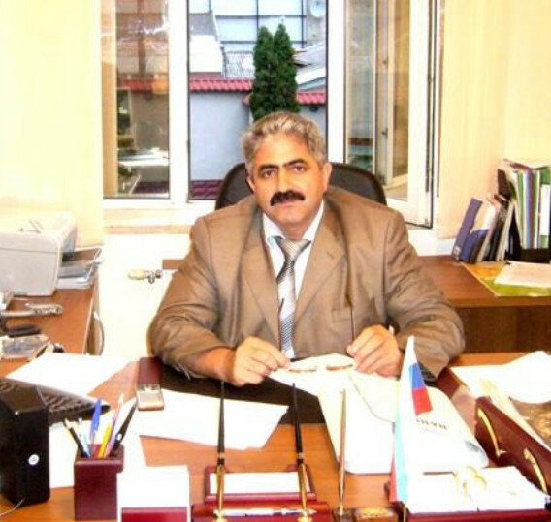 |  |  | 16 декабря – 65 лет исполняется живописцу, заслуженному художнику РД, подполковнику полиции Хидир-Зулдану Юнусовичу Юнусову. Родился в с. Хюре-Хюр Курахского района. В 1983 г. окончил художественно-графический факультет Дагестанского государственного педагогического университета г. Махачкалы. Произведения художника хранятся в Музее МВД РФ, Музее МВД РД и в частных коллекциях. Выставки художника проходили в Москве, Краснодаре и Махачкале.
Юнусов Х.-З. Ю.
(1959)
Юнусов Х.-З. // Изобразительное искусство Дагестана. XX-XXI вв.– Махачкала, 2009. – С. 328.
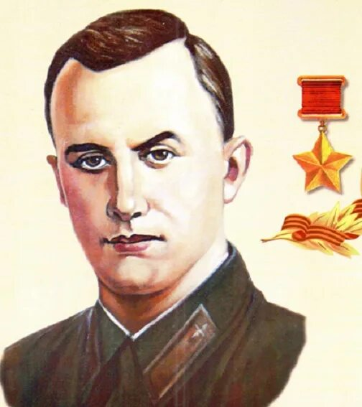 |  |  | 17 декабря – 110 лет со дня рождения Героя Советского Союза Валентина Аллахьяровича Эмирова. Родился в селе Ахты Ахтынского района. Учился в авиационном техникуме, Таганрогском аэроклубе. В Красной Армии с 1935 г. Окончил Сталинградское военное авиационное училище. Участник советско-финляндской войны 1939-1940 гг. На фронтах Великой Отечественной войны с июня 1941 г. 10 сентября 1942 г. при сопровождении бомбардировщиков в районе г. Моздок в паре вступил в бой с 6-ю истребителями противника, сбил один из них, затем своим горящим самолетом, ценой своей жизни, протаранил второй…Указом Президиума Верховного Совета СССР от 13 декабря 1942 г. за образцовое выполнение боевых заданий командования капитану В. А. Эмирову посмертно присвоено звание Героя Советского Союза. Награжден орденом Ленина, двумя орденами Красного Знамени.
Эмиров В. А.
(1914–1942)
Эмиров В. А. // Ильясов З. З. Золотые звезды Дагестана / Дагестанцы – Герои Советского Союза, полные кавалеры ордена Славы, Герои Российской Федерации. – Махачкала, 2020. – С. 163.

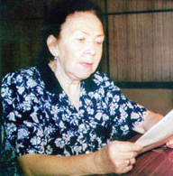 |  |  | 19 декабря – 105 лет со дня рождения заслуженного работника культуры РД и РФ, диктора дагестанского радио Галины Джамалутдиновны Бекбулатовой. Родилась в г. Махачкале. В 1936 г. она пришла на работу в Дагестанский радиокомитет. Ей пришлось объявлять о начале Великой Отечественной войны 21 июня 1941 г., и об ее окончании 9 мая 1945 г. По самым скромным подсчетам за 60 лет работы, ее голос звучал в эфире почти 3,5 тысячи часов. В переводе на машинописные страницы текста – это составит около 100 тысяч страниц. Другими словами, библиотека в четыре сотни томов по 250 страниц в каждом. Подвиг, достойный книги рекордов Гиннеса, лауреатом которой она и стала.
Бекбулатова Г. Дж.
(1919–2010)
Свой особый стиль: [о журналистах] // Дагестанская правда. - 2018. - 25 мая (№№ 141-142). - С. 5.
 |  |  | 21 декабря – 145 лет со дня рождения поэта, драматурга, переводчика, издателя, театрального деятеля, одного из основоположников кумыкской советской литературы Темирбулата Бейболатовича Бейболатова. Родился в с. Нижнее Казанище Темир-Хан-Шуринского округа. В дооктябрьский период служил офицером в рядах Дагестанского конного полка, занимался культурно-просветительской деятельностью, был одним из активных организаторов театрально-литературного общества дагестанских мусульман в Темир-Хан-Шуре. Работал переводчиком при Бюро печати Военно-Революционного Комитета, редактором журнала «Танг-чолпан» («Утренняя звезда»). С момента организации Государственного кумыкского драматического театра был музыкальным руководителем и зав. литературной частью театра. Писал пьесы, музыкальные произведения, ставил спектакли и играл в них. В конце 20-х годов XX века он снимался в кинофильме «Два ключа». В 1935 г. совместно с Т. Мурадовым и X. Ханукаевым создал Ансамбль песни и танца Дагестана. В 1926 г. вышла в свет первая книга «Сборник стихотворений и песен». Перу принадлежат также исторические поэмы «Кази-Мулла», «Шамиль», «Черные дни», историко-революционная поэма «Великая революция в Дагестане». Им был написан ряд статей о развитии литературы, театрального искусства и драматургии в Дагестане, либретто опер «Танг-чолпан» и «Шамиль».
Бейболатов Т. Б.
(1879–1942)
Бейболатов Т. Б. // Гусейнов М. Дагестанские деятели музыкальной культуры XX века. – Махачкала. – 2005. – С. 10.
Т. Бейбулатов // Писатели Дагестана: из века в век. – Махачкала, 2009. – С. 40-41.
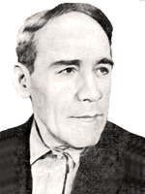 |  |  | 23 декабря – 115 лет со дня рождения дагестанского советского драматурга, актёра, прозаика и театрального деятеля, заслуженного деятеля искусств ДАССР, народного артиста ДАССР, члена Союза писателей СССР, одного из основоположников кумыкской и дагестанской драматургии Амира Абакаровича Курбанова. Родился в селе Нижний Дженгутай Темир-Хан-Шуринского округа Дагестанской области (ныне Буйнакского района). В 1925 г. поступил в педагогический техникум, а через год переводится в первую в Дагестане национальную театральную студию, преобразованную в 1927 г. в театральный техникум. Окончил Буйнакский театральный техникум и стал одним из организаторов Кумыкского драматического театра, который свой первый сезон открыл его пьесой «Горные соколы». В 1937 г. был репрессирован, по данным архивных материалов он был сослан в Сибирь. Освободили его в начале 1944 г. Он один из основоположников кумыкской и дагестанской драматургии. В разные годы им написано более 30 пьес, поставленных на сцене Кумыкского драматического театра имени А.-П. Салаватова и ряда дагестанских театров и театров Северного Кавказа.
Курбанов А. А.
(1909–1966)
Курбанов А. А. // Султанова Г. Актерское искусство Дагестана. – Махачкала, 2010. – С. 167-173.
Курбанов А. // Писатели Дагестана: из векав век. – Махачкала, 2009. – с. 190.
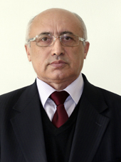 |  |  | 29 декабря исполняется 75 лет со дня рождения члена-корреспондента РАН, ученого-археолога Хизри Амирхановича Амирханова. Родился в селе Анди Ботлихского района. Окончил в 1972 г. — исторический факультет ДГУ. Трудовую деятельность начал в 1972 г. в качестве учителя истории и директора средней школы. С 1977 г. он работает в Институте археологии РАН, где прошел путь от младшего научного сотрудника до заведующего сектором. В 2009 г. был избран председателем Дагестанского научного центра РАН и проработал на этой должности до 2015 г. Затем был директором Института истории, археологии и этнографии ДНЦ РАН. Его научные интересы сосредоточены в области археологии и истории Кавказа, им издано 200 научных трудов.
Амирханов Х. А.
(1949)
Алиева, А. Древнейший человек у ворот Восточной Европы // Дагестанская правда. - 2018. - 24 янв. (№ 14). - С. 3.

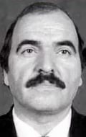 |  |  | 30 декабря – 75 лет со дня рождения народного артиста Дагестана, заслуженного артиста России Саида Абдусаламовича Алибекова.  В 1977 г. окончил Ленинградский государственный институт театра, музыки и кинематографии, факультет актерского мастерства. Работал в Даргинском государственном музыкально-драматическом театре им. О. Батырая.  Сыграл более 70 ролей, из которых основными были: Зоотехник («Псы» - Хаитов Н.); Иорам Канделаки («Закон вечности» - Думбадзе Н.); Карлсон («Люди и мыши» - Стейнбек Дж.); Подколесин («Женитьба» - Гоголь Н. В.) и др. В 1982 г. стал лауреатом республиканской премии им.Г. Цадасы, а в 2000 г. - лауреатом Фестиваля театрального искусства Дагестана. Работал с режиссерами: Н. М. Алиевым, М. А. Ибрагимовым.
Алибеков С. А.
(1949–2019)
Алибеков С. А. // Султанова Г. Актерское искусство Дагестана. – Махачкала, 2010. – С.44-49.
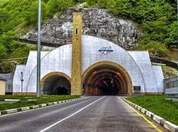 |  |  | 31 декабря исполняется 45 лет с того дня как в 1979 г. началась проходка Гимринского автодорожного тоннеля. Это самый длинный автодорожный тоннель на территории России. Он соединил Буйнакск и село Гимры и обеспечил наиболее короткую и не зависящую от погодных условий транспортную связь строительства Ирганайской ГЭС, а также 9 районов горного Дагестана с железной дорогой и центром республики. Длина тоннеля 4303 м., пропускная способность - 4 тысячи автомобилей в час. Проходка началась31 декабря 1979 г и велась с северной и южной сторон. Сбойка забоев осуществлена в 1991 г., и с этого года тоннель находился во временной эксплуатации. До сбойки основного тоннеля движение по нему осуществлялось через вентиляционную штольню, для чего были оборудованы переходы от основного ствола.  Затем с середины 2000-х гг. в тоннеле проводилась реконструкция. 2 октября 2012 г. он был открыт. Являясь стратегической дорогой, связывающей Махачкалу с горными районами, Гимринский тоннель пользовался повышенным вниманием террористов. В частности, крупный теракт рядом с тоннелем был предотвращён в октябре 2005 г.
Гимринский автодорожный тоннель
(1979)
Магомедов, А. Гимринское ущелье // Дагестанская правда. - 2017. - 16 нояб. (№№ 326-327). - С. 8.

В ТЕЧЕНИЕ ГОДА
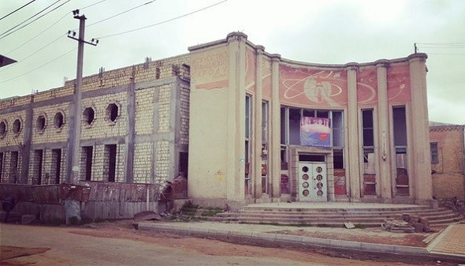 |  |  | 120 лет со дня создания Азербайджанского Государственного драматического театра. Инициаторами его создания были представители азербайджанской интеллигенции. В 1910 г. на сцене городского общественного клуба в постановке театра состоялась премьера оперы Узеира Гаджибекова «Лейла и Меджнун». В 1918 г. ввиду событий Гражданской войны труппа театра распалась. После установления Советской власти в 1920 г. на базе клуба пролетарской молодёжи был создан Азербайджанский любительский театр. В 1927 г. театру был присвоен статус профессионального, труппе было передано отремонтированное здание клуба пролетарской молодёжи, однако в ночь перед открытием строение полностью было уничтожено пожаром, причины которого установить не удалось. В 1931 г. состоялось открытие театра в недавно построенном клубе строителей. Главным режиссёром стал актёр Исмаил Дагестанлы. В период с 1933 по 1949 гг. режиссёром театра работал народный артист ДАССР Джум-Джум Мусаиб Алиевич. Театр получил статус Государственного Азербайджанского музыкально-драматического театра в 1936 г., однако в 1949 г. он был закрыт в связи с недостатком финансирования, на его базе был создан Межколхозный театр. В 1967 г. при Доме культуры Дербентского района был создан Азербайджанский народный театр, который возглавил Насир Гашим-оглы. 27 апреля 1998 г. театр получил статус государственного. Ему было передано здание кинотеатра «Родина», которое оказалось непригодным для использования ввиду его аварийного состояния. По этой причине Азербайджанский театр выступал на базе Лезгинского драматического театра. Строительство нового здания было заморожено в 2006 г. В 2017 г. в здании Лезгинского драматического театра состоялись премьеры детского спектакля Павла Морозова «Лев Васька» и комедии Иси Меликзаде «У каждого своя звезда». В 2021 г. началось возведение нового здания для театра на месте кинотеатра «Родина», строительство которого было вскоре завершено.
Азербайджанский Государственный драматический театр
(1904)
Азербайджанский государственный драматический театр // Театральный мир Дагестан. – 2013. - № 1. – С. 11.
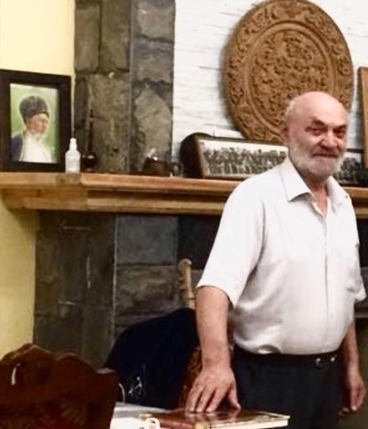 |  |  | 75 лет со дня рождения заслуженного деятеля искусств ДАССР, народного художника РД Салиха Ахаловича Ахалова. Родился в с. Чядаколоб Тляратинского района. Окончил Ленинградский художественный институт им. Репина (ныне г. Санкт-Петербург). Работал преподавателем художественно-графического факультета Дагестанского государственного педагогического университета г. Махачкалы. Член Союза художников России. Произведения художника хранятся в Дагестанском музее изобразительных искусств Махачкалы, и в частности собраниях. Выставки проходили в Краснодаре, Баку, Плессе и в Москве.  1989 г. – Биеннале прикаспийских республик, Баку, Азербайджан  1998, 2003 гг. – «Юг России», Краснодар  2004 – Выставка произведений преподавателей ХГФ ДГПУ, ВЗ СХ РД, Махачкала  2010 – Выставка дагестанских художников, ВЗ СХ РД, Махачкала  2020 – «Выставка юбиляров», ВЗ СХ РД, Махачкала.
Ахалов С. А.
(1949–2020)
Ахалов С. А. // Изобразительное искусство XX-XXI вв. / авт.-сост. Д. Дагирова. – Махачкала, 2020. – С. 40.
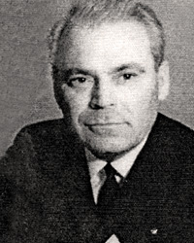 |  |  | 110 лет со дня рождения народного артиста ДАССР и РСФСР, актера Кумыкского театра Тажутдина Абдулкадыровича Гаджиева. Родился в селе Верхнее Казанище Буйнакского района. Окончил педагогический техникум. Учился в сельскохозяйственном институте. Принимал участие в спектаклях самодеятельности. Более ста ролей сыграно артистом за годы работы в театре. Образ Молла Насрутдина, с которым артист не расставался до конца своей жизни, Т. Гаджиев трактовал хитроумным старцем, знающим цену жизни и людям. Событийным было воплощение Т. Гаджиевым образа Владимира Ильича Ленина в спектакле Кумыкского театра «Кремлевские куранты» Н. Погодина. Незабываемы образы Гаджибутая в пьесе «Ансар» А. Аджаматова, Макара Дубравы в драме А. Корнейчука, профессора Стива в драме А. Якобсона «Шакалы» и др.
Гаджиев Т. А.
(1914–1975)
Гаджиев Т. А. // Султанова Г. Актерское искусство Дагестана. – Махачкала, 2010. – С. 95-99.
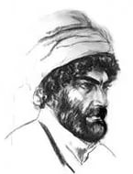 |  |  | 235 лет со дня рождения второго имама Дагестана и Чечни Гамзат-Бека Гоцатлинского. Родился в селе Гоцатль Аварского округа (ныне Хунзахский район). Был избран вторым имамом Дагестана и Чечни в 1832 г. Происходил из знатной горской семьи. Учился в медресе в селе Чох. В середине 1820-х годов присоединился к Гази-Магомеду, возглавив отряд горской молодёжи из села Гоцатль. Будучи наибом Гази-Магомеда, участвовал в его походах против различных горских обществ в ходе Кавказской войны 1817-64 гг. В начале 1831 г. примкнул к войску Гази-Магомеда. В 1832 г., собрав в Гоцатле отряд около 1 тысячи человек, двинулся к селению Гимры, где был осаждён Гази-Магомед, однако помочь ему не смог. Став имамом, продолжил политику Гази-Магомеда по распространению шариата. В 1833-1834 гг. подчинил большинство районов Аварии. Летом 1834 г. в результате осады овладел столицей Аварского ханства - Хунзахом и перебил всю ханскую семью. На территории Северо-Западного Дагестана и Южной Чечни, подвластной Аварскому ханству, Гамзат-бек продолжил создание самостоятельного государства - Имамата. Жёсткие действия Гамзат-бека вызвали недовольство среди аварцев, в первую очередь среди жителей Хунзаха.
Гоцатлинский Г.-Б.
(1789–1834)
Гоцатлинский Г.-Б. // Большая энциклопедия Дагестана / автор и составитель Сабир Нурмагомедов. – Махачкала, 2015. – С. 200.

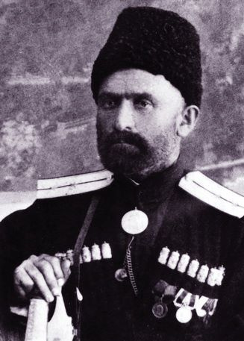 |  |  | 170 лет со дня рождения ученого, философа, географа Гасана Абдуллаевича Гузунова. Родился в г. Кумухе. Учился в медресе под руководством знатока арабского языка и арабской литературы Гаруна Кадиева. Изучив арабский язык в медресе, русским языком овладел самостоятельно. Работал в канцелярии Казикумухского окружного управления, общался с русскими служащими, читал произведения русских классиков. Экстерном окончил Дербентское русское училище. Был первым лакским писателем, хорошо знакомым с русской литературой и русской культурой. Он увлекался научными проблемами, изучал философию, природоведение. Его перу, кроме стихов, принадлежат несколько книг по различным отраслям знания. В годы гражданской войны Гузунов помогал красным партизанам: он был начальником канцелярии Казикумухского окружного военкомата. После окончания гражданской войны работал в исполкоме, отделе народного образования и других местах. Поэтическое наследие Гузунова объединено в рукописном сборнике, озаглавленном им самим «Диван». Сборник этот содержит более ста стихотворений, записанных автором (с помощью дочери) в 1930 г. На лакском языке стихи Гузунова впервые напечатаны в «Антологии лакской поэзии», изданной в 1958 г. Впоследствии его стихи были переведены на русский язык. Жизни и творчеству поэта посвящена статья литературоведа Э. Капиева «Гасан Гузунов» в книге «Очерки лакской дореволюционной литературы».
Гузунов Г. А.
(1854–1940)
Абдуллаев М. Выдающийся ученый - энциклопедист // Дагестанская правда. - 2015. - 21 апр. (№№190-191). - С. 5.

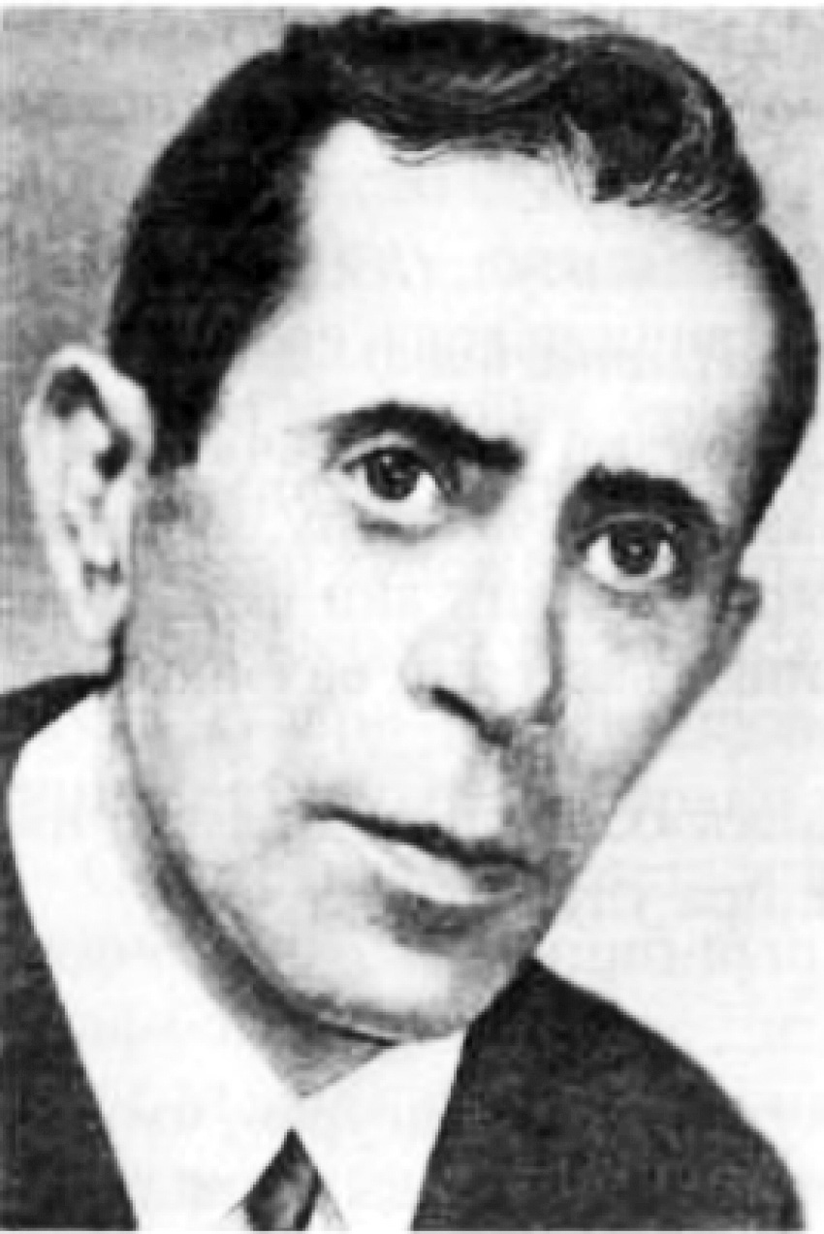 |  |  | 115 лет со дня рождения поэта, писателя и драматурга, одного из зачинателей табасаранской литературы Абумуслима Пирмагомедовича Джафарова. Родился в селе Хив в крестьянской семье. В 1933 г. вышел его поэтический сборник «Первые шаги», затем сборник рассказов «Прежде и теперь». В те же годы была написана пьеса «От тьмы к свету». Большую популярность и признание завоевали произведения: «Тайна Дюрка» («Эрелер»), поэма «Сестра», «Крылатый браконьер», «Урожайный год», «Новое село», «Живых не хоронят» и др.
Джафаров А. П.
(1909–1969)
А. Джафаров // Писатели Дагестана: из века в век. – Махачкала, 2009. – С. 56-57.
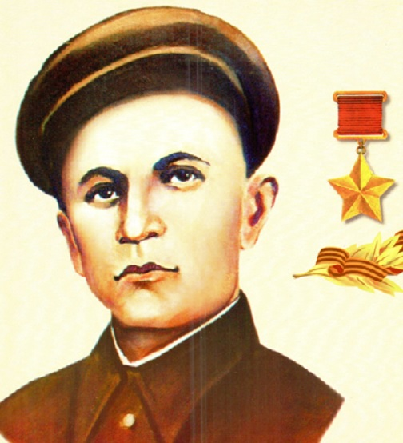 |  |  | 105 лет со дня рождения Героя Советского Союза Саадулы Исаевича Мусаева. Родился в с. Ругуджа Гунибского района. По окончании Аварского педагогического училища в Буйнакске работал в школах сёл Чарода и Хиндах, откуда в 1941 г. ушел добровольцем на фронт. Осенью 1943 г. 83-я морская стрелковая бригада принимала участие в Керченско-Эльтигенской десантной операции. Сержант С. Мусаев переправился на плацдарм, созданный севернее Керчи, и отличился в боях за высоту 71.3. Во время штурма высоты первым поднялся в атаку, увлекая за собой воинов и преодолевая простреливаемую противником полосу. В бою был ранен, несмотря на приказ, отказался покинуть поле боя, по собственной инициативе подобрался к станковому пулемету и гранатами уничтожил расчет. В это время огонь другого пулемета остановил штурмующих высоту бойцов, и сержант С. И. Мусаев, истекая кровью, сумел подобраться к нему и также забросал гранатами, но при этом вторично был ранен и сожжен струей из огнемета. Указом Президиума Верховного Совета СССР от 16 мая 1944 г. сержанту Мусаеву С. И. присвоено звание Героя Советского Союза с вручением ордена Ленина.
Мусаев С. И.
(1919–1943)
Мусаев С. И. // Ильясов З. З. Золотые звезды Дагестана / Дагестанцы – Герои Советского Союза, полные кавалеры ордена Славы, Герои Российской Федерации. – Махачкала, 2020. – С. 110-111.

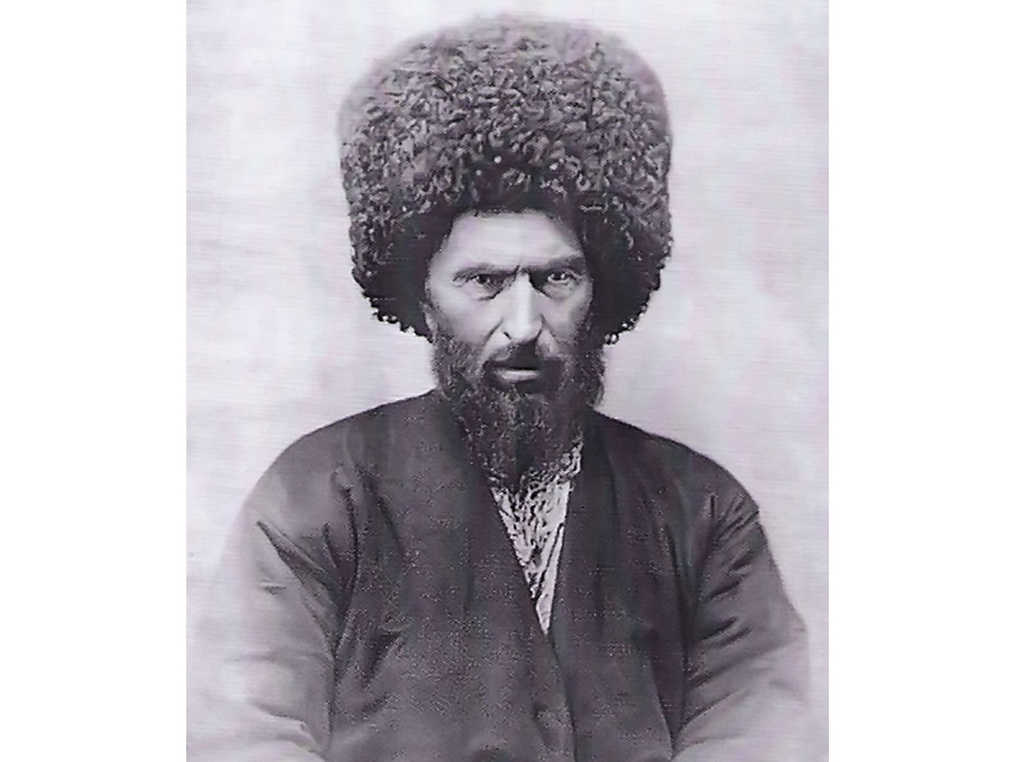 |  |  | 215 лет со дня рождения дагестанского богослова и правоведа, летописца Кавказской войны и главного писаря имама Шамиля Мухаммад Тахира аль-Карахи. Родился в селе Цулда, Карахского общества (ныне Чародинского района). Точная дата его рождения неизвестна. При рождении его назвали Мухамматилавом. Имя, под которым он сейчас известен, ему дал имам Шамиль. Мухаммад Тахир получил блестящее образование, обучаясь у многих видных дагестанских богословов, в частности, у Курбан-Мухаммада из Корода, Мустафы из Ангида, Хаджидибира из Гунуха, Мухаммадамина из Гидатля. После окончания учёбы был назначен кадием в ауле Тлярош. С 1847 г. работал секретарем имама Шамиля. Некоторое время был муфтием Имамата. В совершенстве владел арабским, чеченским, кумыкским, лезгинским, даргинским языками. После завершения войны Мухаммад переехал в Темир-Хан-Шуру и работал там кадием. Позже стал старшим кадием в дагестанском народном суде. Часто выступал против противников Шамиля и газавата. Падение Имамата и тяготение людей к царской власти вызвало огорчение, что отражено в его трудах.
Мухаммад Тахир аль-Карахи
(1809–1880)
Абдулмажидов Р. С., Шехмагомедов М. Мухаммадтахир ал-Карахи: жизнь и творческое наследие (исследования и тексты).— Махачкала, 2021.— 224 с.

 |  |  | 110 лет со дня рождения народного артиста ДАССР, заслуженного артиста РСФСР Дадама Османовича Саиднурова. Родился в селе Эрпели Буйнакского района. В 1932 г. поступил в Кумыкский театр. В первой половине 40-х гг. Кумыкский театр ставит «Аршин-мал-алан» У. Гаджибекова и «Женитьбу» Н. Гоголя. В первой постановке Саиднуров исполняет роль Аскера, Арши-мальчи. В «Женитьбе» играет Анучкина. Одной из серьезных работ была и роль Темира в спектакле «Красные партизаны» А.-П. Салаватова. В 1949 г. на сцене Кумыкского театра шла драма А. Островского «Без вины виноватые», в которой Д. Саиднурову была поручена роль Мурова. Едва ли не лучшей работой в русской классике можно считать созданный им образ Максима Максимыча в лермонтовской «Бэле». Иные краски находит артист в воплощении образа холодного убийцы, шпиона и садиста Курта Шнейдера («Шакалы» А. Якобсона), мужественного и бесстрашного Табулду в спектакле «Карачач» А.-П. Салаватова.
Саиднуров Д. О.
(1914–1993)
Саиднуров Д. О. // Султанова Г. Актерское искусство Дагестана. – Махачкала, 2010. – С. 305-311.
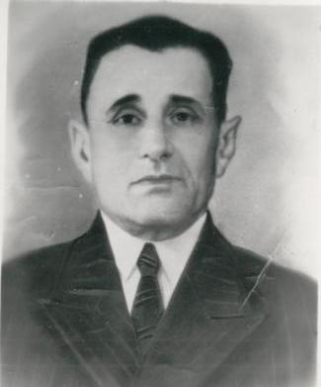 |  |  | 125 лет со дня рождения основоположника татской советской литературы, прозаика, драматурга, театрального деятеля Юно Шауловича Семенова. Родился в Дербенте. После окончания гражданской войны работал в типографии Дербентской газеты. Писал инсценировки, сценки для самодеятельного драмкружка. С работой кружка и созданного на его основе театра связана вся его творческая деятельность как драматурга, режиссера и актера. Написанные Ю. Семеновым драмы «Два брата», «Предатель», «Мачеха», комедия «Раскаявшиеся», одноактная пьеса «Бородавка» и другие успешно шли на сцене Татского театра. Его перу принадлежат повесть «Любовницы раввина Хастиля» и рассказы «Гривенник», «Слава труду!» и др. В годы Великой Отечественной войны Юно Семенов с группой актеров добровольцем пошел на фронт. Был ранен. Имел боевые и памятные правительственные награды. В послевоенные годы работал литсотрудником, позже редактором Дербентской городской газеты, продолжал отдавать все свои силы и талант Татскому театру.
Семенов Ю. Ш.
(1899–1961)
Ю. Семенов // Писатели Дагестана: из века в век. – Махачкала, 2009. – С. 57.

Алфавитный указатель

Абакаров А. П…………………………………………………………………. | 21
Абуков М. А……………………………………………………………………. | 35
Авдалимов А. Б……………………………………………………………..… | 56
Абдулаев А. Я………………………………………………………...................... | 67
Абдулгамидова Н. А………………………………………………………………. | 69
Абдулманапов М.-З……………………………………………………….……… | 60
Авшалумов Ю. З…………………………………………………………………. | 59
Агаев А. Г…………………………………………………………………….……. | 29
Агмадов Ф. Р………………………………………………………………………. | 66
Аджиев А. А……………………………………………………………………….. | 6
Азербайджанский Государственный драматический театр………………… | 76
Алибеков С. А………………………………………………………………..…... | 75
Алиева У. Г………………………………………………………………………... | 8
Алиев М.-А. Р.-Г…………………………………………………………………… | 65
Алиев Н. М………………………………………………………………………….. | 37
Алкадари Гасан…………………………………………………………………... | 62
Амиров В. М………………………………………………………………………. | 28
Амирханов Х. А……………………………………………………………………. | 74
Анощенков А. И…………………………………………………………………... | 17
Арбуханова У. Ю…………………………………………………………………. | 36
Арзуманов А. А……………………………………………………………………. | 61
Асланов П. П………………………………………………………………………. | 28
Атаев А. Г………………………………………………………………………….. | 59
Атагишиева З. А………………………………………………………………….. | 55
Ахалов С. А………………………………………………………………………... | 77
Ахмедов А. Р………………………………………………………………………. | 57
Ахтынская крепость……………………………………………………………... | 57
Аякакинское сражение…………………………………………………………... | 53
Бабаев К. Б…………………………………………………………………………. | 52
Багаева А. К……………………………………………………………………….. | 32
Бакиханов А.-К.-ага…………………………………………………………….... | 47
Бамматов А. Н…………………………………………………………………….. | 64
Баширов Х. М……………………………………………………………………... | 4
Бейболатов Т. Б…………………………………………………………………... | 73
Бекбулатова Г. Дж………………………………………………………………... | 73
Бектемирова Д. М………………………………………………………………… | 9
Богданченко С. Н…………………………………………………………………. | 19
Бондаренко В. И……………………………………………………………….….. | 47
Буттаева Р. А………………………………………………………………………. | 54
Вишневский А. В………………………………………………………………….. | 53
Воронин И. С………………………………………………………………………. | 14
Габибов А. Т…………………………………………………………………….… | 6
Гаджиалиев Г. А………………………………………………………………….. | 42
Гаджиев Б. И…………………………………………………………………….... | 50
Гаджиев Г. А…………………………………………………………………….... | 51
Гаджиев М. Дж…………………………………………………………………… | 71
Гаджиев Р. М……………………………………………………………………... | 15
Гаджиев Т. А……………………………………………………………………… | 77
Гаджиев Х. П……………………………………………………………………  Гаджиева Р. А………………………………………………………........... | 35  46
Гамзатова П. Р……………………………………………………………………. | 27
Гасанов И. Г………………………………………………………………………. | 25
Гасанов М. Р……………………………………………………………………… | 19
Гимринский автодорожный тоннель…………………………………………. | 75
Глухов И. Н……………………………………………………………………….. | 55
Голубев Г. Г………………………………………………………………………. | 45
Горшельт Теодор………………………………………………………………... | 26
Государственный республиканский русский драматический театр имени М. Горького…………………………………………………………………….... | 64
Гоцатлинский Г.-Б………………………………………………………………. | 78
Григоренко-Чалаева Н. А…………………………………………………….... | 66
Губаханова Р. А………………………………………………………………….. | 9
Гузунов Г. А………………………………………………………………………. | 78
Гусейнов А. А……………………………………………………………………... | 22
Давыдов М. Ш……………………………………………………………………. | 22
Дагестанский государственный театр оперы и балета…………………….. | 20
Дагестанское художественное училище им. М. А. Джемала………………. | 61
Даниялов Ю. А…………………………………………………………………… | 5
Датуев А. А……………………………………………………………………….. | 37
Джанибеков А.-Х. Ш…………………………………………………………….. | 27
Джафаров А. П………………………………………………………………..…... | 79
Джачаев А. М…………………………………………………………………..….. | 45
Джетере И. Х………………………………………………………………………. | 41
Дулиева Г. М……………………………………………………………………... | 50
Енюков Н. А……………………………………………………………….……….. | 69
Жамидин …………………………………………………………………….…….. | 42
Ибрагимова З. И………………………………………………………………….. | 58
Избербаш………………………………………………………………………….. | 50
Инусилов Б. М……………………………………………………………………. | 20
Исаев М. З…………………………………………………………………………. | 38
Исаев М. И………………………………………………………………………... | 16
Кагиров Т. А……………………………………………………………………... | 44
Казаналипов М. Р……………………………………………………………….. | 16
Казиев Ш. Р……………………………………………………………………… | 30
Казияв А. К………………………………………………………………………. | 17
Какагасанов Г. И………………………………………………………………... | 14
Каллаев Б. М. (Лак Буни)…………………………………………………….... | 32
Калуцкий Н. В……………………………………………………………………. | 18
Капиева Н. В…………………………………………………………………….... | 55
Капиев Э. М…………………………………………………………………….... | 24
Колчин Ю. А……………………………………………………………………… | 31
Курбанов А. А…………………………………………………………………….. | 74
Курбанова А. М…………………………………………………………………... | 68
Курбанова С. М…………………………………………………………………... | 5
Курманалиев М. К……………………………………………………………….. | 25
Курухов Г. Ш…………………………………………………………………….. | 43
Кусалаева (Магаева) П. А……………………………………………………… | 49
Кухмазова Ш.-Д. К…………………………………………………………….. | 43
Кухмазов М. А……………………………………………………………………. | 10
Куцев В. А…………………………………………………………………………. | 54
Лаков Н. А………………………………………………………………………… | 40
Магаев А. А………………………………………………………………………. | 51
Магомедова Л. Х………………………………………………………………….. | 6
Магомедов А……………………………………………………………………… | 31
Магомедов А. Дж……………………………………………………………….. | 26
Магомедов А. Н………………………………………………………………….. | 14
Магомедов Х. М…………………………………………………………………. | 7
Магомедапиев К. О…………………………………………………………… | 57
Максудов А. Г…………………………………………………………………… | 49
Мамаева А. М……………………………………………………………………. | 22
Манафова Г. И…………………………………………………………………… | 30
Мантаева У. А…………………………………………………………………… | 44
Медаль «За оборону Кавказа»………………………………………………….. | 34
Меджидова Л. М………………………………………………………………….. | 32
Мейланова У. А…………………………………………………………………… | 34
Мирзабеков А. А………………………………………………………………… | 65
Моллаев Ю. А…………………………………………………………………….. | 67
Мурадова Б. С.-М…………………………………………………………………. | 8
Мурадова С. Т……………………………………………………………………… | 70
Муратчаев А. Ш…………………………………………………………………… | 10
Мусаев С. И……………………………………………………………………….. | 79
Мусаева С. С…………………………………………………………………….. | 62
Мусаханова Т. Н………………………………………………………………… | 12
Мухаммад Тахир аль-Карахи…………………………………………………. | 80
Надежкин Г. М…………………………………………………………………… | 63
Нуров Р…………………………………………………………………………… | 18
Осаев Б. К…………………………………………………………………………. | 64
Османов М.-Н. О………………………………………………………………… | 15
Панюкова Г. Ф…………………………………………………………………... | 59
Пискун И. И……………………………………………………………………… | 11
Подорожный Н. А……………………………………………………………….. | 72
Проскурин П. Ф………………………………………………………………...... | 40
Пряничников Н. И…………………………………………………………….... | 38
Путерброт А. Т…………………………………………………………………... | 33
Рагимова Д. Г…………………………………………………………………….. | 29
Расулова Б.-М. Г………………………………………………………………… | 47
Рыбников А. И…………………………………………………………………... | 23
Савченко И. Г……………………………………………………………………. | 23
Саиднуров Д. О……………………………………………………………………. | 80
Саидов Г. С……………………………………………………………………...... | 36
Салимов Б. Н…………………………………………………………………….... | 36
Салихов Э. Б………………………………………………………………….…... | 39
Сафанов Б. Ю………………………………………………………………….… | 33
Семенов Ю……………………………………………………………………….. | 81
Сидоренко И. М………………………………………………………………….. | 56
Ситковский А. Н…………………………………………………………………. | 39
Союз журналистов Дагестана…………………………………………………… | 21
Сперанский В. В………………………………………………………………… | 12
Стальский С………………………………………………………………………. | 41
Сулейманов А.-В. Б……………………………………………………………… | 44
Сулиманов М. С………………………………………………………………… | 46
Сумин А. В……………………………………………………………………….. | 68
Суров А. К……………………………………………………………………….. | 52
Танкаев М. Т…………………………………………………………………….. | 63
Тулпаров С. Д…………………………………………………………………… | 58
Халилов С. Х……………………………………………………………………. | 70
Хашаев Х.-М. О…………………………………………………………………. | 13
Хуторянский А. Н………………………………………………………………. | 58
Чутуев А. Г………………………………………………………………………. | 42
Шамхалов Ш. Д.-А………………………………………………………………. | 13
Шапиева У. М…………………………………………………………………… | 53
Шарипова М. К………………………………………………………………….. | 9
Шарыпов А. Н……………………………………………………………………. | 48
Шовкринский И. Ю…………………………………………………………….. | 61
Эмирбеков А. А………………………………………………………………….. | 31
Эмиров В. А……………………………………………………………………… | 72
Юнусов Х.-З. Ю………………………………………………………………….. | 72

